BASEINO KOMPLEKSO INFRASTRUKTŪROS SUKŪRIMAS VILKAVIŠKYJE

  - 2024, VILKAVIŠKIS

SANTRUMPŲ SĄRAŠAS
Vilkaviškio sporto komplekso statybos projekto įgyvendinimas viešosios ir privačios partnerystės būdu
Investicijų projektas
Skirta: Vilkaviškio rajono savivaldybės administracijai

D | Diena
EGDV | Ekonominė grynoji dabartinė vertė
ENIS | Ekonominės naudos ir sąnaudų santykis
ERPF | Europos regioninis plėtros fondas
ES | Europos Sąjunga
EVGN | Ekonominė vidinė grąžos norma
EUR | Euras
GYV. | Gyventojai
FGDV | Finansinė grynoji dabartinė vertė
FGDV(I) | Finansinė grynoji dabartinė vertė investicijoms
FGDV(K) | Finansinė grynoji dabartinė vertė kapitalui
FDN | Finansinė diskonto norma
FNIS | Finansinės naudos ir sąnaudų santykis
FVGN | Finansinė vidinė grąžos norma
FVGN(I) | Finansinė vidinė grąžos norma investicijoms
FVGN(K) | Finansinė vidinė grąžos norma kapitalui
IP | Investicijų (investicinis) projektas
KETV. | Ketvirtis
KM | Kilometras
Konversija | Pastato (ar jo dalies) paskirties pakeitimas į kultūros paskirtį, pritaikant pastatą (ar jo dalį) kultūros paslaugai teikti
KT. | Kitas
KV. M | Kvadratiniai metrai
LR | Lietuvos Respublika
LRV | Lietuvos Respublikos Vyriausybė
M. | Metai
Metodika | Investicijų projektų, kuriems siekiama gauti finansavimą iš Europos Sąjungos struktūrinės paramos ir/ ar valstybės biudžeto lėšų, rengimo metodika, patvirtinta VšĮ Centrinės projektų valdymo agentūros direktoriaus 2014 m. gruodžio 31 d. įsakymu Nr. 2014/8-337 (2023 m. sausio mėn. 6 d. įsakymo Nr. 2023/8-4 redakcija)
MLN. | Milijonas
NR. | Numeris
NŽT | Nacionalinė Žemės tarnyba prie LR Žemės ūkio ministerijos
NT | Nekilnojamasis turtas
Optimalios alternatyvos metodika | Optimalios projekto įgyvendinimo alternatyvos pasirinkimo kokybės vertinimo metodika, patvirtinta 2014 m. birželio 27 d. 2014–2020 metų Europos Sąjungos struktūrinės paramos administravimo darbo grupės, sudarytos Lietuvos Respublikos finansų ministro 2013 m. liepos 11 d. įsakymu Nr. 1K-243 „Dėl darbo grupės sudarymo“, posėdžio protokolu
PAN. | Panašiai
PROC. | Procentas
RC | VĮ Registrų centras
SDN | Socialinė diskonto norma
SNA | Sąnaudų ir naudos analizė
TP | Techninis projektas

LENTELIŲ SĄRAŠAS

1.1.2.1. Lentelė. Vilkaviškio sporto centro auklėtinių suvestinė 14
1.1.2.2. Lentelė. Vilkaviškio sporto centro auklėtinių suvestinė 14
1.1.2.3. Lentelė. Vilkaviškio sporto klubai 14
1.1.3.1. Lentelė. Sporto renginių skaičius 19
1.1.3.2. Lentelė. Neformaliame ugdyme dalyvaujančių mokinių dalis, proc. 20
1.2.1. Lentelė. Sporto politiką formuojantys ir įgyvendinantys subjektai bei jų kompetencija 23
1.3.2. Lentelė. Projekto problema bei jos atsiradimo priežastys 27
1.3.3. Lentelė. Mokinių struktūra vilkaviškio rajono savivaldybėje 28
1.3.4. Lentelė. Mokinių struktūra vilkaviškio mieste esančiose mokyklose 28
1.3.5. Lentelė. Takvalandžių poreikio apskaičiavimo prielaidos 29
1.3.6. Lentelė. Takvalandžių poreikio apskaičiavimo prielaidos (antrokų mokymo plaukti programa) 29
2.3.1. Lentelė. Investicijų projekto tikslinės grupės bei jų poreikiai 31
2.3.2. Lentelė. Tikslinių grupių apibdendrinimas 32
2.4.1. Lentelė. Pareiškėjo rekvizitai 35
2.5.1. Lentelė. Fiziniai projekto rezultatai 35
3.2.1. Lentelė. Projekto alternatyvos 40
4.3.1.1. Lentelė. Projekto investicijos– 1 alternatyva 47
4.3.1.2. Lentelė. Projekto investicijos– 2 alternatyva 52
4.3.3.1. Lentelė. Molėtų baseino komplekso kainos 56
4.3.3.2. Lentelė. Komercinės veiklos pajamos 2024 m. 56
4.3.4.1. Lentelė. Darbo užmokesčio išlaidos baseino eksploatacijai 57
4.3.4.2 lentelė. 2 alternatyvos technologinio sprendimo poveikis 58
4.4.1.1. Lentelė. Projekto įgyvendinimo alternatyvų finansinių rodiklių palyginimas 59
5.3.1. Lentelė. Projektui taikomi naudos komponentai 61
5.3.2. Lentelė. Pasirinktų kriterijų masto ir finansinės-ekonominės vertės vertinimas 61
5.4.1.1. Lentelė. Projekto įgyvendinimo alternatyvų ekonominių rodiklių palyginimas 63
5.4.2.1. Lentelė. Projekto įgyvendinimo alternatyvų ekonominių rodiklių palyginimas 63
5.4.3.1. Lentelė. Projekto įgyvendinimo alternatyvų ekonominių rodiklių palyginimas 63
6.1.4.1. Lentelė. Projekto alternatyvos kritiniai kintamieji ir jų lūžio taškai 65
6.2.1. Lentelė. Optimaliausios projekto įgyvendinimo alternatyvos scenarijų analizė 66
6.4.4.1. Lentelė. Optimalios projekto alternatyvos rizikų vertinimas 67
6.5.1. Lentelė. Monte carlo metodo analizės rezultatai 68
6.6.1. Lentelė. Rizikos veiksniai ir jų valdymas 69
7.1.1. Lentelė. Projekto įgyvendinimo grafikas 72
7.3.1. Lentelė. Projekto valdymo komanda 73
7.5.1. Lentelė. Projekto loginis pagrindimas 74

PAVEIKSLŲ SĄRAŠAS

1.1.2.1. Pav. Sporto infrastruktūros pasiūla vilkaviškio rajone 10
1.1.2.2. Pav. Marijampolės sporto centro baseino (Mokolų g. 61) fotofiksacija 11
1.1.2.3. Pav. Marijampolės sporto centro baseino (Jaunimo g. 8) fotofiksacija 11
1.1.2.4. Pav. Šakiuose esančio baseino fotofiksacija 12
1.2.2.4. Pav. Esamas baseinų infrastruktūros pasiskirstymas marijampolės regione bei numatomo statyti baseino vieta 13
1.1.3.1. Pav. Demografinė situacija 2020-2024 m. Laikotarpiu 15
1.1.3.2. Pav. Migracijos rodikliai vilkaviškio rajone 2019-2023 m. Laikotarpiu 16
1.1.3.3. Pav. Gyventojų amžiaus struktūros pokytis 2020-2024 m. Laikotarpiu 17
1.1.3.4. Pav. Vidutinis darbo užmokestis (bruto) 2020-2024 m. Laikotarpiu 17
1.1.3.5. Pav. Užimtų gyventojų pokytis 2019-2023 m. Proc. 18
1.3.3.6. Pav. Tiesioginės užsienio investicijos, tenkančios vienam gyventojui 19
1.1.4.1. Pav. Paslaugos paklausos prognozė (gyventojų skaičius) 21
1.1.4.2. Pav. Paslaugos paklausos prognozė (bendrojo ugdymo mokiniai) 22
1.3.1. Pav. Vienam baseinui tenkančių gyventojų skaičius 2023 m., tūkst. 27
3.1.1. Pav. Numatomo statyti sporto komplekso sąryšis su kitais sporto objektais 37
3.1.2. Pav. Detalioji sklypo plano ištrauka 37
3.1.3. Pav. Aplinkui sklypą, kuriame numatoma statyti sporto kompleksą, esantys miesto tinklai 38
3.1.4 pav. Aplinkui sklypą, kuriame numatoma statyti sporto kompleksą, esantys elektros tinklai 38
3.1.5. Pav. Sklype, kuriame numatoma statyti sporto kompleksą, esantys augalai 39
3.2.1 pav. Siūlomas sporto komplekso koncepcinis sprendinys 42
3.2.2. Pav. Preliminarus patalpų planas 43
3.2.3. Pav. Spray park vizualizacija 44
7.2.1. Pav. Projekto teritorinės ribos 72

Turinys

santrauka 7
1. Projekto kontekstas 9
1.1. Viešosios paslaugos pasiūla ir paklausa 9
1.1.1. Nagrinėjama paslauga 9
1.1.2. Paslaugos pasiūla 10
1.1.3. Paslaugos paklausa 15
1.1.4. Viešosios infrastruktūros plėtros prognozės 20
1.2. Teisinė aplinka 22
1.3. Sprendžiamos problemos 26
2. Projekto turinys 31
2.1. Projekto tikslas ir uždaviniai 31
2.2. Projekto sąsajos su kitais projektais 31
2.3. Projekto tikslinės grupės ir projekto poveikio ribos 31
2.4. Projekto organizacija 35
2.5. Projekto siekiami rezultatai 35
3. Galimybės ir alternatyvos 37
3.1. Esama situacija 37
3.2. Galimos projekto veiklos 39
4. Finansinė analizė 46
4.1. Projekto ataskaitinis laikotarpis 46
4.2. Finansinė diskonto norma 46
4.3. Projekto lėšų srautas 46
4.3.1. Investicijų išlaidos 46
4.3.2. Investicijų likutinė vertė 55
4.3.3. Veiklos pajamos 55
4.3.4. Veiklos išlaidos 57
4.3.5. Mokesčiai 58
4.3.6. Finansavimas 58
4.4. Finansiniai rodikliai 59
4.4.1. Investicijų finansiniai rodikliai 59
4.4.2. Išvada dėl finansinio gyvybingumo 59
5. Ekonominė analizė 61
5.1. Rinkos kainų pavertimas į ekonomines 61
5.2. Socialinė diskonto norma 61
5.3. Išorinio poveikio nustatymas 61
5.4. Ekonominiai rodikliai 62
5.4.1. Egdv rodiklis 62
5.4.2. Evgn rodiklis 63
5.4.3. Enis rodiklis 63
5.4.4. Projekto įgyvendinimo alternatyvos pasirinkimas 63
6. Jautrumas ir rizikos 64
6.1. Jautrumo analizė 64
6.1.1. Kintamųjų nustatymas 64
6.1.2. Tarpusavio priklausomybės nustatymas 64
6.1.3. Elastingumo analizė 64
6.1.4. Kritiniai kintamieji 65
6.2. Scenarijų analizė 65
6.3. Kintamųjų tikimybės 66
6.4. Rizikų vertinimas 66
6.4.1. Kintamųjų rizikos įverčiai 66
6.4.2. Rizikos grupės 66
6.4.3. Vertės rizikos grupėse 67
6.4.4. Rizikos grupių vertės 67
6.5. Rizikos priimtinumas 68
6.6. Rizikų valdymo veiksmai 68
7. Projekto vykdymo planas 72
7.1. Projekto trukmė ir etapai 72
7.2. Projekto įgyvendinimo vieta 72
7.3. Projekto komanda 73
7.4. Projekto prielaidos ir tęstinumas 73
7.5. Kitos išvados 74
Priedai 75

santrauka

Fizinio aktyvumo stoka pasaulinės sveikatos organizacijos pripažįstama atskiru, neinfekcinių ligų rizikos veiksniu. Fizinio aktyvumo nėra galimybės pakeisti medikamentais ar kitomis priemonėmis – kiekvienam žmogui judėti kasdien būtina pačiam.
Plaukimas – tikslinga fizinio aktyvumo forma. Teigiamas plaukimo poveikis yra visuotinai pripažįstamas: plaukimas stiprina sveikatą, grūdina organizmą, skatina augimą ir vystymąsi, ugdo taisyklingą laikyseną, stiprina raumenis, gerina širdies, kraujagyslių, kvėpavimo, kitų organizmo sistemų funkcinę veiklą. Plaukimas ir kiti vandens užsiėmimai turi praktinę svarbą skirtingoms vartotojų grupėms. Pavyzdžiui, nėščiosioms užsiėmimai vandenyje yra tinkama fizinio aktyvumo palaikymo alternatyva, kadangi padeda sumažinti apatinės nugaros dalies apkrovą ir stiprina didžiąją dalį raumenų grupių. Daugelio vyresnio amžiaus asmenų galimybės rinktis veiklas, kuriomis palaikomas fizinis aktyvumas, yra ribotos. Pavyzdžiui, tokiomis veiklomis, kaip bėgiojimas ar dviračių sportas negali užsiimti vyresnio amžiaus asmenys, turintys problemų, susijusių su sąnariais. Plaukimas ir kiti užsiėmimai vandenyje neapkrauna sąnarių, todėl šiai vartotojų grupei tai yra tinkama sveikatinimo forma. Užsiėmimai ir mankšta vandenyje yra tikslinga asmenims, sergantiems lėtinėmis ligomis. Taip pat ši veikla padeda asmenims, turintiems psichinės sveikatos sutrikimų (pavyzdžiui, sergantiems depresija). Plaukimas ir terapija vandenyje pagerina nuotaiką ir skatina socializaciją. Plaukimas ir kitos mankštos formos vandenyje yra visapusiškai naudingos asmens sveikatai, tačiau tam reikalinga prieiga prie vandens telkinių arba baseino infrastruktūros.
Didelė problema visai Lietuvai, kuri per metus nemažėja – nuskendimai. Lietuvoje 100 tūkst. gyventojų fiksuojami 5 nuskendimai, kitose vakarų Europos valstybėse – kur kas mažiau – 0,5 atvejo 100 tūkst. gyventojų. Tai lemia ne tik švietimo, tačiau ir infrastruktūros trūkumas, kadangi vaikai bei suaugę neturi galimybės pigiai bei patogiai apsilankyti plaukimo baseine.
Nepakankamą baseinų infrastruktūros pasiūlą pabrėžia ir antrokų mokymo plaukti statistika. Dėl nesamos baseinų pasiūlos, Vilkaviškio rajono savivaldybės mokyklų vaikai neturi galimybės mokytis plaukti.
Rengiant investicijų projektą, buvo analizuojama ir bendrosios Europos tendencijos, susijusios su baseinų infrastruktūra. Remiantis EUSA duomenimis, Lietuva gerokai atsilieka nuo Europos šalių pagal baseinų paslaugų prieinamumą – gyventojų skaičių (tūkst.), tenkantį vienam viešajam baseinui. Prancūzijoje, Portugalijoje bei Ispanijoje vienam baseinui tenka po 3 tūkst. gyventojų, kuomet Lietuvoje šis rodiklis siekia apie 48 tūkst. gyventojų vienam baseinui.
Investicijų projekte įvertinus esamą situaciją, nustatyta pagrindinė problema – neužtikrintas kokybiškas sporto ir sveikatinimo paslaugų prieinamumas Vilkaviškio rajone. Siekiant išspręsti aktualią problemą, buvo numatytas tikslas bei uždavinys. Projekto tikslas – gerinti Vilkaviškio rajono savivaldybės sveikatinimo paslaugų kokybę ir didinti baseinų infrastruktūros prieinamumą Vilkaviškio rajono savivaldybės gyventojams, profesinio meistriškumo siekiantiems sportininkams bei miesto svečiams. Tikslui pasiekti numatytas uždavinys – išplėsti sporto ir sveikatingumo paslaugų infrastruktūrą Vilkaviškio rajono savivaldybėje.
Formuluojant galimas Projekto veiklas buvo nagrinėtos visos pagal investicijų projektų rengimo metodiką privalomos nagrinėti alternatyvos bei nustatyta, jog toliau projekte bus nagrinėjamos dvi alternatyvos:
1 alternatyva “Projekto įgyvendinimas pilna apimtimi viešosios privačios partnerystės būdu“. Projektas įgyvendinamas pilna apimtimi, projektavimo, statybos ir operavimo infrastruktūra veiklas perduodant privačiam partneriui. Iš privataus partnerio reikalaujama per 12 mėn. suprojektuoti, per sekančius 24 mėnesius įrengti infrastruktūrą bei ketvirtaisiais projekto vykdymo metais pradėti teikti paslaugas. Privatus partneris atlieka baseino komplekso įrengimo darbus, kuriame teikiamos baseino, pirčių, treniruočių treniruoklių salės ir maitinimo paslaugos.
2 alternatyva “Projekto įgyvendinimas pilna apimtimi viešosios privačios partnerystės būdu, įrengiant baseiną su pakeliamomis grindimis“. Kilnojamos baseino grindys turi tuos pačius išmatavimus kaip ir pats baseinas. Baseino vandens gylis gali būti nustatytas 0,3 m, 1,8 m ir 2,0 m gylio. Tuo metu, kai baseinas nėra naudojamas, kilnojamos grindys gali būti pakeltos iki 3 cm nuo vandens lygio paviršiaus, kas leidžia uždengti vandens paviršių, taupyti šilumą bei vėdinimo kaštus. Pagrindinis kilnojamų baseino grindų privalumas – saugumas. Pakeltų grindų pagalba galima užtikrinti paslaugų prieinamumą įvairaus amžiaus grupių lankytojams.
Rengiant finansinę analizę paaiškėjo, jog 1 alternatyvos atveju investicijų išlaidos siektų 8 703 846,98 Eur be PVM, 2 alternatyvos atveju – 8 992 257,29 Eur be PVM.
Sekančiu etapu buvo atliekama alternatyvų palyginamoji analizė tiek finansiniu, tiek socialiniu – ekonominiu aspektu, rezultatai pateikiami žemiau esančioje lentelėje.

Rodiklis | 1 alternatyva | 2 alternatyva
FGDV(I) | -11 875 934 | -11 924 349
FVGN(I) | Nėra reikšmės | Nėra reikšmės
FNIS | 0,23 | 0,23
Išvada dėl finansinio gyvybingumo | Taip | Taip
EGDV | 5 179 618 | 5 136 990
EVGN | 12,26% | 12,04%
ENIS | 1,40 | 1,39

Palyginamosios analizės rezultatai parodė, jog socialiniu – ekonominiu požiūriu patrauklesnė alternatyva yra 1-oji, todėl ji buvo pasirinkta kaip tinkama įgyvendinti.
Tolesniuose skyriuose buvo atliekama rizikų analizė bei pateikiamas projekto vykdymo planas.

1. Projekto kontekstas
Ši investicijų projekto dalis skirta paslaugos, kurios gerinimui rengiamas Investicijų projektas, konteksto ir poreikio pagrindimo analizei, todėl toliau aprašoma paslaugos teikimo pasiūla ir paklausa, atliekama paslaugos analizė, atsižvelgiant į nagrinėtinos paslaugos socialinę, ekonominę ir institucinę aplinką bei įvertinama kiekybiškai, pateikiant prognozes Projekto ataskaitiniam laikotarpiui tam, kad vėliau būtų galima identifikuoti planuojamus pajėgumus paslaugai teikti. Taip pat šioje dalyje aprašoma Projekto teisinė aplinka: atitiktis strateginio planavimo dokumentams, paslaugos teikimo teisinis reglamentavimas, identifikuojant reikalavimus ir galimus apribojimus nagrinėjamai paslaugai teikti. Galiausiai, šioje dalyje identifikuojamos bei aprašomos Projektu sprendžiamos problemos ir jų atsiradimo priežastys.

1.1. Viešosios paslaugos pasiūla ir paklausa
Viešųjų paslaugų pagalba kuriami teigiami socialiniai efektai ir visuomenės poreikių patenkinimas yra vienos iš esminių valdžios institucijų funkcijų, kurių įgyvendinimą lemia piliečiams suteikiamos paslaugos. Viešosios paslaugos yra teikiamos tam, kad būtų užtikrinti svarbiausi asmenų, kaip bendruomenės ir visuomenės narių interesai. Siekiant, kad Vilkaviškio rajono savivaldybės administracijos tiekiamos paslaugos taptų labiau orientuotos į paslaugų gavėjus, ji turi gerinti paslaugų teikimo kokybę.

1.1.1. Nagrinėjama paslauga
Fizinio aktyvumo stoka Pasaulinės Sveikatos Organizacijos pripažįstama atskiru, neinfekcinių ligų rizikos veiksniu. Fizinio aktyvumo nėra galimybės pakeisti medikamentais ar kitomis priemonėmis – kiekvienam žmogui judėti kasdien būtina pačiam.
Plaukimas – tikslinga fizinio aktyvumo forma. Teigiamas plaukimo poveikis yra visuotinai pripažįstamas: plaukimas stiprina sveikatą, grūdina organizmą, skatina augimą ir vystymąsi, ugdo taisyklingą laikyseną, stiprina raumenis, gerina širdies, kraujagyslių, kvėpavimo, kitų organizmo sistemų funkcinę veiklą. Plaukimas ir kiti vandens užsiėmimai turi praktinę svarbą skirtingoms vartotojų grupėms. Pavyzdžiui, nėščiosioms užsiėmimai vandenyje yra tinkama fizinio aktyvumo palaikymo alternatyva, kadangi padeda sumažinti apatinės nugaros dalies apkrovą ir stiprina didžiąją dalį raumenų grupių. Daugelio vyresnio amžiaus asmenų galimybės rinktis veiklas, kuriomis palaikomas fizinis aktyvumas, yra ribotos. Pavyzdžiui, tokiomis veiklomis, kaip bėgiojimas ar dviračių sportas negali užsiimti vyresnio amžiaus asmenys, turintys problemų, susijusių su sąnariais. Plaukimas ir kiti užsiėmimai vandenyje neapkrauna sąnarių, todėl šiai vartotojų grupei tai yra tinkama sveikatinimo forma. Užsiėmimai ir mankšta vandenyje yra tikslinga asmenims, sergantiems lėtinėmis ligomis. Taip pat ši veikla padeda asmenims, turintiems psichinės sveikatos sutrikimų (pavyzdžiui, sergantiems depresija). Plaukimas ir terapija vandenyje pagerina nuotaiką ir skatina socializaciją. Plaukimas ir kitos mankštos formos vandenyje yra visapusiškai naudingos asmens sveikatai, tačiau tam reikalinga prieiga prie vandens telkinių arba baseino infrastruktūros.
Analizuojant nagrinėjamą paslaugą, būtina atsižvelgti į numatomų teikti paslaugų kompleksiškumą, t.y. po projekto įgyvendinimo numatoma teikti ne tik baseino paslaugas, tačiau ir treniruoklių, pirčių ir SPA centro paslaugas. Šiame investicijų projekte nagrinėjant pasiūlos analizę yra orientuojamasi į baseino objektų pasiūlą visame Marijampolės regione, nes baseino sukūrimas bet kokiu atveju pritraukia vartotojus tiek į treniruoklių salę, tiek ir į SPA zoną. Praktika rodo, jog net ir sukuriant galimybę teikti atskiras sveikatingumo paslaugas viename objekte, vartotojui yra parduodama kompleksinė paslauga.
Marijampolės regione kompleksinės sporto paslaugos nėra teikiamos. Remiantis BĮ Lietuvos sporto centro duomenimis (2023-08-04 patikslinti duomenys), Vilkaviškio rajone baseinų nėra, todėl objektyvu yra nagrinėti šalia esančių teritorijų kompleksinių sporto paslaugų pasiūlą.
Visame Marijampolės regione yra 3 25 m ilgio baseinai, iš kurių du – Marijampolėje, vienas – Šakiuose. Visi šie baseinai yra įrengti kartu su pirtimis, Šakiuose baseine taip pat įrengta sūkurinė vonia, tame pačiame baseine yra įrengta ir treniruoklių salė.
Sekančiame skyriuje treniruoklių salės bei maitinimo paslaugų pasiūlos analizė neatliekama, kadangi esminės įtakos šie analizės objektai projekto rezultatams neturi – t.y. pagrindinis IP analizės objektas – baseinas, tačiau siekiant sukurti kompleksines paslaugas, sąlyginai padidinti privataus partnerio gaunamas pajamas bei galimai sumažinant metinę įmoką privačiam partneriui, būtina įrengti papildomus traukos objektus. Taip pat, projekto apimtyje analizuojama viešoji paslauga – mokymas plaukti, o maitinimo paslaugoms bei treniruoklių salei pritaikyta infrastruktūra yra orientuota į komercines veiklos pajamas. Taigi, atsižvelgiant į pateiktą informaciją, toliau investiciniame projekte atliekant pasiūlos, paklausos bei problematikos analizę, bus orientuojamasi į su baseino paslaugomis susijusius aspektus, kadangi numatoma teikti kompleksines paslaugas, kurių svarbiausias aspektas – užsiėmimai vandenyje.

1.1.2. Paslaugos pasiūla
Tiek mokslinėje literatūroje, tiek strateginiuose dokumentuose yra įrodyta, kad fizinis aktyvumas yra teigiamai susijęs su sveikata. Ne tik fiziniai sporto teikiami privalumai, tačiau aktyvus gyvenimo būdas yra susijęs su psichologine sveikata, nerimu, nuovargiu, savikontrole, disciplina ir kt. Taigi, nekyla abejonių, kad investicija į sveikatą, fizinį aktyvumą yra investicija į ateities kartų sveikatą. Investicijas į sveikatos bei fizinio aktyvumo plėtrą galima išskirstyti į dvi šakas: „kietosios investicijos“, kurios yra skirtos su fizinio aktyvumo plėtra susijusios infrastruktūros plėtrai, bei „minkštosios investicijos“, kurios yra skirtos su fizinio aktyvumo skatinimu susijusiomis veiklomis: įvairūs mokymai, renginių organizavimas ir pan. Šiame Investicijų projekte yra nagrinėjama baseino komplekso statybos galimybės, todėl toliau pateikiama esamos infrastruktūros Vilkaviškio rajone pasiūlos analizė.
Remiantis BĮ Lietuvos sporto centras pateikiamas duomenimis, Vilkaviškio rajone dominuoja treniruočių krepšinio aikštelės, kurios sudaro apie 39 proc. visos sporto infrastruktūros pasiūlos, viso 63 krepšinio aikštelės. Antra pagal paplitimą sporto infrastruktūra Vilkaviškio rajone yra salės (įskaitant ir ugdymo įstaigose esančias sales), kurių yra 34, arba apie 21 proc. visos sporto infrastruktūros pasiūlos rajone. Pagal pavaldumą, apie 50 proc. sporto infrastruktūros priklauso bendrojo ugdymo mokykloms, likusios 50 proc. yra kito pavaldumo.
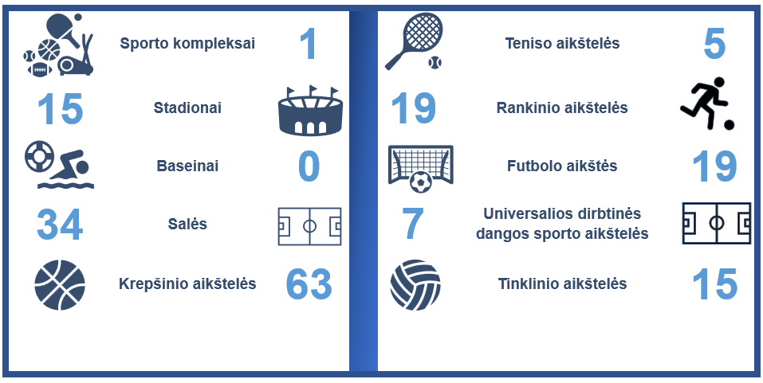
1.1.2.1. pav. Sporto infrastruktūros pasiūla Vilkaviškio rajone
Šaltinis - LSC
Kadangi pačiame Vilkaviškio rajone baseinų nėra, toliau bus nagrinėjama Marijampolės regiono Kompleksinių sporto paslaugų pasiūla.
Kaip ir minėta anksčiau, Marijampolės regione yra 3 baseinai: du – Marijampolėje bei vienas – Šakiuose.
Abu Marijampolėje esantys baseinai yra valdomi Marijampolės sporto centro. Šiuose baseinuose Marijampolės sporto centras organizuoja užsiėmimus savo auklėtiniams, vyksta moksleivių mokymo plaukti programa. Abu baseinai yra ribotai prieinamai gyventojams: darbo dienomis baseino paslaugos gyventojams yra teikiamos nuo 14 val., pirčių paslaugos – nuo 17 val. Viena apsilankymo valanda gyventojui šiuose baseinuose kainuoja nuo 6 iki 7 Eur. Žemiau esančiuose paveiksluose pateikiamos baseinų fotofiksacijos.
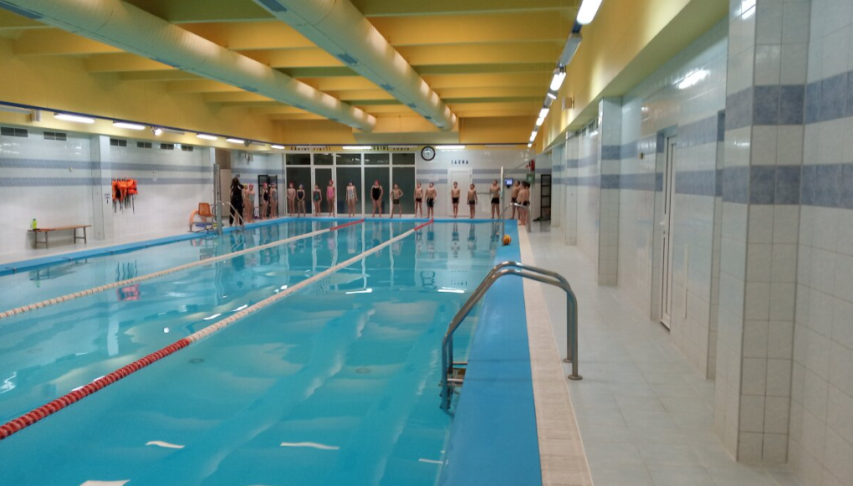
  - 1.1.2.2. pav. Marijampolės sporto centro baseino (Mokolų g. 61) fotofiksacija
Šaltinis: www.mokolupm.lt

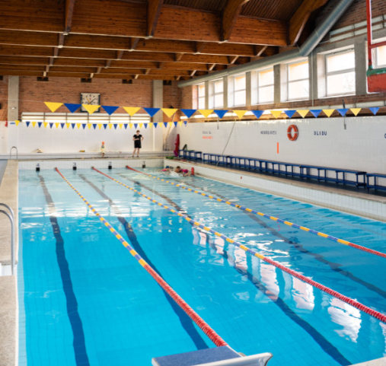
  - 1.1.2.3. pav. Marijampolės sporto centro baseino (Jaunimo g. 8) fotofiksacija
Šaltinis: www.mokolupm.lt
Marijampolės sporto centro baseinas, esantis Jaunimo g. 8, 2016 m. buvo renovuotas. Jame įrengta moderni vėdinimo sistema, 2022 m. įrengta praėjimo kontrolė. Abu šie baseinai nėra orientuoti į komercines pajamas, o juose teikiamos viešosios paslaugos. Patys baseinai yra kosmetiškai neišvaizdūs, SPA zonos ir pirtys yra kitose patalpose, nėra vaikų baseinų, todėl nėra pritraukiami lankytojai iš aplinkinių miestų.
Šakiuose yra vienas baseinas, kurį valdo Šakiuose esantis sporto centras – Šakių jaunimo kūrybos ir sporto centras. Baseinas atidarytas 2009 m. Pačiame baseino komplekse yra įrengta sporto salė, 4 takų 25 m. plaukimo baseinas, sūkurinė vonia, vaikų baseinas bei pirtys. Šiame baseine gyventojai gali lankytis visomis dienomis darbo metu, 3 val. apsilankymo kaina (su visomis paslaugomis) – 8 – 9 Eur.
Žemiau esančiame paveiksle pateikiama Šakių baseino fotofiksacija.

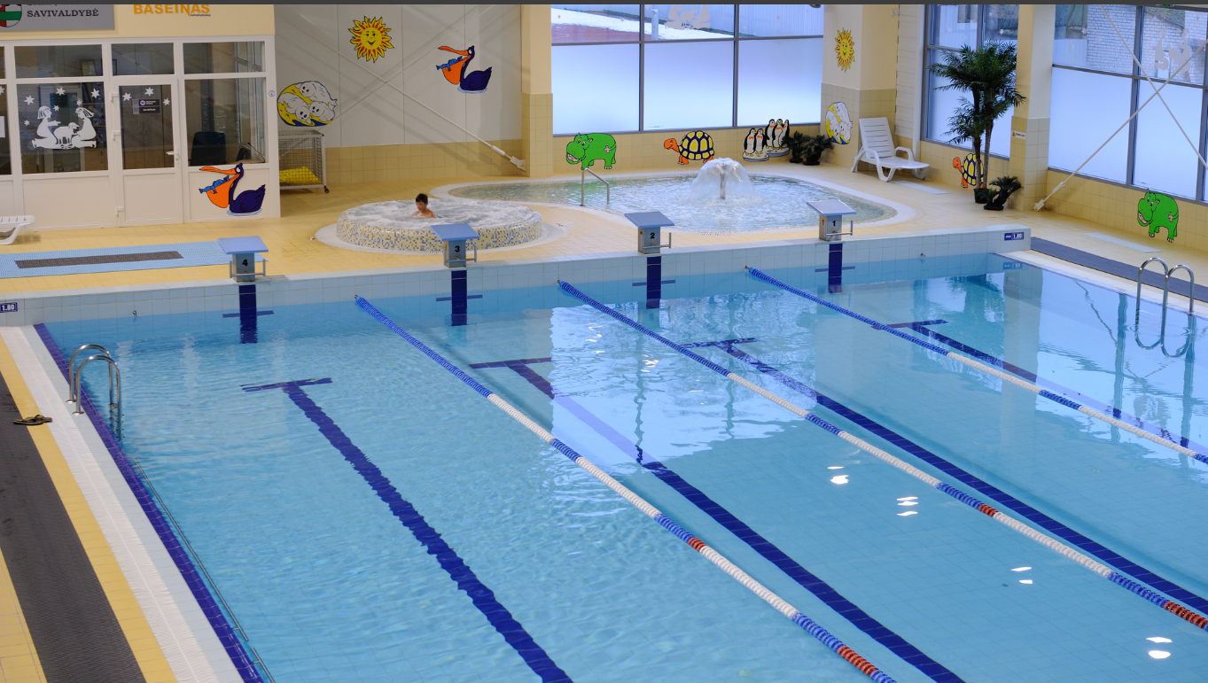
  - 1.1.2.4. pav. Šakiuose esančio baseino fotofiksacija
Šaltinis: www.visitsakiai.lt
Šis baseinas teikia kompleksines paslaugas, pritraukia lankytojus iš aplinkinių miestų, tačiau jo infrastruktūra nusidėvėjusi – baseinas statytas 2009 m., iki šiol nėra atlikta didesnių remonto, kurie pagerintų baseino kosmetinę išvaizdą. Baseine vyksta vaikų mokymo plaukti programa.
Analizuojant esamą baseinų infrastruktūrą, būtina išsiaiškinti esamos infrastruktūros geografinį pasiskirstymą. Žemiau esančiame žemėlapyje pažymėti jau esami baseino kompleksai,, kita spalva išskirta numatomo statyti baseino vieta Vilkaviškyje.
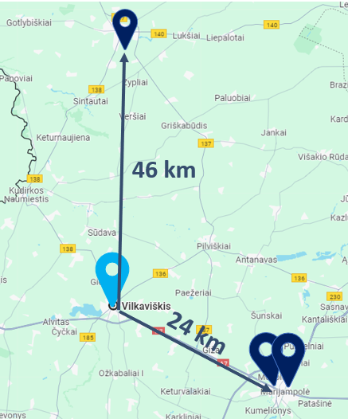
  - 1.2.2.4. pav. Esamas baseinų infrastruktūros pasiskirstymas Marijampolės regione bei numatomo statyti baseino vieta
Šaltinis: Google Maps
Projekte nagrinėjamos viešosios paslaugos – užsiėmimai vandenyje bei gyventojų kokybiškos infrastruktūros užtikrinimas. Kaip matoma iš paveikslo aukščiau, Vilkaviškio gyventojams, norintiems gauti kokybiškas baseino paslaugas (įskaitant SPA paslauga) tenka keliauti 24 km vykstant į Marijampolę (kur baseinas gyventojams yra prieinamas ribotai) bei 46 km vykstant į Šakius, ko pasėkoje yra patiriami nemaži transporto kaštai, prarandamas potencialaus darbo laikas.
Vilkaviškio sporto centras. Vilkaviškio sporto centras yra biudžetinė įstaiga, įsteigta Vilkaviškio rajono savivaldybės tarybos sprendimu, savo veiklą vykdanti sporto srityje. Biudžetinė įstaiga įsteigta 2024 m. liepos mėn. Iki šiol Vilkaviškyje veikė dvi sporto organizacijos (Vilkaviškio sporto ir pramogų centras, valdantis sporto ir pramogų kompleksą, adresu Sporto g. 3, Vilkaviškis, bei Vilkaviškio rajono sporto mokykla, organizuojanti įvairiais sportines veiklas). Šios dvi įstaigos buvo sujungtos ir įkurta naujoji biudžetinė įstaiga. Įstaigos tikslas – ugdyti sveiką ir fiziškai aktyvią bendruomenę, didinti kūno kultūros ir sporto paslaugų sklaidą Vilkaviškio rajone, kelti sporto gyvenimo kokybę, suteikiant miesto gyventojams, ypač moksleiviams ir jaunimui, platesnes galimybes tenkinti savo poreikius.
Šiuo metu Vilkaviškio sporto centras organizuoja šių sporto šakų treniruotes:
- Imtynės;
- Futbolas;
- Lengvoji atletika;
- Krepšinis;
- Dviračių sportas;
- Stalo tenisas;
- Šachmatai.
Vilkaviškio sporto centro auklėtinių suvestinė pateikiama žemiau esančioje lentelėje.

1.1.2.1. lentelė. Vilkaviškio sporto centro auklėtinių suvestinė
Sporto šakos pavadinimas | 2020 | 2021 | 2023 | 2024
Imtynės | 62 | 54 | 50 | 35
Futbolas | 138 | 156 | 169 | 100
Lengvoji atletika | 68 | 68 | 69 | 66
Krepšinis | 60 | 30 | 31 | 30
Dviračių sportas | 18 | 23 | 23 | 24
Stalo tenisas | 60 | 54 | 55 | 50
Šachmatai | 22 | 21 | 22 | 21
Buriavimas | 23 | 17 | 20 | 18
Šaltinis: Vilkaviškio sporto centras
Kaip matoma, populiariausia sporto šaka yra futbolas, ją šiuo metu Vilkaviškyje sportuoja 100 vaikų. Bendrai Vilkaviškio sporto centre yra ugdomi 344 vaikai (įvairaus amžiaus). Šiuos vaikus ugdyti Vilkaviškio sporto centras įdarbina ir trenerius. Vilkaviškio sporto centro trenerių suvestinė pateikiama žemiau esančioje lentelėje.
1.1.2.2. lentelė. Vilkaviškio sporto centro auklėtinių suvestinė
Sporto šakos pavadinimas | 2020 | 2021 | 2023 | 2024
Imtynės | 3 | 3 | 3 | 3
Futbolas | 7 | 7 | 6 | 3
Lengvoji atletika | 5 | 5 | 5 | 5
Krepšinis | 1 | 1 | 1 | 1
Dviračių sportas | 2 | 2 | 2 | 2
Stalo tenisas | 4 | 4 | 4 | 4
Šachmatai | 2 | 2 | 2 | 2
Buriavimas | 1 | 1 | 1 | 1
Šaltinis: Vilkaviškio sporto centras
Vilkaviškio sporto centras yra pagrindinė įstaiga, vykdanti fizinio aktyvumo veiklas Vilkaviškio rajono savivaldybėje. Įstaiga yra sukaupusi didelę fizinio aktyvumo veiklų organizavimo ir vykdymo patirtį, išplėtė organizuojamų veiklų skaičių. Būtina pažymėti, jog įstaiga plaukimo pamokų nevykdo, t.y. neveža Vilkaviškio rajono savivaldybėje gyvenančių vaikų į Marijampolėje ar Šakiuose esančius baseinus.
Vilkaviškyje sportines veiklas organizuoja bei įgyvendina ir kiti sporto klubai (žr. žemiau esančią lentelę).
1.1.2.3. lentelė. Vilkaviškio sporto klubai
Klubo pavadinimas | Sporto šaka
Vilkaviškio miesto dvikovinių sporto šakų klubas „Ravyras“ | Imtynės
Futbolo klubas „Šešupė“ | Futbolas
Vilkaviškio futbolo klubas „Bruklinas“ | Futbolas
Krepšinio klubas „Perlas“ | Krepšinis
Futbolo klubas „Sveikata“ | Futbolas
Vilkaviškio r. dviračių sporto klubas „Aira“ | Dviračių sportas
Šaltinis: sudaryta autorių
Taigi, Vilkaviškio rajono savivaldybėje yra viena pagrindinė įstaiga -Vilkaviškio sporto centras – organizuojanti sportines veiklas Vilkaviškio rajono savivaldybėje gyvenantiems vaikams, taip pat Vilkaviškyje yra įsikūrę ir kiti sportiniai klubai, organizuojantys pavienių sporto šakų treniruotes, varžybas. Būtina pažymėti, jog 1.1.2.2. lentelėje paminėtų sporto klubo auklėtiniai yra taip pat ir Vilkaviškio sporto centro auklėtiniai (išskyrus futbolo klubo „Sveikata“ bei krepšinio klubo „Perlas“ auklėtinius).

1.1.3. Paslaugos paklausa
Projekto apimtyje analizuojamos paslaugos yra viešosios, už kurių teikimą Vilkaviškio rajono savivaldybėje yra atsakingi tiek viešojo, tiek privataus sektoriaus ūkio subjektai. Paslaugos gavėjai – Vilkaviškio rajono savivaldybės bei kitų savivaldybių sportininkai, sporto būrelius lankantys mokiniai bei miesto gyventojai. Pagrindiniai veiksniai, aktualūs vertinant sportinio užimtumo bei sveikatinimo paslaugų Savivaldybėje paklausą, yra demografinės ir socialinės-ekonominės tendencijos tiek Vilkaviškio rajone, tiek visoje Marijampolės apskrityje.
Demografija. Vilkaviškio rajono savivaldybėje analizuojamu 2020 – 2024 m. laikotarpiu gyventojų skaičius sumažėjo 5,06 proc. (nuo 35 711 gyventojų iki 33 904 gyventojų), kuomet visoje Marijampolės apskrityje gyventojų skaičiaus mažėjimas buvo lėtesnis - -3,63 proc. Analizuojamu laikotarpiu gyventojų skaičius visoje Lietuvoje didėjo 2,70 proc., o tai tik leidžia daryti prielaidą apie prastėjančią demografinę situaciją ne tik Vilkaviškio rajone, tačiau visoje Marijampolės apskrityje.
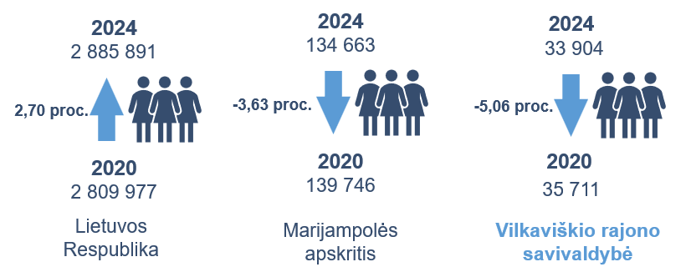
  - 1.1.3.1. pav. Demografinė situacija 2020-2024 m. laikotarpiu
Šaltinis: sudaryta autorių remiantis Valstybės duomenų agentūros duomenimis
Vienas iš pagrindinių rodiklių, lemiantis gyventojų mažėjimą Vilkaviškio rajono savivaldybėje – neigiami migracijos rodikliai. Vilkaviškio rajono savivaldybėje analizuojant paskutiniųjų 5 metų neto migracijos rodiklius (žr.1.1.3.2. pav.), pastebima, jog didžiąja dalimi neto migracija Vilkaviškio rajone buvo neigiama (išskyrus 2020 bei 2021 m.). 2019-2023 m. laikotarpiu gyventojų skaičius Vilkaviškio rajono savivaldybėje dėl neigiamos neto migracijos vidutiniškai mažėdavo po 60 gyventojų kasmet. Vertinant 2020 bei 2021 m. duomenis (teigiama neto migracija) būtina pažymėti, jog neto migracijos rodiklis išaugo ne tik Vilkaviškio rajono savivaldybėje, tačiau ir daugelyje Lietuvos savivaldybių. Viena iš šio reiškinio priežasčių – epidemiologinė situacija pasaulyje bei Lietuvoje, mažinanti Lietuvių migraciją į kitas šalis dėl įsigaliojusių keliavimo ribojimų.
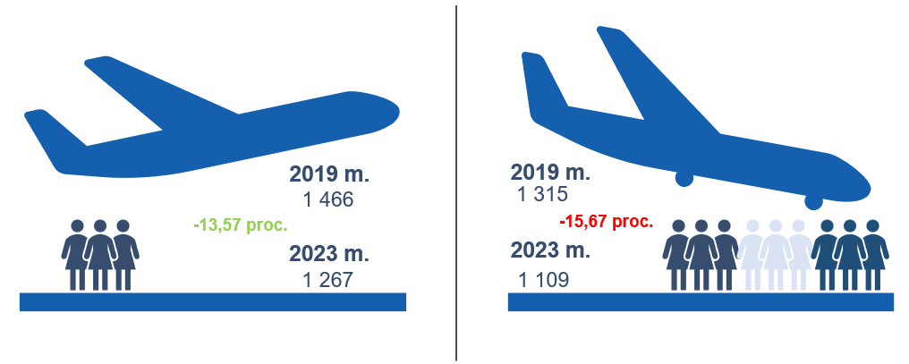
  - 1.1.3.2. pav. Migracijos rodikliai Vilkaviškio rajone 2019-2023 m. laikotarpiu
Šaltinis: sudaryta autorių remiantis Valstybės duomenų agentūros duomenimis
Kitas rodiklis, darantis įtaką gyventojų skaičiaus pokyčiui – natūrali gyventojų kaita (toliau tekste – NGK). Vilkaviškio rajono savivaldybėje, kaip ir visoje Lietuvoje bei Marijampolės apskrityje, pastebimi neigiami natūralios gyventojų kaitos rodikliai. Tiek visoje Lietuvoje, tiek ir Vilkaviškio rajono savivaldybėje, visu 2019 – 2023 m. laikotarpiu natūralios gyventojų kaitos rodiklis buvo neigiamas: Vilkaviškio rajono savivaldybėje 2019 – 2023 m. gyventojų skaičius dėl NGK sumažėjo 1 917 asmenų. NGK didėjimui įtakos turėjo ir COVID pandemija, per kurią didėjo mirusiųjų skaičius, todėl neigiami NGK rodikliai 2020 – 2022 m. neigiamos demografinės situacijos pokyčio nepabrėžia (paskutiniaisiais metais NGK rodiklis mažėjo, t.y. situacija gerėjo).
Užimtumas. Vilkaviškio rajono savivaldybėje iki 14 metų gyventojų dalis 2024 m. siekė 13,0 proc., kuomet visoje Lietuvoje šios amžiaus grupės dalis sudarė 14,6 proc. Darbingo amžiaus gyventojai (nuo 15 iki 64 metų amžiaus gyventojai) – pagrindinė gyventojų dalis, kurianti ekonominę bei socialinę gerovę. Darbingo amžiaus gyventojų dalis Vilkaviškio rajono savivaldybėje siekė 64,3 proc., o Lietuvoje – 65,1 proc. Analizuojant gyventojų struktūra, identifikuojama demografinė problema – mažėjantis vaikų skaičius bei senstanti visuomenės dalis Vilkaviškio rajono savivaldybėje.
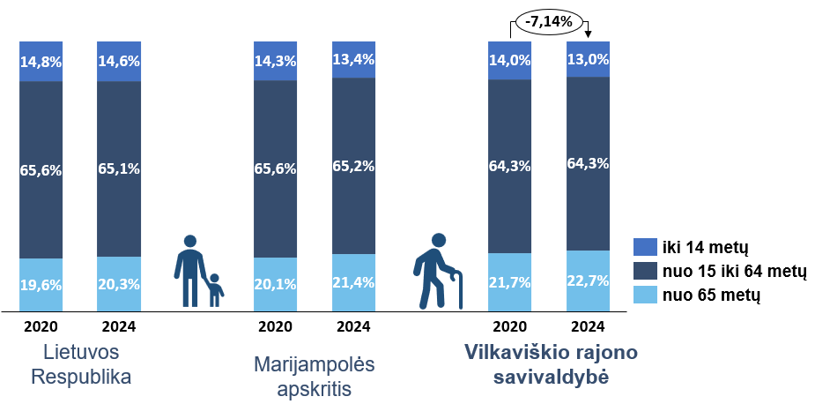
  - 1.1.3.3. pav. Gyventojų amžiaus struktūros pokytis 2020-2024 m. laikotarpiu
Šaltinis: sudaryta autorių remiantis Valstybės duomenų agentūros duomenimis
2020–2024 m. šalyje, tame tarpe ir Vilkaviškio rajono savivaldybėje, augant ekonomikai pastebimai didėjo vidutinis darbo užmokestis. Analizuojamu laikotarpiu Vilkaviškio rajono savivaldybėje vidutinis mėnesinis darbo bruto užmokestis didėjo 60,88 proc., didėjimas buvo spartesnis nei visoje Lietuvoje. Darbo užmokesčio didėjimui analizuojamo laikotarpiu įtakos turėjo 2020 m. antrąjį ketvirtį išmokėtos didesnės vienkartinės premijos, priedai ir piniginės išmokos, sezoniniai svyravimai, padidintas darbo užmokestis gydymo įstaigų darbuotojams, kovojantiems su COVID-19 infekcija, išmokėtos priemokos ekstremalios situacijos suvaldyme dalyvavusiems pareigūnams ir darbuotojams, pasikeitusi neapmokestinamojo pajamų dydžio skaičiavimo tvarka ir kitos priežastys.

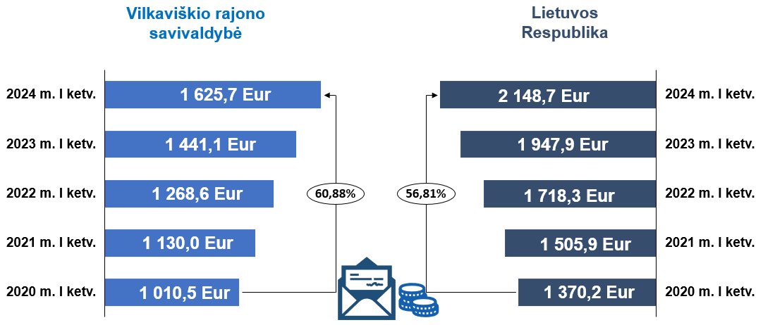
1.1.3.4. pav. Vidutinis darbo užmokestis (bruto) 2020-2024 m. laikotarpiu
Šaltinis: sudaryta autorių remiantis Valstybės duomenų agentūros duomenimis
Augant vidutiniam darbo užmokesčiui, didėja ir disponuojamų pajamų dydis, o tai reiškia, jog gyventojai turės galimybę daugiau laisvų pajamų išleisti laisvalaikiui ir pramogoms (pvz.: sporto klubui, sporto varžyboms, sveikatinimo procedūroms). Statistikos departamento duomenimis, 2022 m. sporto ir poilsio prekių apyvarta Lietuvoje išaugo 9,4 proc. Šį staigų augimą pirmiausia lėmė pandemijos įvesti apribojimai: uždaryti sporto klubai, darbas namuose, laisvalaikis tik artimiausioje aplinkoje, taip pat išaugusi perkamoji galia ir visų prekių paklausa. Augančios pajamos indikuoja, jog vis daugiau žmonių išgalės rinktis sportą, kaip laisvalaikio užsiėmimo galimybę.
Verslas. Pagal Lietuvos statistikos departamento duomenis, Vilkaviškio rajono savivaldybėje 2024 m. veikė 1 005 ūkio subjektai. Lyginant su 2020 m., ūkio subjektų skaičius Vilkaviškio rajono savivaldybėje išaugo 12,67 proc., kuomet Lietuvoje ūkio subjektų skaičius išaugo 27,57 proc. Ūkio subjektai yra viena svarbiausių ekonominės plėtros priežasčių, nes tai kuria darbo vietas, geba greitai prisitaikyti prie kintančių rinkos sąlygų. Laikotarpiu nuo 2019 iki 2023 m. užimtumo lygis Vilkaviškio rajono savivaldybėje mažėjo 15,17 proc. (iki 58,7 proc.), kuomet Lietuvoje bei Marijampolės apskrityje užimtumo lygis didėjo, atitinkamai 1,4 proc. bei 1,3 proc. Mažėjantis užimtumo lygis Vilkaviškio rajono savivaldybėje identifikuoja struktūrinę nedarbo problemą, kurią būtų galima spręsti kuriant naujas darbo vietas.
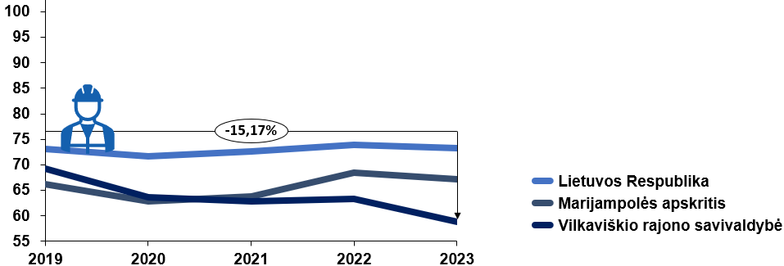
  - 1.1.3.5. pav. Užimtų gyventojų pokytis 2019-2023 m. proc.
Šaltinis: sudaryta autorių remiantis Valstybės duomenų agentūros duomenimis

Investicijos. Tiesioginių užsienio investicijų, tenkančių vienam gyventojui, srautai 2021–2022 m. laikotarpiu Vilkaviškio rajono savivaldybėje didėjo: nuo 381 Eur/1 gyv. – 2021 m., iki 510 Eur/1 gyv. – 2022 m. (t.y. padidėjo 33,86 proc.) Tuo pačiu metu Lietuvoje šis rodiklis didėjo nuo 9 661 Eur/1 gyv. – 2021 m. iki 10 454 Eur/1 gyv. – 2022 m. (t.y. padidėjo 8,21 proc.). Tiesioginės užsienio investicijų srautai, tenkantys vienam gyventojui, ženkliai atsilieka nuo Lietuvos vidurkio, tačiau tai yra normali mažųjų Lietuvos savivaldybių praktiką. Būtina pažymėti, jog bendroje Lietuvos struktūroje didžiąją dalį rodiklio sudaro Vilniaus miesto ekonominiai rodikliai, kurie bendrą Lietuvos rodiklį viršija 3,5 karto.

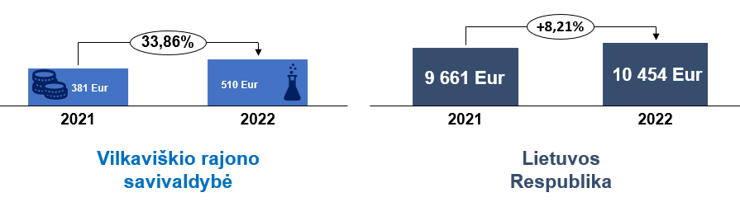
  - 1.3.3.6. pav. Tiesioginės užsienio investicijos, tenkančios vienam gyventojui
Šaltinis: sudaryta autorių remiantis Valstybės duomenų agentūros duomenimis
Sporto sektorius. Sportinė veikla, pramogų ir poilsio organizavimo veikla Lietuvoje 2013-2022 m. generavo vis didesnę pridėtinę vertę. Pridėtinė vertė ypač pakilo 2015-2019 m. laikotarpiu – virš 200 proc. (t.y. paaugo 42 mln. Eur.). Sporto sektoriaus pridėtinė vertė sudaro 2,12 proc. bendros ES sukuriamos vertės, o su sportu susijusiose veiklose dirba apie 3 proc. visų ES užimtų gyventojų. Kitaip tariant, maždaug 47 eurai bendro vidaus produkto (BVP) ir kas 37 darbuotojas Europos Sąjungos šalyse yra tiesiogiai susiję su sporto veikla. Sporto infrastruktūros prieinamumą Vilkaviškio rajono savivaldybės gyventojams didins ir sporto bei sveikatingumo paslaugų kompleksas. Organizuojamos varžybos pritraukia sportininkus iš įvairių šalies savivaldybių. Tai kelia prestižą bei suteikia papildomų įplaukų renginį aptarnaujančioms įmonėms, nes dalyviai atvykstantys į kelias dienas trunkantį renginį, prioritetą teikia apgyvendinimui netoli renginio vietos.
Sporto sektoriuje 2022 m. dirbo 25 tūkst. asmenų (2,1 proc. daugiau nei 2021 m.), arba 1,8 proc. visų šalies užimtų gyventojų. Didžiausia dalis užimtųjų buvo švietimo (42 proc.), sportinėje ir sporto organizacijų (30 proc.) veikloje.
Sporto renginiai. Remiantis naujausiais LSC duomenimis, Vilkaviškio rajono savivaldybėje yra organizuojami sporto renginiai: aukšto meistriškumo sporto varžybos, fizinio aktyvumo renginiai, aukšto meistriškumo stovyklos. Analizuojant žemiau lentelėje pateikiamus duomenis, matoma, jog Vilkaviškio rajone yra suorganizuojama mažiau sporto renginių nei kaimyninėje Marijampolės savivaldybėje, viena iš to priežasčių – maža sporto infrastruktūros pasiūla.
1.1.3.1. lentelė. Sporto renginių skaičius
Administracinis vienetas | Sporto stovyklų skaičius | Sporto varžybų skaičius | Fizinio aktyvumo renginių skaičius
Administracinis vienetas | 2023 | 2023 | 2023
Lietuvos Respublika | 3 288 | 18 660 | 12 062
Marijampolės savivaldybė | 72 | 349 | 343
Šakių rajono savivaldybė | 1 | 44 | 100
Vilkaviškio rajono savivaldybė | 20 | 169 | 163
Šaltinis: LSC
Švietimas. Bendras mokinių skaičius Vilkaviškio rajono savivaldybėje 2023 m.m. pradžioje siekė 3 805 bei mažėjimas lyginant su 2019-2020 m.m. siekė 10,00 proc. Palyginimui Lietuvoje mokinių skaičius didėjo 6,47 proc., o Marijampolės apskrityje mokinių skaičius taip pat mažėjo – 4,48 proc. Sparčiau nei Marijampolės apskrityje mažėjantis mokinių skaičius suponuoja apie silpnėjančią Vilkaviškio rajono ekonominę bei socialinę padėtį.

1.1.3.2. lentelė. Neformaliame ugdyme dalyvaujančių mokinių dalis, proc.
 | 2018–2019 m.m. | 2019–2020 m.m. | 2020–2021 m.m. | 2021–2022 m.m. | 2022–2023 m.m. | Pokytis proc.
Lietuvos Respublika | 27,5 | 25,9 | 26,4 | 26,3 | 26,8 | -2,55
Marijampolės apskritis | 23,0 | 22,3 | 23,2 | 27,1 | 27,4 | 19,3
Vilkaviškio rajono savivaldybė | 28,6 | 27,5 | 28,5 | 32,9 | 34,4 | 20,28
Šaltinis: sudaryta autorių remiantis Valstybės duomenų agentūros duomenimis
Nepaisant mažėjančių mokinių skaičiaus, įsitraukimas į neformalaus ugdymo veiklas didėja – Vilkaviškio rajono savivaldybėje kas trečias mokinys yra įsitraukęs į neformalaus ugdymo veiklas, o įsitraukusiųjų mokinių skaičiaus didėjimas lyginant su 2018-2019 m.m. siekė 20,28 proc. Bendrai Lietuvoje šis rodiklis yra mažesnis (26,8 proc.), o įsitraukusiųjų skaičiaus, skirtingai nei Marijampolės apskrityje bei Vilkaviškio rajono savivaldybėje mažėjo 2,55 proc.
Analizuojant vaikų įsitraukimą į neformalaus ugdymo veiklas, remiamasi Švietimo valdymo informacinės sistemos (toliau – ŠVIS) duomenimis. Remiantis ŠVIS pateikiamais duomenimis, sportas yra populiariausia neformalaus ugdymo sritis, kurią bendrai Lietuvoje lanko 10,83 proc. bendrojo ugdymo mokyklų mokinių (antra pagal populiarumą sritis – muzika (6,00 proc.)). Lyginant su 2016-2017 m.m., sporto srities neformalaus ugdymo būrelį lankančių mokinių dalis padidėjo 5,07 p.p., t.y. nuo 5,76 proc. iki 10,83 proc. Sporto neformaliojo ugdymo užsiėmimus pasirinkusių mokinių skaičius didėja kasmet, o tai daro labai didelę įtaką bendram neformalaus švietimo užsiėmimus pasirinkusių mokinių skaičiui. Galima daryti prielaidą, jog ir ateityje didės mokinių, besimokančių pagal neformaliojo ugdymo programas susijusias su sportu, skaičius.
Neformalusis ugdymas tampa vis aktualesnis ir reikšmingesnis Lietuvos švietimo kontekste, nes vien formaliojo ugdymo metu įgytų žinių ir gebėjimų nepakanka sąmoningai, visapusiškai asmenybei ugdyti. Tinkamas neformaliojo vaikų švietimo organizavimas ir įgyvendinimas atitraukia vaikus nuo beprasmio laiko leidimo, žalingų įpročių, nusikalstamumo. Dalyvaudami neformaliojo švietimo veikloje vaikai ugdo kompetencijas, kurios leidžia jiems tapti aktyviems visuomenės nariams, savarankiškai spręsti gyvenime kylančias problemas. Taigi, galima teigti, jog įsitraukimas į neformalųjį ugdymą padeda ugdyti pilietiškus piliečius, kurie prisideda prie Lietuvos gerovės, todėl yra svarbu užtikrinti kokybišką neformalaus ugdymo (sporto) prieinamumą Vilkaviškio rajono savivaldybėje bei visoje šalyje.

1.1.4. Viešosios infrastruktūros plėtros prognozės
Vadovaujantis Lietuvos statistikos departamento duomenimis, 2020–2024 m. deklaruotų gyventojų skaičius Vilkaviškio rajono savivaldybėje sumažėjo 1 807 gyventojais, vadinasi vidutinis metinis gyventojų skaičiaus mažėjimo tempas yra apie 361 gyventoją per metus. Pagal investicijų projekto rengimo metodiką projektas priskiriamas viešajai paslaugai, kuriai taikomas 15 metų analizės laikotarpis iki 2040 m., vertinami trys scenarijai: optimistinis, pesimistinis ir labiausiai tikėtinas (žr. 1.2.15. pav.). Atsižvelgiant į tai, jog investicijų objektu, sporto paslaugomis, bei dalyvauti sporto renginiuose galės Vilkaviškio rajono gyventojai, todėl paslaugų paklausos prognozė sudaroma atsižvelgiant į gyventojų skaičiaus situaciją.
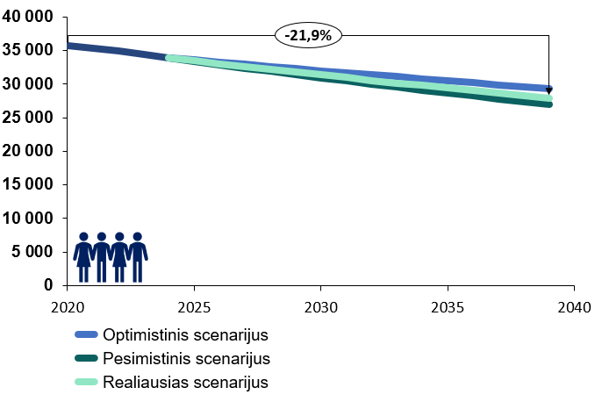
  - 1.1.4.1. pav. Paslaugos paklausos prognozė (gyventojų skaičius)
Šaltinis: sudaryta autorių remiantis Valstybės duomenų agentūros duomenimis
Pesimistinio scenarijaus atveju daroma prielaida, kad gyventojų skaičius Vilkaviškio rajono savivaldybėje mažės 1,52 proc. kasmet (didžiausias mažėjimas analizuojamu 2020–2024 m. laikotarpiu). Scenarijus yra įmanomas, tačiau atsižvelgiant į bendras demografines tendencijas Lietuvos, šis scenarijus, tikėtina, neišsipildys.
Labiausiai tikėtino scenarijaus atveju, vadovaujantis 2020–2024 m. tendencijomis, daroma prielaida, kad gyventojų skaičius Vilkaviškio rajono savivaldybėje prognozuojamame laikotarpyje bus panašus kaip ir analizuojamu laikotarpiu, t. y. gyventojų skaičius mažės vidutiniškai 1,29 proc. per metus (vidutinis mažėjimas 2020–2024 m. laikotarpiu per vienerius metus).
Optimistinio scenarijaus atveju, daroma prielaida, kad gyventojų skaičius Vilkaviškio rajono savivaldybėje, prognozuojamame laikotarpyje mažės apie 0,96 proc. per metus (mažiausias mažėjimas per vienerius metus). Optimistinis scenarijus yra įmanomas, tačiau mažai tikėtinas dėl Vilkaviškio rajono savivaldybės demografinių tendencijų.
Apibendrinant atliktą paklausos prognozę pagal gyventojų skaičių, tikėtina, kad pasireikš labiausiai tikėtinas scenarijus, kuriam esminę įtaką darys neigiami neto migracijos rodikliai.
Atsižvelgiant į tai, jog sporto infrastruktūros paklausai didelė dalis veiklų bus skirta neformaliajam ugdymui, paslaugų paklausos prognozė sudaroma atsižvelgiant ir į Vilkaviškio rajono bendrojo ugdymo situaciją. Atitinkamai prognozuojant sporto ir sveikatingumo pastato mokinių srautus, manoma, jog pesimistiniu atveju mokinių skaičius mažės 6,11proc. (t.y. didžiausias mažėjimas analizuojamu laikotarpiu), labiausiai tikėtino scenarijaus atveju, nagrinėjamo objekto srautas mažėtų apie 2,55 proc. per metus. Tuo tarpu optimistinio scenarijaus atveju, būtų fiksuojamos didžiausios per analizuojamą laikotarpį augimo tendencijos, t. y. mokinių skaičius per metus didėtų apie 2,35 proc.
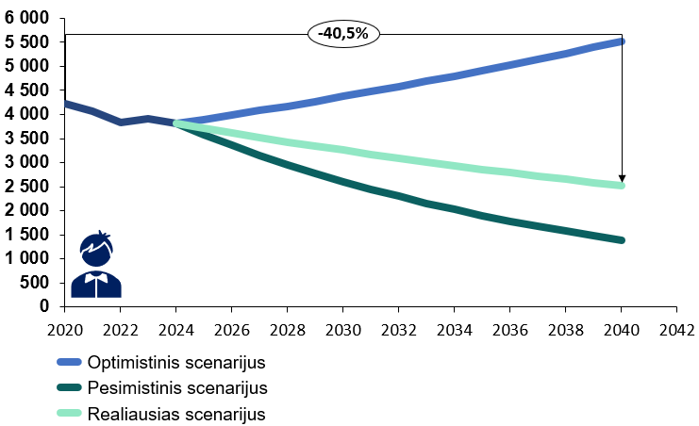
  - 1.1.4.2. pav. Paslaugos paklausos prognozė (bendrojo ugdymo mokiniai)
Šaltinis: sudaryta autorių remiantis Valstybės duomenų agentūros duomenimis
Atlikus paslaugos paklausos prognozę pažymėtina, kad net ir pesimistinio scenarijaus atveju Vilkaviškio rajono savivaldybė išliks gyvybinga, todėl Kompleksinės sporto infrastruktūros poreikis Vilkaviškio rajono savivaldybėje tik didės. Kasmet didėjantis neformaliame ugdyme dalyvaujančių mokinių skaičius taip pat indikuoja apie didėjančią sporto infrastruktūros paklausą. Gerėjant ekonominei situacijai sporto ir sveikatingumo paslaugų, įskaitant ir kokybišką sporto centrų infrastruktūrą, poreikis ateityje augs. Tokiu atveju, Savivaldybė turi užtikrinti ne tik esamos sporto ir sveikatingumo paslaugos tinkamą kokybę, bet ir papildomai investuoti į esamos sporto ir sveikatingumo infrastruktūros plėtrą.

1.2. Teisinė aplinka
Įgyvendindama LR Vietos savivaldos įstatymo jai paskirtas savarankiškąsias ir valstybės perduotas funkcijas, Vilkaviškio rajono savivaldybė planuoja savo trumpalaikę ir ilgalaikę veiklą. Šiuo metu Savivaldybė įgyvendina Vilkaviškio rajono savivaldybės 2024 – 2026 m. strateginio veiklos plano tikslus, uždavinius ir sprendinius, kurie turi užtikrinti rajono socialinius, ekonominius, technologinius, aplinkosauginius, inžinerinius ir kitus poreikius. Visi Vilkaviškio rajono savivaldybės strateginiai planavimo dokumentai yra suderinti tarpusavyje ir daugeliu atveju atitinka Lietuvos Respublikos strateginius plėtros tikslus ir uždavinius.
Projekto įgyvendinimas yra tiesiogiai susijęs tiek su Vilkaviškio rajono strateginiais veiklos tikslais, tiek su Vilkaviškio rajono savivaldybės tiesioginėmis veiklos funkcijomis. Viešoji paslauga, kurios kokybei gerinti skirtas investicijų projektas, atitinka LR Vietos savivaldos įstatyme priskirtą viešųjų paslaugų užtikrinimo ir šios veiklos skatinimo savarankiškąją funkciją. Ši funkcija savivaldybei yra perduota Lietuvos Respublikos vietos savivaldos įstatymu (priimtas 1994 m. liepos 7 d. sprendimo Nr. I-533, aktuali redakcija galioja nuo 2020-01-01), kuris taip pat numato pagrindines viešųjų paslaugų teikimo nuostatas. Visų pirma, atsakomybę už viešųjų paslaugų teikimą įstatymas priskiria savivaldybei. Įstatymas numato, kad viešosios paslaugos gyventojams gali būti teikiamos už užmokestį ir nemokamai. Įstatymas numato, jog savivaldybė organizuoja paslaugų teikimą per esančius viešųjų paslaugų teikėjus (biudžetines ir viešąsias įstaigas, savivaldybės įmones, akcines bendroves ir kitus subjektus), steigdama naujus viešųjų paslaugų teikėjus (viešąsias ir kitas įstaigas bei įmones) arba sudarydama viešųjų paslaugų teikimo sutartis su fiziniais ir juridiniais asmenimis.
Projekto įgyvendinimas atitinka Vilkaviškio rajono savivaldybės 2024-2026 metų strateginio veiklos plano uždavinį „Gerinti sporto paslaugų kokybę ir gyventojų fizinį aktyvumą užtikrinančias sąlygas“ ir priemonę 2.03.2.1.2. „Plaukimo sporto šakos infrastruktūros Vilkaviškio mieste sukūrimas“.
Teisinis projekto įgyvendinimas. Šiuo metu Lietuvos teisės aktai numato du galimus pagrindinius VPSP būdus: vienas jų numatytas pačiame Lietuvos Respublikos investicijų įstatyme – tai valdžios ir privataus subjekto partnerystė (toliau – VžPP), o kitas – LR koncesijų įstatyme numatytas būdas – koncesija.
Skiriamasis koncesijos požymis – koncesininkas investuoja į viešąją infrastruktūrą mainais į teisę teikti viešąsias paslaugas jų vartotojams už atlygį arba už tokią teisę ir papildomą mokestį iš viešojo sektoriaus. Koncesijos sutartis gali būti sudaroma kultūros, sporto, laisvalaikio leidimo objektų, įrenginių ir kitos infrastruktūros srityse. Tuo tarpu VžPP būdo esmė – reguliarūs valdžios subjekto (kaip „vienintelio kliento“) mokėjimai privačiam investuotojui mainais už jo teikiamas paslaugas ir atliktas investicijas transporto, švietimo, sveikatos ir socialinės apsaugos, kultūros, turizmo, viešosios tvarkos ir visuomenės apsaugos bei kitose įstatymų nustatytose valdžios subjekto veiklą ir funkcijas apimančiose srityse. VžPP būdas taikomas VPSP įgyvendinti tik tuomet, jeigu jis užtikrina efektyvų valstybės ar savivaldybės funkcijų įgyvendinimą, viešąjį interesą ir visuomenės poreikių tenkinimą.
Atsižvelgiant į tai, kad projekto „Vilkaviškio rajono sporto komplekso projekto įgyvendinimas VPSP būdu“ veiklos apibrėžiamos kaip ekonominės, dalis pajamų bus gaunama iš paslaugų gavėjų, t.y. galutinių vartotojų, tačiau pagrindinę privataus partnerio pajamų dalį sudarys savivaldybės mokėjimai, vienintelis galimas VPSP būdas projektui įgyvendinti yra VžPP.
Tarp valdžios subjekto ir privataus subjekto sudaroma VžPP partnerystės sutartis. Pagal šią sutartį yra keli esminiai įsipareigojimai. Valdžios subjektas (savivaldybė):
- suteikia privačiam subjektui teisę vykdyti veiklą, susijusią su savivaldybės turto statyba, valdymu, naudojimu ir priežiūra bei viešųjų paslaugų teikimu valdžios subjektui priskirtose srityse suteikia valdyti ir naudoti šiai veiklai vykdyti reikalingą valstybės ar savivaldybės turtą ir įsipareigoja mokėti privačiam subjektui atlyginimą už jo vykdomą veiklą.
Privatus subjektas įsipareigoja:
- vykdyti sutartyje nustatytą veiklą;
- užtikrinti investicijas, kurių reikia šiai veiklai vykdyti ir jai vykdyti reikalingam turtui sukurti arba perduoto valdyti ir naudoti turto būklei pagerinti.
Sporto politika. Lietuvos Respublikos sporto įstatymas nustato sporto principus, reglamentuoja valstybės ir savivaldybių institucijų kompetenciją kūno kultūros ir sporto srityje, reglamentuoja kūno kultūros ir sporto organizavimą bei pratybas švietimo ir mokslo įstaigose, nevyriausybinių kūno kultūros ir sporto organizacijų kompetenciją plėtojant kūno kultūrą ir sportą, rengiant sportininkus, plėtojant varžybų sistemą, reglamentuoja kūno kultūros ir sporto specialistų veiklą, profesionalaus sporto plėtros pagrindus, sporto varžybų ir renginių organizavimo principus, nustato sporto statinių reikalavimus.
1.2.1. lentelė. Sporto politiką formuojantys ir įgyvendinantys subjektai bei jų kompetencija
Institucija | Kompetencijos
LR Seimas | - nustato strategines sporto politikos kryptis;  - tvirtina valstybinę sporto strategiją;  - tvirtina valstybės biudžeto asignavimus sporto priemonėms finansuoti;  - ratifikuoja ir denonsuoja svarbiausias Lietuvos Respublikos sporto tarptautines sutartis;  - vykdo kitas įstatymų nustatytas funkcijas.
LR Vyriausybė | - tvirtina prioritetines sporto plėtros kryptis ir programas;  - sudaro Nacionalinę kūno kultūros ir sporto tarybą ir tvirtina jos reglamentą;  - nustato rentų buvusiems sportininkams mokėjimo sąlygas ir tvarką;  - nustato premijų didelio meistriškumo sportininkams ir kitiems rinktinių nariams dydžius.
Nacionalinė kūno kultūros ir sporto taryba | - propaguoja kūno kultūrą ir sportą;  - siekia, kad kūno kultūros ir sporto plėtra neprieštarautų tarptautiniams kūno kultūrą ir sportą reglamentuojantiems aktams.
Ministerijos | - Krašto apsaugos ministerija ir kitos krašto apsaugos sistemos institucijos pagal savo kompetenciją organizuoja ir užtikrina karių fizinį parengtumą, sudaro sąlygas kariams sportuoti ir dalyvauti sporto varžybose.  - Socialinės apsaugos ir darbo ministerija plėtoja neįgaliųjų kūno kultūrą ir sportą kaip integravimosi į visuomenę priemonę, remia šeimos ir bendruomenės fizinio aktyvumo iniciatyvas bei programas.  - Susisiekimo ministerija reglamentuoja aviacijos sportininkų ir specialistų kvalifikacijos, skrydžių saugos, orlaivių techninės būklės kontrolės, skrydžių, motorlaivių, automobilių ir motociklų sporto organizavimo ir valdymo klausimus.  - Sveikatos apsaugos ministerija plėtoja sveikos gyvensenos principus, rengia ir koordinuoja fizinio aktyvumo skatinimo programas, rengia teisės aktų, susijusių su fizinio aktyvumo didinimu, projektus, dalyvauja sprendžiant kovos su dopingo vartojimu sporte klausimus, nustato sportininkų ir sportuotojų sveikatos tikrinimo reikalavimus.  - Švietimo ir mokslo ministerija pagal savo kompetenciją formuoja ir vykdo kūno kultūros ir sporto politiką formaliojo ir neformaliojo švietimo programas vykdančiose įstaigose.  - Vidaus reikalų ministerija rūpinasi vidaus tarnybos sistemos pareigūnų fiziniu parengtumu, sudaro sąlygas šiems asmenims sportuoti ir dalyvauti sporto varţybose.  - Kitos ministerijos ir valstybės institucijos pagal savo kompetenciją dalyvauja formuojant kūno kultūros ir sporto politiką, įgyvendina ją ir sudaro sąlygas plėtoti kūno kultūrą ir sportą.
Savivaldybės | - Kūno kultūros ir sporto politiką savivaldybėje formuoja savivaldybės taryba.  - Savivaldybių tarybos steigia ir likviduoja kūno kultūros ir sporto įstaigas, savo nustatyta tvarka gali finansuoti sportininkų ugdymo centrų, sporto klubų ir kitų nevyriausybinių teritorijoje veikiančių sporto organizacijų, neatliekančių viešojo administravimo funkcijų, veiklą.  - Savivaldybių tarybos gali nustatyti stipendijų, kurios būtų mokamos iš savivaldybių biudžetų, skyrimo sportininkams kriterijus ir tvarką, taip pat premijų, kurios būtų mokamos iš savivaldybių biudžetų, skyrimo savivaldybių rinktinių nariams kriterijus ir tvarką.  - Savivaldybės administracijos direktorius arba jo įgaliotas kitas savivaldybės administracijos padalinys ar savivaldybės įstaiga, įgyvendindami kūno kultūros ir sporto politiką savivaldybės teritorijoje:  - įgyvendina kūno kultūros ir sporto plėtojimo savivaldybėje priemones, numatytas savivaldybės tarybos patvirtintuose savivaldybės strateginiame plėtros ir (ar) savivaldybės strateginiame veiklos planuose;  - įgyvendina sporto bazių plėtros strategiją savivaldybėje, užtikrina jų prieinamumą gyventojams;  - savivaldybių tarybų nustatyta tvarka finansuoja rinktinių dalyvavimą šalies ir tarptautinėse vartžybose;  - vykdo šviečiamąją veiklą, formuoja jų teritorijoje gyvenančių žmonių pozityvų požiūrį į kūno kultūros ir sporto reikšmę sveikatai;
Šaltinis: sudaryta autorių, 2022 m.
Statybos techninis reglamentas. Projekto įgyvendinimą taip pat reglamentuoja Lietuvos Respublikos aplinkos ministro įsakymas „Dėl statybos techninio reglamento STR 2.02.02:2004 „Visuomeninės paskirties statiniai“ patvirtinimo“, patvirtintas 2004 m. vasario 27 d. Nr. D1-91, kuris taikomas rengiant visuomeninės paskirties pastatų ir inžinerinių statinių, kitos paskirties pastatuose įrengiamų visuomeninės paskirties patalpų, įskaitant sporto paskirties pastatus (sporto salės, teniso kortai, baseinai, čiuožyklos, jachtklubai, šaudyklos, stadionai, maniežai ir kiti pastatai) projektus.
Higienos normos. Sporto klubo paslaugų sveikatos saugos reikalavimus nustato HN 123:2013 ,,Sporto klubo paslaugų sveikatos saugos reikalavimai“, patvirtinta Lietuvos Respublikos sveikatos apsaugos ministro 2017 m. vasario 17 d. įsakymu Nr. V-145. Higienos normoje pateikiami reikalavimai įrenginiams, profilaktikai ir tyrimams, persirengimo patalpoms, dušo, tualeto patalpų grindims, patalpų, įrangos, inventoriaus valymui ir dezinfekcijai bei kt.
Lietuvos Respublikos sveikatos apsaugos ministro įsakymas „Dėl Lietuvos higienos normos HN 21:2011 „Mokykla, vykdanti bendrojo ugdymo programas. Bendrieji sveikatos saugos reikalavimai" patvirtinimo“, patvirtintas 2011 m. rugpjūčio 10 d. Nr. V-773, reglamentuoja sporto salės ir (ar) sporto aikštelės techninius reikalavimus. Taip pat įsakymu yra nurodoma, kad mokykla, pradedanti vykdyti veiklą ne mokslo paskirties pastate ar patalpose, gali neįrengti savo sklype universalios sporto aikštelės ir (ar) sporto salės, jei sudaryta sutartis dėl fizinio ugdymo pamokų mokiniams organizavimo universalioje sporto aikštelėje ir sporto salėje, atitinkančiose šiuo įsakymu patvirtintos Higienos normos reikalavimus.
Lankytojams skirtų visuomeninių patalpų mikroklimato parametrų ribinės vertės yra apibrėžtos Lietuvos Respublikos sveikatos apsaugos ministro įsakymu „Dėl Lietuvos higienos normos HN 42:2009 „Gyvenamųjų ir visuomeninių pastatų patalpų mikroklimatas“ patvirtinimo“ (priimtas 2009 m. gruodžio 29 d. Nr. v-1081). Nurodytose higienos normose lankytojams skirtos visuomeninės patalpos yra apibrėžiamos – pagal Lietuvos Respublikos Vyriausybės 2002 m. balandžio 15 d. nutarimu Nr. 534 patvirtintus Lietuvos Respublikos nekilnojamojo turto kadastro nuostatus (Žin., 2002, Nr. 41-1539) viešbučių, administracinės, prekybos, paslaugų, maitinimo, transporto, kultūros, mokslo, gydymo, poilsio, sporto ar religinės paskirties patalpos, skirtos lankytojams, išskyrus tas patalpas, kuriose dėl naudojamų technologijų reikalavimų ir specifinės veiklos nėra galimybės užtikrinti normuojamų mikroklimato parametrų. Remiantis šiuo apibrėžimu, projekto įgyvendinimo metu būtina užtikrinti administracinių, persirengimo, sanitarinių patalpų komfortišką mikroklimatą.
Numatomam statyti baseinui bus keliamas reikalavimas atitikti tarptautinių plaukimo varžybų parametrus. Reikalavimus baseinų, kuriuose norima organizuoti tarptautines plaukimo varžybas, parametrams nustato FINA: baseino ilgis ir plotis, jo gylis, slydimo kategorijos stūmimo zonose, trasos plotis, starto lentelių žymėjimas, forma ir aukštis, šuolio bokšto ir tramplino žymėjimas. Šiuos parametrus griežtai kontroliuoja FINA techninis komitetas. Planuojant sporto baseino projektavimą ir statybą bus atidžiai atsižvelgta į šiuos bei kitus FINA keliamus reikalavimus.
Teisė į infrastruktūrą. Projekto sklypas, kurios unikalus nr. 4400-1138-8077, plotas 0.9117 ha, adresas – Sporto g.1, Vilkaviškis nuosavybės teisėmis priklauso Lietuvos Respublikai, patikėjimo sutartimi valdomas Vilkaviškio rajono savivaldybės. Vadovaujantis Vietos savivaldos įstatymo 16 straipsnio 2 dalies 26 punktu bei Valstybės ir savivaldybių turto valdymo, naudojimo ir disponavimo juo įstatymo 12 straipsnio 1 dalimi, Turto perdavimo klausimą sprendžia Savivaldybės taryba.
Automobilių stovėjimo reglamentavimas. Statinio ar statinių grupės automobilių stovėjimo vietos įrengiamos statinio ar statinių grupei priklausančio žemės sklypo ribose. Tam yra nustatytas minimalus automobilių stovėjimo vietų skaičius prie įvairios paskirties statinių. Sporto paskirties pastatams, tiksliau – stadionuose, arenose, aikštelėse, viena automobilių stovėjimo vieta tenka 10 m² tribūnų ploto, o sporto klubams – viena vieta tenka 30 m² pagrindinio ploto. Jei statinyje įrengiamos skirtingų paskirčių patalpos, statiniui reikalingas automobilių stovėjimo vietų skaičius nustatomas sumuojant kiekvienos paskirties patalpoms reikalingą automobilių stovėjimo vietų skaičių, nustatytą pagal automobilių stovėjimo reglamentavimo tvarką.
Vertinant sporto teisinę bazę nenustatyta reikšmingų teisinių apribojimų, susijusių su galimu Vilkaviškio rajono savivaldybės sporto komplekso įgyvendinimo projektu.

1.3. Sprendžiamos problemos
Pažangos strategijoje „Lietuva 2030“ akcentuojama, kad sveikata yra didžiausias turtas ir ji svarbi tiek asmens, tiek visuomenės gerovei, kurios viena iš prielaidų yra įvardijama nuoseklus sveikos gyvensenos ugdymas. Technikos pažanga, urbanizacija, motorizacija nulėmė suaugusiųjų ir vaikų fizinio aktyvumo mažėjimą, o fizinis pasyvumas yra ketvirtoji pagrindinė mirtingumo priežastis pasaulyje. 2021-2030 metų Sporto plėtros programoje yra nurodoma, kad teisingas įtraukimas į sporto veiklą galėtų padėti spręsti itin svarbius gyvenimo kokybės gerinimo, gyventojų sveikatos, laisvalaikio užimtumo ir kt. klausimus. LR Sveikatos ministerija sutinka, kad mažo fizinio aktyvumo viena pagrindinių problemų yra fiziniam aktyvumui palankios aplinkos trūkumas, sporto (fizinio aktyvumo) plėtra nėra pripažįstama kaip esminis valstybės prioritetas, o sporto (fizinio aktyvumo) socialinė funkcija nepripažįstama reikšmingu visuomenės raidos veiksniu. Siekiant palaikyti fizinę būklę Pasaulio sveikatos organizacija (toliau – PSO) rekomenduoja 5–17 metų amžiaus vaikams ir paaugliams per dieną užsiimti 60 minučių, o suaugusiesiems (18–64 m.) per savaitę užsiimti 150 minučių trukmės aukšto ir vidutinio intensyvumo veikla.
Atsižvelgiant į esamą urbanizacijos lygmenį bei fizinio pasyvumo keliamas problemas, pastaraisiais dešimtmečiais populiarėja sveika gyvensena ir aktyvus laisvalaikio praleidimo būdas. Visuomenėje atsiranda vis daugiau sportuojančių, besiimančių kultivuoti įvairias sporto šakas asmenų ar net bendruomenių. Augant sportuojančiųjų skaičiui vis aktualesne tema tampa esama sporto infrastruktūra bei jos būklė, nes nuo to neretai priklauso ir sportuojančių susidomėjimas viena ar kita sporto šaka bei jų aktyvumas. 2021–2030 metų Sporto plėtros programoje yra konstatuojama, kad valstybė viena neturi galimybių sukurti tinkamų sąlygų mėgėjų sportui ir sveikai gyvensenai plėtoti, o švietimo įstaigų ir savivaldybių institucijų tvarkoma sporto infrastruktūra yra nepakankama, jos atnaujinimo ir plėtros tempai per lėti.
Didelė problema visai Lietuvai, kuri per metus nemažėja – nuskendimai. Lietuvoje 100 tūkst. gyventojų fiksuojami 5 nuskendimai, kitose Vakarų Europos valstybėse – kur kas mažiau – 0,5 atvejo 100 tūkst. gyventojų. Tai lemia ne tik švietimo, tačiau ir infrastruktūros trūkumas, kadangi vaikai bei suaugę neturi galimybės pigiai bei patogiai apsilankyti plaukimo baseine.
Šiuo metu Vilkaviškio rajono savivaldybėje baseinų nėra, o bendrai Lietuvoje baseinų pasiūla nedidelė. Didžioji dalis baseinų – Vilniaus apskrityje.
Opi nesamos baseinų infrastruktūros pasiūlos pasekmė – negebėjimas mokyti plaukti rajono vaikų. Nors sąlyginai šalia Vilkaviškio rajono savivaldybės mokyklų yra išsidėstę kiti baseinai (Šakiuose bei Marijampolėje), tačiau juose Vilkaviškio rajono savivaldybės mokyklų vaikams vietos neužtenka. Marijampolės savivaldybė bei Šakių rajono savivaldybė prioritetą teikia savo miesto bei rajono mokyklų vaikams. Mokinius į baseiną Marijampolėje žiemą, pavasarį ar vėlyvą rudenį veža tik Vilkaviškio sporto centras. Savivaldybė kompensuoja šių mokinių pavėžėjimą, vežiojama apie 100 mokinių. Savivaldybėje yra skiriama finansavimas pavėžėjimui į bet kurią NVŠ įstaigą, tačiau vežti daugiau nėra galimybių dėl vietų stokos baseinuose. 2-7 metų vaikai mokomi plaukimo pradmenų Vilkaviškio vaikų lopšelyje darželyje „Eglutė“. Įstaigą lanko 165 vaikai. Papildomai darželis gali priimti 12 vaikų per dieną. Jeigu vaikai atvedami iš kitų miesto darželių, tėvams nustatytas 4 eurų už 1 valandą tarifas. Paslauga orientuota į Vilkaviškio miesto darželius, todėl pavėžėjimas nereikalingas. Kitose rajono vietovėse gyvenantys vaikai šiai dienai plaukimo pradmenų nemokomi dėl techninių bazių trūkumo.
Vertinant bendrą Lietuvos baseinų infrastruktūros pasiūlą su kitomis Europos šalimis, atsižvelgiama į EUSA (European Union of Swimming Pool and SPA Associations) pateikiamus duomenis. Remiantis EUSA duomenimis, Lietuva gerokai atsilieka nuo Europos šalių pagal baseinų paslaugų prieinamumą – gyventojų skaičių (tūkst.), tenkantį vienam viešajam baseinui (žr. 1.3.1. paveikslą). Prancūzijoje, Portugalijoje bei Ispanijoje vienam baseinui tenka po 3 tūkst. gyventojų, kuomet Lietuvoje šis rodiklis siekia apie 48 tūkst. gyventojų vienam baseinui.
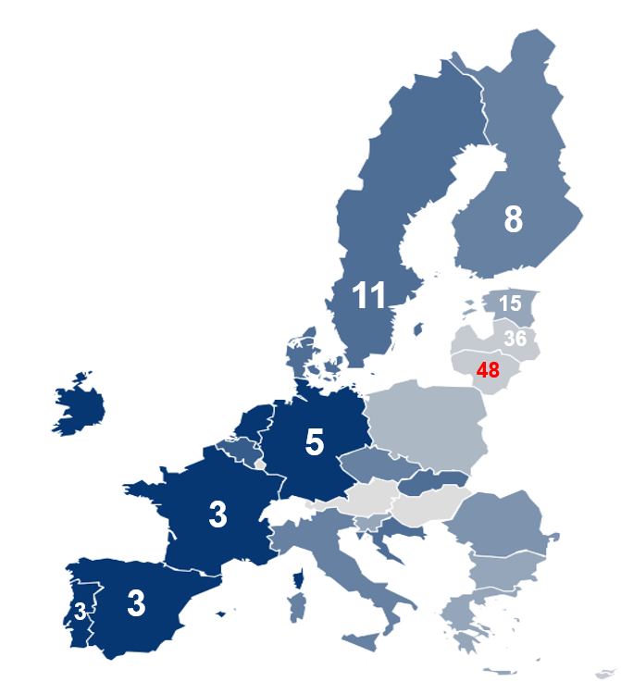
  - 1.3.1. pav. Vienam baseinui tenkančių gyventojų skaičius 2023 m., tūkst.
Šaltinis: sudaryta autorių remiantis EUSA duomenimis
Apibendrinant skyriuje aprašytą problematiką, žemiau pateikiama lentelė, kurioje nurodoma konkreti problema, kuriai spręsti inicijuojamas šis projektas.
1.3.2. lentelė. Projekto problema bei jos atsiradimo priežastys
Problema | Pagrindinės priežastys
Nepakankamas sporto ir aktyvaus laisvalaikio paslaugų prieinamumas Vilkaviškio rajono savivaldybės gyventojams | Vilkaviškio rajono savivaldybėje nėra išplėtotos Kompleksinės sporto infrastruktūros pasiūlos, o šalia esančių miestų infrastruktūra yra perpildyta, t.y. šalia esančiuose sporto kompleksuose viešosios paslaugos Vilkaviškio rajono savivaldybės gyventojams yra ribotai prieinamos.
Šaltinis: sudaryta autorių

Problemos sprendimo būdas – didinti kokybiškos sporto ir sveikatinimo paslaugų infrastruktūros prieinamumą plėtojant vandens sporto ir pramogų infrastruktūrą Vilkaviškio rajono savivaldybėje.
Įgyvendinus investicijų projektą būtų sudarytos galimybės išspręsti susidariusią kokybiškos sporto ir sveikatinimo infrastruktūros trūkumo problemą ir teikiamų susijusių paslaugų prieinamumą. Tokiu būdu ženkliai pagerėtų Vilkaviškio rajono savivaldybės gyventojų laisvalaikio užimtumo galimybės, taip pat gerėtų sveikatingumo bei mirčių rodikliai.
Viešasis infrastruktūros poreikis. Nagrinėjant sporto komplekso poreikį, išksiriamos viešosios paslaugos, kurios būtų teikiamos numatomame statyti Komplekse. Projekto apimtyje nagrinėjamos viešosios paslaugos – vaikų mokymas plaukti, mankštos senjorams, užsiėmimai neįgaliesiems, įvairios vaikų varžybos.
Vaikai. Vilkaviškio rajono savivaldybės bendrojo ugdymo mokyklose 2023-2024 m.m. pabaigoje mokėsi 3 914 mokinių. Mokinių pagal klases statistika pateikiama žemiau esančioje lentelėje.

1.3.3. lentelė. Mokinių struktūra Vilkaviškio rajono savivaldybėje
 | Klasės |  |  |  |  |  |  |  |  |  | Gimnazija
 | 1 | 2 | 3 | 4 | 5 | 6 | 7 | 8 | 9 | 10 | I | II | III | IV
Klasių skaičius | 20 | 21 | 20 | 22 | 19 | 20 | 20 | 21 | 8 | 6 | 13 | 14 | 14 | 13
Mokinių skaičius | 313 | 308 | 275 | 288 | 315 | 347 | 331 | 379 | 70 | 54 | 250 | 276 | 275 | 295
Viso klasių | 243
Viso mokinių | 3 914
Šaltinis: sudaryta autorių, remiantis ŠVIS duomenimis
Prognozuojant viešosios paslaugos poreikį (takvalandžių poreikį), daroma prielaida, jog viename take vienu metu mokytis plaukti gali nuo 6 iki 12 mokinių (priklausomai nuo vaikų amžiaus). Antrokų mokymo plaukti programoje nurodyta, jog per metus vaikas dalyvauja 32 užsiėmimuose.
Taip pat, skaičiuoti, jog visi Vilkaviškio rajono savivaldybėje esančių mokyklų vaikai lankytų baseiną pastoviai būtų neracionalu, nes dalis Vilkaviškio rajono savivaldybės ugdymo įstaigų nuo numatomo statyti baseino vietos yra nutolusios 5-25 km. atstumu, todėl būtų reikalinga užtikrinti pavežėjimą, o net ir užtikrinus pavežėjimą, šios ugdymo įstaigos nesinaudotų baseinu pastoviai, nes tai atimtų nemažai ugdymo laiko. Taigi, toliau skaičiuojant viešosios paslaugos poreikį skaičuojamas tik Vilkaviškio mieste esančių ugdymo įstaigų mokinių skaičius (žr. žemiau esančią lentelę).
1.3.4. lentelė. Mokinių struktūra Vilkaviškio mieste esančiose mokyklose
 | Mokinių skaičius Ąžuolo progimnazijoje | Mokinių skaičius Salomėjos Nėries pagrindinėje mokykloje | Mokinių skaičius Vilkaviškio pradinėje mokykloje | Mokinių skaičius Vilkaviškio Aušros gimnazijoje | Viso mokinių skaičius Vilkaviškio mieste esančiose mokyklose
I kl. | 44 | 0 | 104 | 0 | 148
II kl. | 40 | 0 | 109 | 0 | 149
III kl. | 24 | 0 | 98 | 0 | 122
IV kl. | 24 | 0 | 106 | 0 | 130
V kl. | 40 | 115 | 0 | 0 | 155
VI kl. | 29 | 117 | 0 | 0 | 146
VII kl. | 23 | 106 | 0 | 0 | 129
VIII kl. | 27 | 135 | 0 | 0 | 162
IX kl. | 0 | 15 | 0 | 135 | 150
X kl. | 0 | 14 | 0 | 157 | 171
XI kl. | 0 | 0 | 0 | 137 | 137
XII kl. | 0 | 0 | 0 | 140 | 140
Šaltinis: sudaryta autorių, remiantis ŠVIS duomenimis
Aktualiausia vaikus mokyti plaukti yra ankstyvojoje ugdymo stadijoje, t.y. 1-8 klasių vaikus. Šiose klasėse besimokinantiems vaikams vyktų mokymas plaukti, programoje jie dalyvautų 4 metus. Remiantis konsultacijomis su kitias baseinais, vykstant pirmokų užsiėmimams vienu metu gali plaukti apie 12 vaikų, antrokų užsiėimų metu – 10 vaikų, trečiokų užsiėmimų metu – 8 vaikai bei ketvirtokų bei vyresnių klasių užsiėimų metu – 6 vaikai. Toks vaikų, galinčių vienu metu plaukti viename take, mažėjimas yra grindžiamas tuo, kad aukštesnėse klasėse esantis mokinys plaukia geriau, todėl viename take jam reikia daugiau erdvės. Taip pat, skaičiuojama, jog 5-8 klasių mokiniai nelankys baseino užsiėmimų pilna apimtimi (tai pažymi kitų Lietuvos baseinų praktika), todėl 5-8 klasių mokinių skaičius mažinamas 30 proc.Takvalandžių apskaičiavimo prielaidos yra pateikiamos žemiau esančioje lentelėje.

1.3.5. lentelė. Takvalandžių poreikio apskaičiavimo prielaidos
 | Vaikų skaičius  (1) | Užsiėmimų sk./metus  (2) | Viename take per valandą galinčių plaukti mokinių sk.  (3) | Vienam vaikui skiriamas takvalandžių skaičius per metus  (4)  (2/3) | Takvalandžių poreikis per metus  (5)  (4*1)
I kl. | 148 | 32 | 12 | 2,67 | 394,67
II kl. | 149 | 32 | 10 | 3,20 | 476,80
III kl. | 122 | 32 | 8 | 4,00 | 488,00
IV kl. | 130 | 32 | 6 | 5,33 | 693,33
V kl. | 108,5 | 32 | 6 | 5,33 | 578,67
VI kl. | 102,2 | 32 | 6 | 5,33 | 545,07
VII kl. | 90,3 | 32 | 6 | 5,33 | 481,60
VIII kl. | 113,4 | 32 | 6 | 5,33 | 604,80
Viso |  |  |  |  | 4262,93
Šaltinis: sudaryta autorių
Taigi, iš pateiktos lentelės matome, jog siekiant užtikrinti kokybišką vaikų mokymą plaukti Vilkaviškio miesto bendrojo ugdymo mokyklose yra reikalingos 4 263 takvalandės. Būtina pažymėti, jog šios takvalandės galėtų būti panaudojamos dalį kūno kultūros pamokų pakeičiant apsilankymui baseine.
Antrokų mokymo plaukti programa. Kaip jau minėta aukščiau, nuolatos baseiną galėtų lankyti tik Vilkaviško mieste esančių ugdymo įstaigų vaikai. Nuo numatomo statyti baseino vietos nutolusių mokyklų mokiniai galėtų dalyvauti Antrokų mokymo plaukti programoje, kurią administruoja asociacija „LTU Aquatics“. Šią programą finansuoja Lietuvos sporto agentūra, kuri skiria finansavimą programai 3-ejiems metams, o šiuo metu finansavimas yra užtikrintas iki 2025 m. Baseinai, pretenduojantys dalyvauti Antrokų mokymo plaukti programoje, iki einamųjų metų birželio mėn. turi užpildyti paraiškas, nurodydami turimų trenerių skaičių, antrokų, norinčių dalyvauti programoje, skaičių, taip pat kitus duomenis. Programą administruojanti įstaiga (Asociacija „LTU Aquatics“) įvertina poreikį bei skiria kvotas kiekvienam norinčiam dalyvauti baseinui. Rengiant investicijų projektą įvertinti koks būtų skiriamas finansavimas naujajame Vilkaviškio baseine organizuojamai Antrokų mokymo plaukti programai būtų sunku, tačiau vertinama, jog į ją būtų priimami visi Vilkaviškio rajono bendrojo ugdymo mokyklose besiugdantys antrokai. Vilkaviškio antrokų bei jų mokymui plaukti reikalingų takvalandžių poreikis detalizuojamas žemiau esančioje lentelėje.
1.3.6. lentelė. Takvalandžių poreikio apskaičiavimo prielaidos (Antrokų mokymo plaukti programa)
 | Vaikų skaičius  (1) | Užsiėmimų sk./metus  (2) | Viename take per valandą galinčių plaukti mokinių sk.  (3) | Vienam vaikui skiriamas takvalandžių skaičius per metus  (4)  (2/3) | Takvalandžių poreikis per metus  (5)  (4*1)
II kl. | 159 | 32 | 10 | 3,20 | 508,80
Viso |  |  |  |  | 508,80
Šaltinis: sudaryta autorių
Antrokų skaičius 2023-2024 m.m. pabaigoje Vilkaviškio rajono savivaldybėje siekė 308 asmenis, iš jų atėmus Vilkaviškio mieste esančių ugdymo įstaigų antrokus, gauname, jog Antrokų mokymo plaukt programoje dalyvautų 159 antrokai. Tokiam vaikų skaičiui mokyti plaukti per metus reikėtų apie 509 takvalandžių. Būtina pažymėti, jog Antrokų mokymo plaukti programos finansavimas padengia vaikų atvežimo, trenerių bei baseino nuomos išlaidas.
Kitos tiklsinės grupės. Baseine vyksta ne tik plaukimo pamokos, tačiau ir sveikatinimo veiklos – mankštos bei treniruotės. Viešosioms paslaugoms priskiriamos veiklos baseine – mankštos senjorams, negalią turintiems asmenims. Remiantis Valstybės duimenų agentūros duomenimis, Vilkaviškio rajono savivaldybėje bendrojo gyventojų struktūroje 22,7 proc. sudaro asmenys, kuriems virš 64 metų. Bendrai Lietuvoje, ši amžiaus grupė bendroje struktūroje sudaro 20,3 proc. Didesnis senyvo amžiaus asmenų skaičius Vilkaviškio rajono savivaldybėje parodo, jog yra nemažas poreikis užsiėmimams vandenyje.
Dėl vandeniui būdingos keliamosios jėgos, kūnas nepatiria tokios didelės apkrovos kaip sausumoje, todėl mankštų metu vandenyje ne taip stipriai apkraunami sąnariai, vyresnio amžiaus žmogus gali lengviau atlikti įvairius judesius. Analizuojant kitų baseinų tvarkaraščius (Girstučio baseinas, Molėtų baseinas, Kupiškio baseinas), daroma prielaida, jog mankštoms vandenyje galėtų būti skiriamos po 3 takvalandes per dieną (išskyrus savaitgaliais). Mankštos vandenyje gali vykti ir vasaros sezono metu, todėl bendras takvalandžių poreikis senyvo amžiaus užsiėmimams vandenyje – 662 takvalandžių per metus.
Taigi, turint kokybišką baseiną, viešosioms paslaugoms teikti turėtų būti numatyta 5 434 takvalandės per metus. Tokiu atveju, viešosioms paslaugoms teikti 3 baseino takai kiekvieną darbo dieną būtų užimti nuo 9 iki 18 val. (nuo rugsėjo mėn. iki gegužės mėn.).

2. Projekto turinys
Šioje investicijų projekto dalyje yra pateikiami pagrindiniai turinio elementai, siekiant tinkamai suformuoti ir pasirinkti optimalią investicijų projekto alternatyvą. Yra pateikiamas investicijų projekto tikslas ir uždaviniai, t.y. kokiai egzistuojančiai problematikai spręsti yra suformuotas tikslas ir uždaviniai, kad tikslas būtų pasiektas. Taip pat pagrindžiamos tikslinės grupės, kurioms investicijų projekto nagrinėjamo objekto įgyvendinimas turės tiesioginės įtakos ir kurios pajus socialinę–ekonominę įgyvendinimo naudą. Yra išskiriamos poveikio ribos, pristatoma organizacija, kuri atsakinga už Projekto įgyvendinimą ir veiklų vykdymą, taip pat nurodomi siekiami rezultatai – įtaka paslaugos kiekybiniams ir kokybiniams pokyčiams.

2.1. Projekto tikslas ir uždaviniai
Projekto tikslas – gerinti Vilkaviškio rajono savivaldybės sveikatinimo paslaugų kokybę ir didinti baseinų infrastruktūros prieinamumą Vilkaviškio rajono savivaldybės gyventojams, profesinio meistriškumo siekiantiems sportininkams bei rajono svečiams.
Projekto uždavinys – išplėsti sporto ir sveikatingumo paslaugų infrastruktūrą Vilkaviškio rajono savivaldybėje.
Inicijuojamas projektas padės ne tik išspręsti projektu nustatytą problemą, tačiau kartu bus sukurtas naujas traukos centras visame Marijampolės regione.

2.2. Projekto sąsajos su kitais projektais
Numatomas įgyvendinti projektas tiesioginių sąsajų su anksčiau įgyvendintais projektais neturi. Vilkaviškio rajono savivaldybės administracija per pastaruosius metus įgyvendino įvairius viešosios infrastruktūros projektus, tačiau jie neturi tiesioginių sąsajų su planuojamu įgyvendinti investicijų projektu, t.y. numatomos patirti išlaidos nesidubliuos.

2.3. Projekto tikslinės grupės ir projekto poveikio ribos
Investicijų projekto tikslinės grupės bei jų poreikiai yra pateikiami toliau nurodytoje lentelėje.
2.3.1. lentelė. Investicijų projekto tikslinės grupės bei jų poreikiai
Eil. nr. | Poreikis | Tikslinės grupės, kurioms poreikis yra aktualus
1. | Specifiniai poreikiai
1.1. | Neformaliojo švietimo programų pasiūla | Moksleiviai ir ikimokyklinio amžiaus  vaikai
1.2. | Savarankiškas mobilumas ir laisvalaikio praleidimas | Neįgalieji
1.3. | Užsiėmimai, skirti nėščiosioms ir senjorams | Nėščios moterys, senjorai
1.4. | Socialinė integracija | Neįgalieji, senjorai
1.5. | Traukos centrų įvairovė | Vilkaviškio rajono savivaldybės gyventojai ir svečiai
1.6. | Paslaugų kompleksiškumas | Vilkaviškio rajono savivaldybės gyventojai ir svečiai
2. | Bendrieji poreikiai
2.1. | Sąlygos mokytis plaukti | Vilkaviškio miesto gyventojai
2.2. | Sąlygos palaikyti fizinį aktyvumą | Vilkaviškio miesto gyventojai
2.3. | Patogi geografinė baseino padėtis ir susisiekimas | Vilkaviškio miesto gyventojai
2.4. | Efektyvus lankytojų srautų valdymas | Vilkaviškio miesto gyventojai
2.5. | Ilgas ir patogus darbo laikas | Vilkaviškio miesto gyventojai
2.6. | Priimtina kaina | Vilkaviškio miesto gyventojai
Šaltinis: Sudaryta autorių
Kaip matoma, projekto tikslinę grupę sudaro įvairių Vilkaviškio miesto gyventojų grupės nariai, žemiau esančioje lentelėje pateikiama šių grupės narių aprašymai.

2.3.2. lentelė. Tikslinių grupių apibdendrinimas
Eil. nr. | Tikslinė grupė | Tikslinės grupės dydis | Projekto įtaka tikslinei grupei | Tikslinės grupės suinteresuotumas
1. | Pagrindinės projekto tikslinės grupės
1.1. | Vilkaviškio miesto moksleiviai ir ikimokyklinio amžiaus vaikai | 4 408 | Projekto įgyvendinimas padės patenkinti šiuos mokyklinio ir ikimokyklinio amžiaus vaikų poreikius:  - Neformaliojo švietimo programų paklausa;  - Sąlygos mokytis plaukti;  - Sąlygos palaikyti fizinį aktyvumą;  - Patogi geografinė baseino padėtis ir susisiekimas; | Plaukimas ar kita laisvalaikio praleidimo baseine veikla gali būti tikslinga socializacijos priemonė ir užklasinės veiklos alternatyva. Veikla vandenyje ir šalia vandens ugdomas atsakingas elgesys, formuojami bendravimo ir bendradarbiavimo įgūdžiai. Baseino aplinkoje asmeninės higienos ugdymas tampa sudėtine mokymosi plaukti ar laisvalaikio praleidimo dalimi.  Plaukimas – gyvybiškai svarbus įgūdis. Vaikai turi būti mokomi saugiai elgtis prie vandens ir vandenyje. Jaunesnysis mokyklinis amžius – geriausias laikas išmokti plaukimo technikos pagrindų, kadangi vaikystėje susiformavę įgūdžiai išlieka visą gyvenimą.
1.2. | Vilkaviškio miesto neįgalieji | 2 994 | Projekto įgyvendinimas padės patenkinti šiuos gyventojų su negalia poreikius:  - Savarankiškas mobilumas ir laisvalaikio praleidimas;  - Socialinė integracija;  - Sąlygos mokytis plaukti;  - Sąlygos palaikyti fizinį aktyvumą;  - Patogi geografinė baseino padėtis ir susisiekimas;  - Efektyvus lankytojų srautų valdymas;  - Ilgas ir patogus darbo laikas;  - Priimtina kaina. | Nauja infrastruktūra sudarys sąlygas savarankiškai naudotis baseino paslaugomis, bus užtikrinama sveika gyvensena ir fiziškai aktyvus laisvalaikis. Tai ypač aktualu tikslinės teritorijos –Vilkaviškio mieste – gyventojams su negalia, kadangi šiai grupei svarbi patogi geografinė baseino padėtis.  Užsiėmimai ir mankšta vandenyje yra tikslinga asmenims, sergantiems lėtinėmis ligomis. Taip pat ši veikla padeda asmenims, turintiems psichinės sveikatos sutrikimų. Plaukimas ir terapija vandenyje gerina nuotaiką ir skatina socializaciją.
1.3. | Vilkaviškio miesto senjorai | 7 696 | Projekto įgyvendinimas padės patenkinti šiuos gyventojų su negalia poreikius:  • Savarankiškas mobilumas ir laisvalaikio praleidimas;  • Socialinė integracija;  • Sąlygos mokytis plaukti;  • Sąlygos palaikyti fizinį aktyvumą;  • Patogi geografinė baseino padėtis ir susisiekimas;  • Efektyvus lankytojų srautų valdymas;  • Ilgas ir patogus darbo laikas;  • Priimtina kaina. | Plaukimas ar kita laisvalaikio praleidimo baseine veikla gali būti tikslinga socializacijos priemonė. Nauja infrastruktūra sudarys sąlygas savarankiškai naudotis baseino paslaugomis, bus užtikrinama sveika gyvensena ir fiziškai aktyvus laisvalaikis. Tai ypač aktualu tikslinės teritorijos – Vilkaviškio miesto ir aplinkinių teritorijų – senjorams, kadangi šiai grupei svarbi patogi geografinė baseino padėtis.  Daugelio vyresnio amžiaus asmenų galimybės rinktis fizinį aktyvumą palaikančias veiklas yra ribotos. Tokiomis veiklomis kaip bėgiojimas, dviračių sportas negali užsiimti vyresnio amžiaus asmenys, turintys problemų, susijusių su sąnariais. Plaukimas ir kiti užsiėmimai vandenyje sumažina sąnarių apkrovą.
1.4. | Vilkaviškio miesto nėščiosios moterys | 201 | Projekto įgyvendinimas padės patenkinti šiuos nėščiųjų gyventojų poreikius:  - Užsiėmimai, skirti nėščiosioms;  - Sąlygos mokytis plaukti;  - Sąlygos palaikyti fizinį aktyvumą;  - Patogi geografinė baseino padėtis ir susisiekimas;  - Efektyvus lankytojų srautų valdymas;  - Ilgas ir patogus darbo laikas;  - Priimtina kaina. | Plaukimas ir kiti vandens užsiėmimai turi praktinę svarbą nėščiosioms. Užsiėmimai vandenyje yra tinkama fizinio aktyvumo palaikymo alternatyva, kadangi padeda sumažinti apatinės nugaros dalies apkrovą ir stiprina didžiąją dalį raumenų grupių. Plaukimas ar kita laisvalaikio praleidimo baseine veikla gali būti tikslinga socializacijos priemonė.
2. | Papildomos projekto tikslinės grupės
2.1. | Aplinkinių savivaldybių gyventojai | 100 759 | Projekto įgyvendinimas padės patenkinti šiuos Marijampolės apskrities gyventojų poreikius:  - Traukos centrų įvairovė;  - Paslaugų kompleksiškumas;  - Sąlygos mokytis plaukti;  - Sąlygos palaikyti fizinį aktyvumą;  - Patogi geografinė baseino padėtis ir susisiekimas;  - Efektyvus lankytojų srautų valdymas;  - Ilgas ir patogus darbo laikas;  - Priimtina kaina. | Nauja infrastruktūra sudarys galimybes vystyti su baseinu susijusias neformaliojo švietimo paslaugas ir sveikatinimo programas.  Baseinas su visa infrastruktūra taps nauju Marijampolės apskrities gyventojų ir svečių traukos centru, kuriame bus organizuojami sveikatinimo renginiai ir siūlomos aktyvaus laisvalaikio praleidimo paslaugos.  Plaukimas ar kita laisvalaikio praleidimo baseine veikla gali būti tikslinga socializacijos priemonė.
Šaltinis: sudaryta autorių

Projektas bus įgyvendinamas kaip vienas projektas, kurio iniciatorė yra Vilkaviškio rajono savivaldybės administracija. Pagrindinė projekto tikslinė grupė – Vilkaviškio miesto gyventojai.
Remiantis 1.3. poskyryje atlikta problemų, kurioms spręsti yra rengiamas investicijų projektas, analize, nustatytos projekto geografinės ribos – Vilkaviškio rajono savivaldybė.
Teisinės projekto ribos: teisinės projekto ribos aprašytos projekto 1.2. poskyryje „Teisinė aplinka”.
Finansinės projekto ribos: Projektą svarstoma įgyvendinti viešos ir privačios partnerystės būdu (VPSP). Įgyvendinant projektą VPSP, Vilkaviškio rajono savivaldybė atliktų tik privataus investuotojo atrankos konkursą ir perduotų tiesiogines inicijuojamo projekto veiklų įgyvendinimo funkcijas atrinktam privačiam subjektui. Tokiu atveju Vilkaviškio rajono savivaldybė tik kontroliuotų kaip pagal jos nustatytus kriterijus, reikalavimus ir terminus yra atliekami visi numatyti darbai (rengiamas darbo projektas, vykdomas projekto įgyvendinimas numatytu grafiku ir apimtis bei pan.). Šiuo atveju Vilkaviškio rajono savivaldybė perduotų projektavimo, statybų, įrengimo ir eksploatacijos funkcijas privačiam subjektui.
Vertinant projekto poveikį visuomenei tiek trumpuoju, tiek ilguoju laikotarpiais, galima išskirti, kad bus patiriama nauda dėl sportinio užimtumo ir sveikatingumo infrastruktūros pasiūlos didėjimo.
Bendrai įvertinus projekto ribas, nustatoma, jog tolimesnės ir nedalomos projekto ribos apims reikalingos sporto infrastruktūros projektavimą, įrengimą, eksploataciją ir administravimą.

2.4. Projekto organizacija
Projekto organizacija – Vilkaviškio rajono savivaldybės administracija. Projekto įgyvendinimu rūpinasi Vilkaviškio rajono savivaldybės administracija, kuri atlieka ir projekto pareiškėjo funkcijas. Vilkaviškio rajono savivaldybės administracija yra biudžetinė įstaiga, kurios veikla skirta įstatymams ir kitiems norminiams teisės aktams įgyvendinti, vietos savivaldos institucijų sprendimams įgyvendinti priimant administracinius sprendimus, teikiant įstatymų numatytas administracines paslaugas, administruojant viešųjų paslaugų teikimą Vilkaviškio rajono savivaldybėje ir atliekant Vilkaviškio rajono savivaldybės administracijos vidaus administravimą. Projekto pareiškėjo, Vilkaviškio rajono savivaldybės administracijos, rekvizitai pateikiami toliau esančioje lentelėje.
2.4.1. lentelė. Pareiškėjo rekvizitai
Pavadinimas | Vilkaviškio rajono savivaldybės administracija
Adresas | S. Nėries g. 1, LT-70147 Vilkaviškis
Įstaigos kodas | 188774441
Teisinė forma | Biudžetinė įstaiga
Steigėjas | Vilkaviškio rajono savivaldybės taryba
Telefonas | +37034260062
El. pašto adresas | savivaldybe@vilkaviskis.lt
Interneto svetainės adresas | www. vilkaviskis.lt
Institucijos vadovas | Administracijos direktorius Vitas Gavėnas
Šaltinis: rekvizitai.lt
Vilkaviškio rajono savivaldybės administracija turi didelę patirtį įgyvendinant ir valdant įvairius infrastruktūros modernizavimo ir kūrimo projektus viešųjų pastatų modernizavimo, šilumos tinklų, komunalinių atliekų tvarkymo, viešųjų erdvių tvarkymo ir kitose srityse.

2.5. Projekto siekiami rezultatai
Įgyvendinamas projektas sudarys prielaidas kurti gerąsias savivaldybės teikiamų paslaugų klientų patirtis. Pagrindinis Projekto fizinis rezultatas – sukurtas naujas viešasis daugiafunkcis traukos centras, skirtas neformaliam švietimui (mokymui plaukti), sveikai gyvensenai ir laisvalaikiui tikslinėje Vilkaviškio rajono savivaldybės teritorijoje – Vilkaviškio mieste.
Žemiau esančioje lentelėje pateikiama rezultatų, kurie bus pasiekti įgyvendinus projekto rezultatus, suvestinė.
2.5.1. lentelė. Fiziniai projekto rezultatai
Eil. nr. | Fizinis rezultatas | Pagrįstumas
1. | 4 takelių (25 m ilgio) baseinas | Kadangi šiuo metu baseino nėra, esama fizinio rodiklio reikšmė yra 0, po projekto įgyvendinimo reikšmė bus lygi 1.
2. | Treniruoklių salė | Treniruoklių bei pratimų patalpos bus su pilna apdaila, bus įsigyti reikiami įvairūs jėgos ir kardio treniruokliai, leidžiantys atlikti įvairiapusiškas treniruotes. Numatomas treniruoklių patalpų plotas – apie 250 m². Fizinio rodiklio reikšmė iki projekto įgyvendinimo – 0 m², po projekto įgyvendinimo fizinio rodiklio reikšmė bus lygi 250 m².
4. | Patalpos papildomoms paslaugoms teikti (SPA zona) | Kadangi planuojamas statyti sveikatinimo centras yra daugiafunkcis, be baseino paslaugų vartotojams planuojama siūlyti ir kitas, su aktyvaus laisvalaikio praleidimu, sportine veikla susijusias paslaugas (pavyzdžiui, pirčių zona). Tokiu principu užtikrinamas veiklos kompleksiškumas, todėl sudaromos palankesnės sąlygos sveikatinimo centrui tapti patraukliu traukos centru. Prieš projekto įgyvendinimą fizinio rodiklio reikšmė lygi 0, po projekto įgyvendinimo rodiklio reikšmė bus lygi 1.
Šaltinis: sudaryta autorių
Pasiekus šiuos fizinius projekto rezultatus, bus pasiektas pagrindinis projekto rezultatas – pagerės Vilkaviškio miesto gyventojams teikiamų viešųjų paslaugų kokybė. Sudarius sąlygas nagrinėjamo objekto paslaugų kokybei, bus sudarytos prielaidos augti sporto populiarumui ir lankytojų, žiūrovų srautams. Sudarytos kokybiškesnės sportinio užimtumo organizavimo sąlygos gerins ne tik viešosios paslaugos kokybę, bet ir Vilkaviškio miesto teritorijos įvaizdį bei, tikėtina, sportinius Vilkaviškio miesto ir visos Vilkaviškio rajono savivaldybės moksleivių pasiekimus.
Įgyvendinus projektą bei užtikrinus paslaugų teikimą, Vilkaviškio rajono savivaldybė (projekto savininkas) gaus galimybę nemokamai naudotis sporto infrastruktūra.
Be aiškiai išmatuojamų rezultatų, papildomai bus pasiekta ir pinigine išraiška neapskaičiuojama socialinė ekonominė nauda Vilkaviškio rajono savivaldybės gyventojams bei verslo subjektams:
- pagerės Vilkaviškio rajono savivaldybės įvaizdis;
- padidės vietos gyventojų fizinio aktyvumo, sveikatinimosi, laisvalaikio ir sportinių rezultatų siekimo galimybės.

3. Galimybės ir alternatyvos
Šioje Investicijų projekto dalyje įvertinama bei aprašoma esama situacija bei padėtis jei Projekto organizacija tęstų veiklą nedarydama jokių investicijų, nurodomos galimos veiklos bei jų vertinimo kriterijai. Įvertinus veiklas pasirenkamas jų tolesnės analizės metodas.

3.1. Esama situacija
Vilkaviškio rajono savivaldybės administracija patikėjimo teise valdo žemės sklypą, kurio unikalus Nr. 4400-1138-8077, plotas 0.9117 ha, adresas – Sporto g.1, Vilkaviškis. Žemės sklypas yra šalia naujai pastatyto sporto centro, šalia – stadionas ir kita sporto infrastruktūra. Šis žemės sklypas yra patraukliausias baseino komplekso statybai, o pats baseino pastatas kokybiškai papildytų miesto sporto infrastruktūros elementus. Sąryšis su kitais sporto objektais pateikiamas paveiksle 3.1.1:

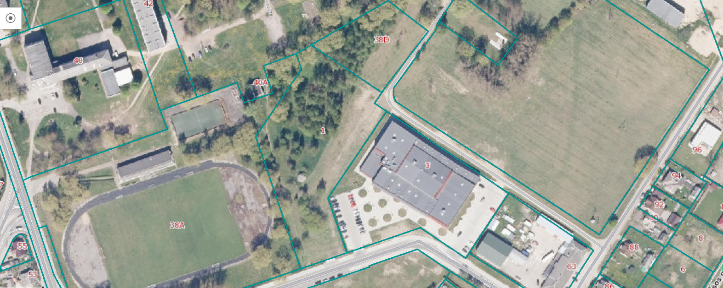
  - 3.1.1. pav. Numatomo statyti sporto komplekso sąryšis su kitais sporto objektais
Šaltinis: regia.lt duomenys
2007 m. kovo 23 d. Vilkaviškio rajono savivaldybės tarybos sprendimu Nr. B-TS-1517 buvo patvirtintas teritorijos tarp S. Nėries ir Vienybės g. Vilkaviškyje, detalusis planas, kurio apimtyje 0,9117 ha kitos paskirties žemės sklypui Nr.4 nustatytas visuomeninės paskirties teritorijos būdas, mokslo ir mokymo, kultūros ir sporto, sveikatos apsaugos pastatų ir statinių statybos pobūdis. Detaliojo plano ištrauka pateikiama 3.1.2. paveiksle.
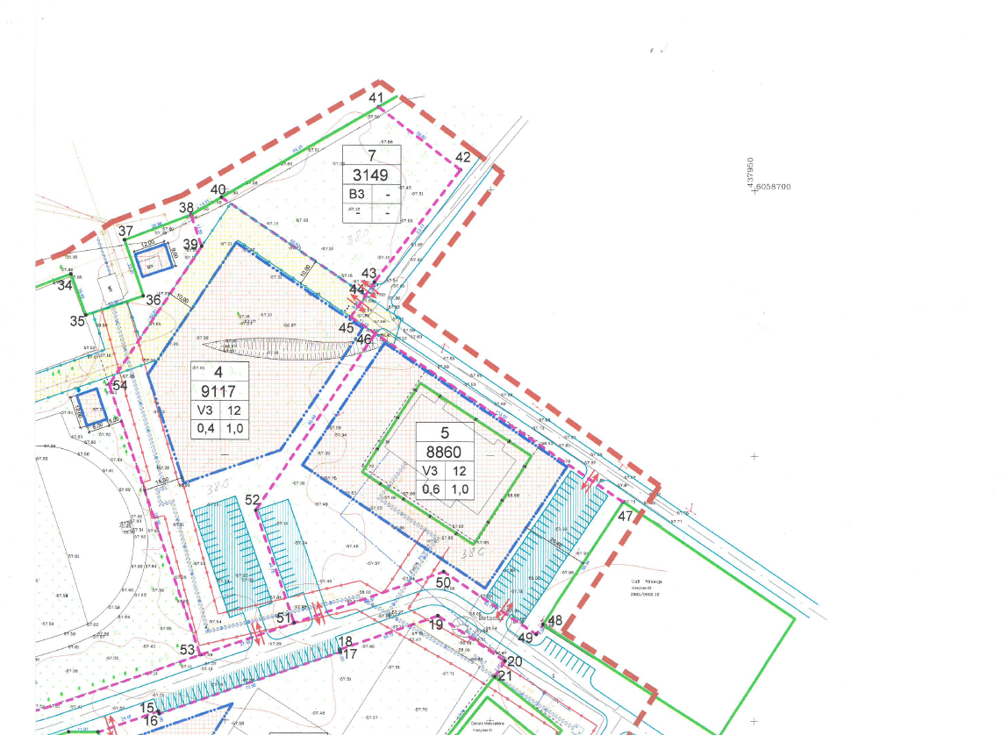
  - 3.1.2. pav. Detalioji sklypo plano ištrauka
Šaltinis: detalusis planas
Sklypo užstatymo intensyvumas – 1,0, tad visą sklypą galima užstatyti. Baseino komplekso prijungimo prie miesto tinklų galimybės yra geros:

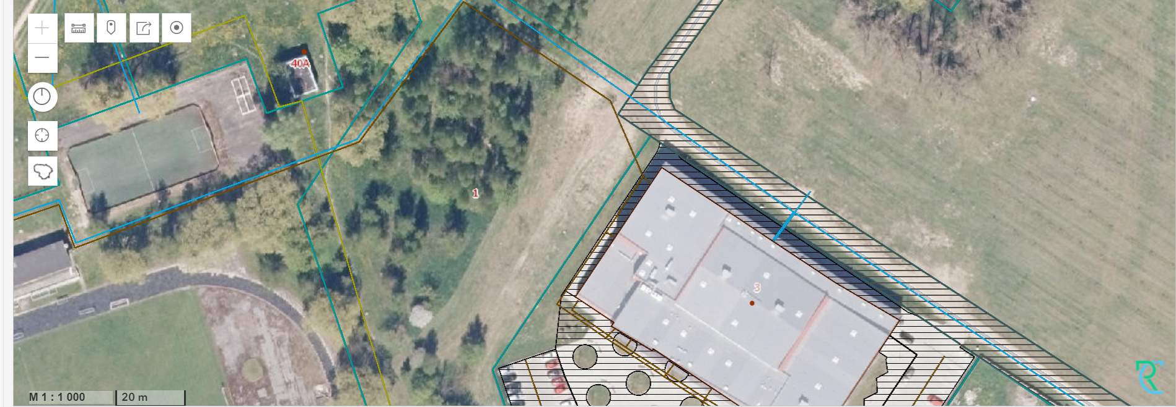
  - 3.1.3. pav. Aplinkui sklypą, kuriame numatoma statyti sporto kompleksą, esantys miesto tinklai
Šaltinis: regia.lt duomenys
Sklypo šiaurinėje dalyje praeina miesto vandentiekio ir nuotekų tinklai. Dėl pajungimo galimybių konsultuotasi su UAB „Vilkaviškio vandenys“ atstovais, įvertinant tai, kad pirminiam baseino užpildymui reikia 500 kub.m. vandens, mėnesio suvartojimo vidurkis – 531 kub.m. Baseino pastate būtų montuojamas 40 arba 50 mm. skersmens įvadinis skaitiklis, kurio užteks užtikrinti pakankamą vandens poreikį baseinui.
Vandens pašildymui per metus reikia apie 850 MWh šiluminės energijos. Sklypo ribose vakarinėje dalyje yra šiluminė trasa, priklausanti UAB „Vilkaviškio šilumos tinklai“. Šiluminės trasos įvadas projektuojamas į baseino rūsio dalį. Ilgis – apie 50 m.
Investicinio projekto rengimo eigoje gautos 200 kW laisvalaikio objekto pastato prijungimo prie ESO tinklų sąlygos Nr. TS24-73003 (2024-08-02). Apskaičiuota preliminari prijungimo įmoka sudaro 246,51 * 200kW = 49302 EUR. Preliminari elektros pajungimo vieta nurodyta 3.1.4 pav.:
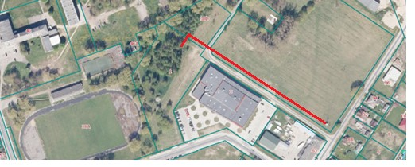
  - 3.1.4 pav. Aplinkui sklypą, kuriame numatoma statyti sporto kompleksą, esantys elektros tinklai
Šaltinis: regia.lt duomenys
Ortofoto fiksacijose galima matyti, kad teritorija apaugusi brandžiais medžiais, iš kurių didžioji dalis – beržai:

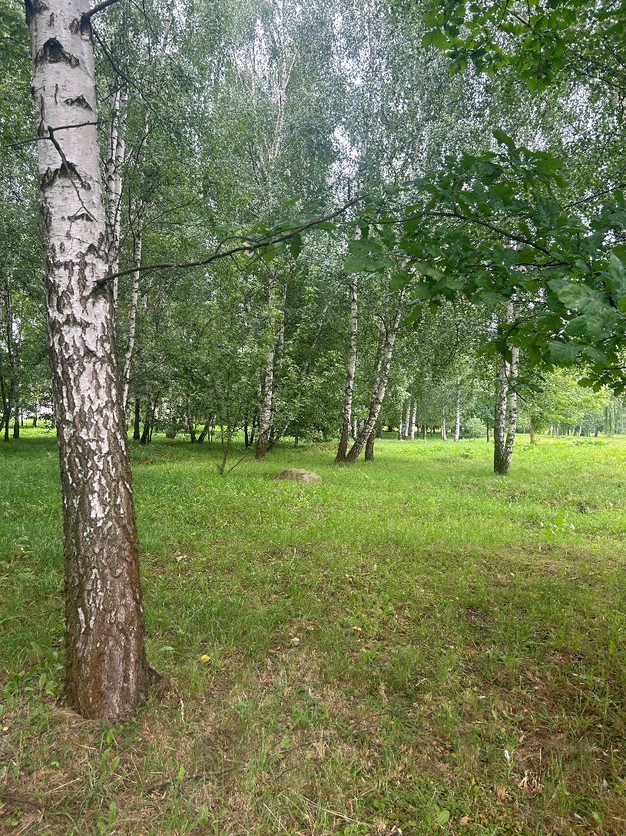 | 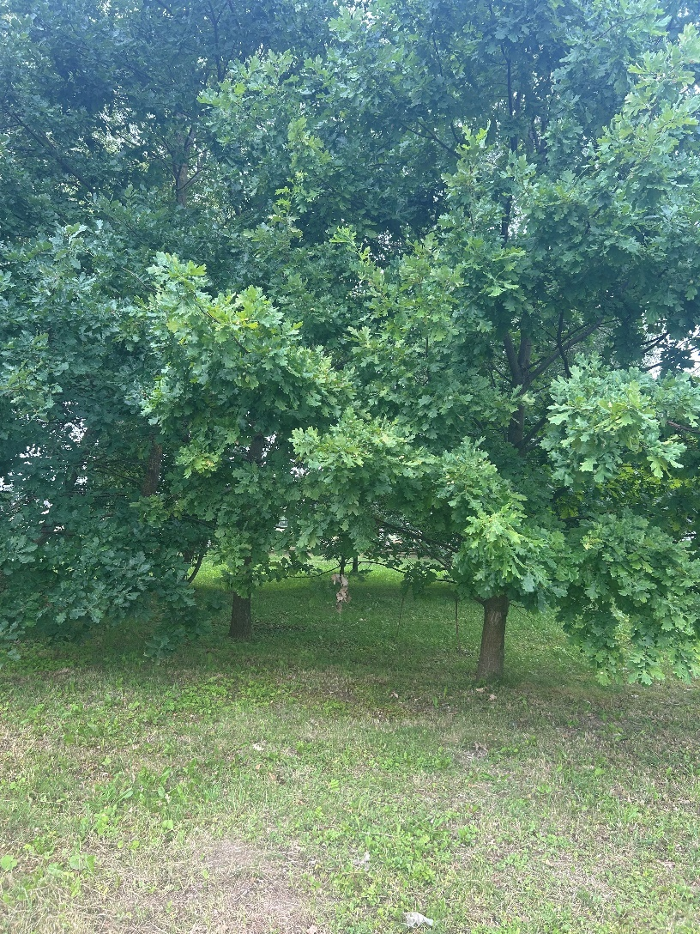
  - 3.1.5. pav. Sklype, kuriame numatoma statyti sporto kompleksą, esantys augalai
Šaltinis: autorių duomenys
Preliminariai, teritorijoje yra apie 80 beržų ir 5 ąžuolai (tikslus šalintinų medžių kiekis bus nustatytas projektavimo metu), kurių apimtis apie 30 cm. Preliminari medžių iškirtimo kaina būtų 50000 Eur.
Preliminari dokumentų ir situacijos analizė parodo, kad kliūčių plėtoti visuomenės poreikiams reikalingą sporto ir sveikatingumo infrastruktūrą numatytoje teritorijoje nėra. Jeigu Vilkaviškio rajono savivaldybė neįgyvendintų sporto ir sveikatingumo paslaugų plėtros projekto, esanti rajono sporto ir sveikatingumo infrastruktūra neprisidėtų prie gyvenimo kokybės ir aplinkos gerinimo, paslaugų sektoriaus vystymosi. Tokiu būdu vietos gyventojų sveikatinimas, sportinis užimtumas, fizinis aktyvumas nebūtų skatinamas per viešųjų paslaugų sektorių, nebūtų sudarytos sąlygos kurtis naujoms paslaugų sektoriaus darbo vietoms. Tai neigiamai veiktų Vilkaviškio rajono savivaldybės bei regiono demografinius, socialinius ir ekonominius rodiklius.
Investicijų projekto tikslas – gerinti Vilkaviškio rajono savivaldybės sveikatinimo paslaugų kokybę ir didinti sporto infrastruktūros prieinamumą Vilkaviškio rajono gyventojams, profesinio meistriškumo siekiantiems sportininkams bei rajono svečiams. Tad investicijų projekto atskaitos taškas bus nulis, nes nevykdant projekto, sporto ir sveikatingumo paslaugų sektorius nebus modernizuotas ir tokiu būdu nebus prisidedama prie gyvenimo kokybės ir aplinkos gerinimo, verslo sektoriaus vystymosi galimybių didinimo Vilkaviškio rajone.

3.2. Galimos projekto veiklos
Pristatomas investicijų projektas yra parengtas vadovaujantis metodiniais dokumentais, kuriuose nustatyti konkretūs reikalavimai investicijų projektui kaip dokumentui. Atsižvelgiant į projekto problemą, jos priežastis, siekiamus minimalius rezultatus, konteksto ir turinio bei analizės, kuri buvo atlikta ankstesniuose skyriuose, rezultatus, identifikuojamos galimos projekto įgyvendinimo veiklos ir sudaromas veiklų sąrašas.
Investicijų projekto problema – nepakankamas sporto ir aktyvaus laisvalaikio paslaugų prieinamumas Vilkaviškio rajono savivaldybės gyventojams. Šiame investicijų projekte nagrinėjamą problematiką siekiama spręsti sukuriant plaukimui pritaikytą infrastruktūrą Vilkaviškio mieste.
Kaip aprašyta ankstesniuose skyriuose – Vilkaviškyje sporto infrastruktūra dar nėra pakankamai išvystyta (žr. 1.1.2. bei 1.1.3. skyrius.), todėl Projekto problematikai spręsti buvo pasirinkta būtent vandens sporto infrastruktūros vystymas.
Taip pat, prieš rengiant projektą, problematiką buvo svarstyta spręsti ir kitais būdais, t.y. statyti kitų sporto šakų infrastruktūrą, tačiau pasirinkta būtent plaukimui pritaikyta infrastruktūra dėl kelių aspektų:
- Vilkaviškio rajone nėra plaukimui pritaikytos infrastruktūros;
- Siekiant mokyti vaikus (taip pat ir suaugusiųjų) plaukti, reikalinga tam pritaikyta infrastruktūra;
- Šalia esančiuose baseinuose (Šakiai, Marijampolė), infrastruktūra yra perpildyta, todėl kooperacija negalima;
- Baseino infrastruktūra prisideda prie visuomenės poreikių tenkinimo labiau nei kita sporto infrastruktūra (pavyzdžiui, lauko aikštelės);
- Šis projektas numatytas Vilkaviškio rajono strateginio planavimo dokumentuose.
Remiantis Investicijų projektų rengimo metodikos (patvirtinta Viešosios įstaigos Centrinės projektų valdymo agentūros direktoriaus 2014 m. gruodžio 31 d. įsakymu Nr. 2014/8-337 (2023 m. sausio mėn. 6 d. įsakymo Nr. 2023/8-4 redakcija)) 3 priedu, galimi investavimo objektai yra: pastatų projektai, inžinerinių statinių projektai, nematerialiojo turto projektai, įrenginių projektai ir transporto priemonių projektai. Šio projekto ribose aktualus vienas investavimo objektas - pastatai/patalpos.
Ekonominės naudos šaltiniai skirtingų alternatyvų atveju yra skirtingi, tad pasirenkamas pagrindinis ekonominės veiklos sektoriaus projektų tipas – investicijos į sporto ir laisvalaikio paslaugų infrastruktūrą ir papildomas ekonominės veiklos sektoriaus projektų tipas – investicijos į neformaliojo švietimo infrastruktūrą ir aplinkos modernizavimą.
Investavimo objektas yra pastatai, pagal IP rengimo metodiką nagrinėtinos šios strateginio bei techninio pobūdžio galimybės įgyvendinti IP:
- Paslauga teikiama nuotoliniu būdu įsigyjant j rinkoje;
- Paslauga teikiama mobiliai įsigyjant ją rinkoje;
- Paslauga teikiama stacionariai įsigyjant ją rinkoje;
- Paslauga teikiama nuotoliniu būdu kooperuojantis;
- Paslauga teikiama mobiliai kooperuojantis;
- Paslauga teikiama stacionariai kooperuojantis;
- Paslauga teikiama nuotoliniu būdu projekto savininko ar kito paskirto viešojo subjekto;
- Paslauga teikiama mobiliai projekto savininko ar kito paskirto viešojo subjekto;
- Paslauga teikiama stacionariai projekto savininko ar kito paskirto viešojo subjekto.
Iš paslaugų teikimo galimybių perspektyvos yra tik galimi variantai paslaugą teikti stacionariai, įsigyjant ją rinkoje, kooperuojantis arba teikti paslaugą paskirtam viešajam subjektui.
Pateikiamas alternatyvų įgyvendinimo galimumo vertinimas, konkrečiu projekto „Vilkaviškio baseino komplekso statybos projekto įgyvendinimas viešosios ir privačios partnerystės būdu” atveju:
3.2.1. lentelė. Projekto alternatyvos
Alternatyva | Alternatyvos įgyvendinimo galimumas | Alternatyvos tikslingumas nagrinėti toliau
Paslauga teikiama stacionariai įsigyjant ją rinkoje | Nors pačiame Vilkaviškio rajone stacionarių baseinų nei privačiame, nei viešajame sektoriuje nėra, tačiau aplinkiniuose rajonuose – Šakiuose ir Marijampolėje yra veikiantys baseinai. Marijampolės baseinai nėra orientuoti į komercinius lankytojus, didžiąja dalimi skirti sporto mokyklos auklėtiniams. Šakių baseinas turi daugiau paslaugų, tačiau jo prienamumas kitų miestų gyventojams, ypatingai mokymo plaukti programos kontekste, yra labai ribotas. Galima teigti, kad nei Marijampolės, nei Šakių baseinai nėra pajėgūs patenktinti Vilkaviškio savivaldybės gyventojų poreikių. | Toliau nagrinėti netikslinga
Paslauga teikiama stacionariai projekto savininko ar kito paskirto viešojo subjekto | Projekto metu planuojama investuoti į sporto ir sveikatingumo infrastruktūrą Vilakviškio rajone, gerinant urbanistinės bei sporto infrastruktūros patrauklumą ir prieinamumą. Investuoti numatoma į naujo pastato, kuriame bus teikiamos naujos paslaugos, statybą. Sklypas, kuriame numatoma statyba, nuosavybės teise valdomas Lietuvos Respublikos. Naujame pastate bus teikiamos baseino ir SPA komplekso, treniruoklių paslaugos, jomis naudosis Vilakviškio rajono gyventojai, svečiai ir neformaliojo ugdymo dalyviai. | Toliau nagrinėti tikslinga
Paslauga teikiama stacionariai kooperuojantis | Projektą įgyvendinti VPSP būdu, numatoma kooperacija tarp viešojo ir privataus sektoriaus. Šiame kontekste kooperacija suprantama kaip keleto savivaldybių bendradarbiavimas, tačiau tokio projekto įgyvendinimas sunkiai įsivaizduojamas, todėl nenagrinėtinas. | Toliau nagrinėti netikslinga
Šaltinis: sudaryta autorių
Naujo pastato statyba yra vienintelė galima veikla (alternatyva) siekiant projekto tikslų. Plaukimo takelių skaičių apsprendžia paslaugos paklausa – baseinų pasiūla sportininkams, neformaliojo ugdymo dalyviams ir rajono gyventojams nėra pakankama, todėl nėra tikslinga statyti baseiną su mažiau nei 4 plaukimo takeliais. Apžvelgus galimas alternatyvas konstatuotina, kad paslaugų skaidymas į atskirus objektus netikslingas, rinkos dalyviai negali užtikrinti paklausos. Būtinas naujos, kompleksinės infrastruktūros kūrimas, kuris leistų mažinti administracinius ir valdymo kaštus, užtikrintų paslaugų prieinamumą ir kokybę bei viešojo sektoriaus interesus. Atmetant neefektyvias alternatyvas, kurias vertinti finansiškai neracionalu, prieinama prie išvados, kad būtina statyti naują pastatą ir čia koncentruoti visas paklausias paslaugas.
Projektuojant naujo baseino infrastruktūrą, būtina įvertinti jau pastatytų ir veikiančių šalyje baseinų kokybę bei gebėjimą tenkinti šiuolaikinius vartotojų poreikius. Akivaizdu, kad kaimynystėje veikiantys Marijampolės ir Šakių baseinai negali būti pavyzdys – čia nėra galimybių tenkinti vartotojų su šeimomis poreikius, šie baseinai yra per maži priimti didesnį kiekį klientų vienu metu, ribotos jų galimybės teikti kompleksines paslaugas (plaukimas, SPA centras, pirtys, sporto salė, maitinimas). Siekiant, kad baseino infrastruktūra atitiktų šiuolaikinio vartotojo poreikius, siūloma projektuoti šias veiklas ir erdves:
- 4 takelių baseiną;
- SPA zoną su 3 pirtimis;
- Bendras persirengimo patalpas (vyrai+moterys)
- Sporto salę;
- Maitinimo patalpą;
- Pagalbines patalpas.
Naujausi Lietuvoje pastatyti baseinai yra Kupiškio ir Molėtų. Kupiškio baseinas yra naujas, modernus, turi gerą SPA zoną, tačiau jame nėra sporto salės ir maitinimo patalpų, todėl Vilkaviškyje siūloma projektuoti baseiną Molėtų baseino pavyzdžiu. Siūlomas koncepcinis sprendinys pateikiamas 3.2.1. pav.:

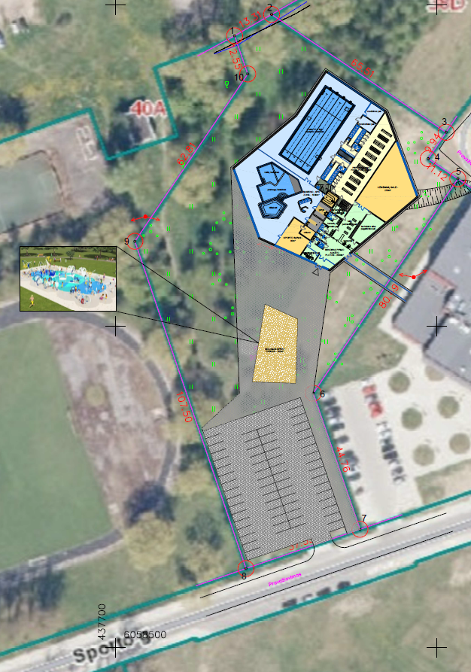
  - 3.2.1 pav. Siūlomas sporto komplekso koncepcinis sprendinys
Šaltinis: sudaryta projektuotojų
Siūlomas Vilkaviškio baseino komplekso tūrinis sprendimas yra logiškas ir racionalus –funkcionalumo sprendiniai tenkina įvairių tikslinių grupių poreikius. Panašūs sporto kompleksai sėkmingai veikia, generuoja pinigų srautus, yra aiškios komplekso išlaikymo sąnaudos ir pasiremiant patirtimi galima racionaliai suplanuoti užimtumą ir klientų srautus. Preliminarus patalpų planas pateikiamas 3.2.2. pav.
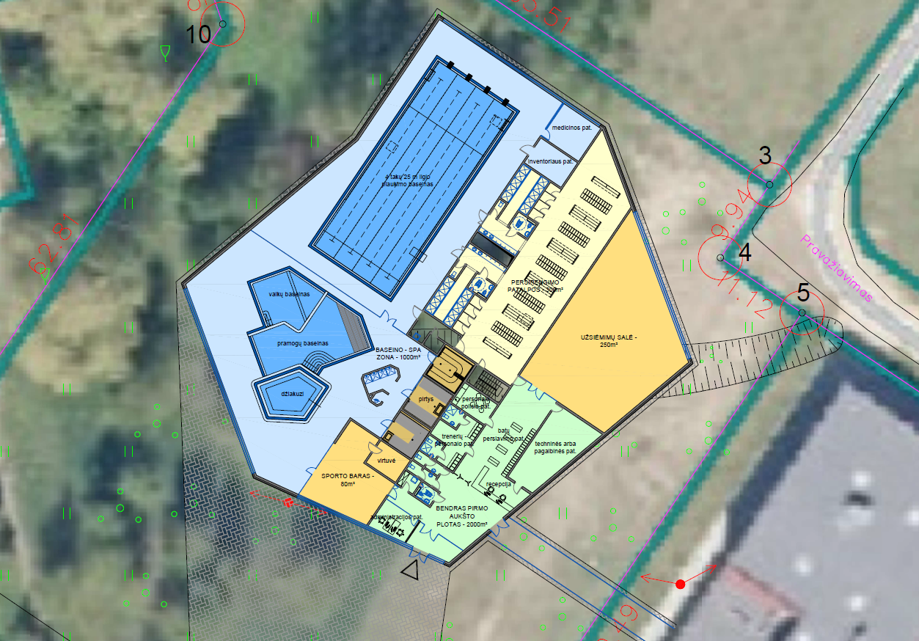
  - 3.2.2. pav. Preliminarus patalpų planas
Šaltinis: sudaryta projektuotojų
Projektuojamas 4 takelių baseinas nuo SPA zonos atskiriamas stikline pertvara (dėl temperatūrinių režimų). Šios vandens patalpos plotas – 1000 kv.m.. SPA zonoje įrengiama 3 pirčių erdvė su dušais, sūkurinė vonia, pramogų baseinas, kurio vanduo yra tokios pat temperatūros, kaip ir baseino. SPA zonoje įrengiamas vaikų žaidimo kompleksas, todėl ši zona tampa itin patraukli šeimyniniam poilsiui. Į SPA zonos patalpą projektuojamas įėjimas iš kavinės patalpos, tad atsiranda galimybė į čia patiekti gėrimus ir užkandžius. Kavinės patalpa turi atskirą išėjimą į lauko zoną, tad čia įrengiama apie 100 kv.m. terasa, naudojama vasaros laikotarpiu.
Į baseino recepciją galima patekti iš lauko arba per sporto centro pastatą. Iš sporto centro formuojamas praėjimas laikino statinio forma. Patekus į recepciją, nusimaunama avalynė ir pereinama į baseino arba sporto salės patalpas. Vyrų ir moterų persirengimo patalpos projektuojamos bendros, tačiau išėjimai per dušines į baseiną – atskiri.
Pastato tūrį ir išplanavimą lemia sklypo konjunktūra ir paslaugos poreikis. Pastato pirmo aukšto plotas – apie 2000 kv.m., rūsio plotas – apie 1500 kv.m. Statomas baseino kompleksas yra išplečiamas sporto salėmis ir šis išplėtimas leidžia teikti paslaugas didesnei vartotojų grupei (sporto klubų lankytojai- privatūs fiziniai ir juridiniai asmenys) – tai leidžia privačiam partneriui uždirbti daugiau pajamų ir mažina savivaldybės finansinį indėlį. Privatus partneris gali suformuoti patrauklius paslaugų paketus ir tikėtis vartotojų, kuriems aktuali kompleksinio sporto (sporto salė + treniruotės + baseinas + pirčių zona) paslauga.
Sklype projektuojamas baseino pastatas, stovėjimo aikštelės ir siūloma įdiegti naujovę – vandens čiurkšlių parką (Spray park). Šio parko vizualizacija pateikiama 3.2.3. pav.:
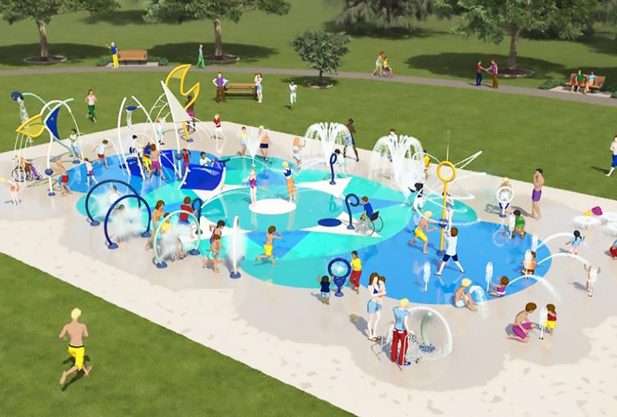
  - 3.2.3. pav. Spray park vizualizacija
Šaltinis: sudaryta projektuotojų
Spray park yra vandens pramogų zona mažiausiems lankytojams ir skirta žaidimams vandenyje. Purškiamame baseine beveik nėra arba visai nėra vandens, paviršius dengiamas neslidžia medžiaga. Galimybės nuskęsti tokiame baseino nėra, todėl vaikai gali žaisti neprižiūrimi ir be gelbėtojų. Spray park naudojami antžeminiai purkštukai, įrengiami įvairios formos dušai, vandens patrankos, spalvotos figūros todėl tai yra unikali vieta vaikams ir puiki laisvalaikio praleidimo forma šeimoms. Šiame baseine naudojamas išvalytas vanduo, atitinkantis baseino standartus ir grįžtantis į technologinius rezervuarus, t.y. naudojamas uždaras ciklas. Pažymėtina, kad tokių projektų Lietuvoje dar nėra – Spray park galima pamatyti JAV, Kanadoje, kur jie paprastai įrengiami miesto parkuose, viešosiose erdvėse. Kaip galima matyti iš pateikiamos vizualizacijos, Spray park infrastruktūra pritaikyta turintiems judėjimo negalią. Šiems žmonėms apskritai sunku, o kartais ir neįmanoma džiaugtis vandens pramogomis dėl jų neprieinamumo, tuo tarpu prie baseino įrengtas Spray park bus idealiai pritaikytas neįgaliesiems.
Pasirinkus projektą vystyti pagal veikiančio Molėtų baseino analogą, alternatyvus sprendimas šiuo atveju turi būti susijęs su techniniu sprendiniu, o konkrečiai – nagrinėjama galimybė įrengti baseiną su pakeliamu dugnu. Tolimesniam nagrinėjimui pasirenkamos šios alternatyvos:
1 alternatyva “Projekto įgyvendinimas pilna apimtimi viešosios privačios partnerystės būdu“. Projektas įgyvendinamas pilna apimtimi, projektavimo, statybos ir operavimo infrastruktūra veiklas perduodant privačiam partneriui. Iš privataus partnerio reikalaujama per 12 mėn. suprojektuoti, per sekančius 24 mėnesius įrengti infrastruktūrą bei ketvirtaisiais projekto vykdymo metais pradėti teikti paslaugas. Privatus partneris atlieka baseino komplekso įrengimo darbus, kuriame teikiamos baseino, pirčių, treniruočių treniruoklių salės ir maitinimo paslaugos.
2 alternatyva “Projekto įgyvendinimas pilna apimtimi viešosios privačios partnerystės būdu, įrengiant baseiną su pakeliamomis grindimis“. Kilnojamos baseino grindys turi tuos pačius išmatavimus kaip ir pats baseinas. Baseino vandens gylis gali būti nustatytas 0,3 m, 1,8 m ir 2,0 m gylio. Tuo metu, kai baseinas nėra naudojamas, kilnojamos grindys gali būti pakeltos iki 3 cm nuo vandens lygio paviršiaus, kas leidžia uždengti vandens paviršių, taupyti šilumą bei vėdinimo kaštus. Pagrindinis kilnojamų baseino grindų privalumas – saugumas. Pakeltų grindų pagalba galima užtikrinti paslaugų prieinamumą įvairaus amžiaus grupių lankytojams.
Šių apibūdintų alternatyvų finansiniai srautai ir sukuriama nauda bus nagrinėjama sekančiuose skyriuose.

4. Finansinė analizė
Finansinė analizė atliekama nagrinėjant finansinius projekto įgyvendinimo pinigų srautus. Jai atlikti naudojamas pinigų srautų metodas: projekto išlaidos (investicijos, veiklos sąnaudos, mokesčiai ir pan.) suprantamos kaip neigiami pinigų srautai, o projekto įplaukos (finansavimas, likutinė vertė, veiklos pajamos ir pan.) – kaip teigiami pinigų srautai. Finansiniams rodikliams apskaičiuoti viso ataskaitinio laikotarpio grynųjų pinigų srautai diskontuojami. Pagrindiniai finansinės analizės rezultatų rodikliai – investicijų ir kapitalo finansinė grynoji dabartinė vertė ir vidinė grąžos norma (FGDV ir FVGN). Finansinė grynoji dabartine vertė (FGDV) gaunama sudėjus diskontuotų pinigų srautų per projekto gyvavimo laikotarpį, parodo projekto naudą, išreikštą dabartine pinigų verte. Finansinė vidinė grąžos norma (FVGN) – diskonto norma, kuriai esant investicijų vertė lygi grynųjų pinigų srautų vertei, t. y. diskonto norma, su kuria grynoji dabartinė investicijų vertė lygi nuliui. Jeigu FVGN didesnė už rinkoje esančią palūkanų normą, vadinasi, projektas duos didesnę naudą už lėšų skolinimosi išlaidas.

4.1. Projekto ataskaitinis laikotarpis
Remiantis Europos Komisijos kaštų-naudos analizės rengimo rekomendacijomis viešųjų investicijų projektų finansiniam vertinimui taikomas 15 metų ataskaitinis projekto vertinimo laikotarpis, kai vertinama teritorijų urbanistinė plėtra (kiti sektoriai). Yra pasirenkamas projekto ataskaitinis laikotarpis 18 m., iš kurių 3 metai – investicijų įgyvendinimo metai, o 15 metų – sporto infrastruktūros eksploatacijos laikotarpis. Planuojama, kad partnerystės sutartis bus pasirašyta iki 2025 m. gruodžio 31 d. Tuomet investicijų projekto pirmi įgyvendinimo metai bus 2026 m., projekto investicijų metai – 2026-2028 metai, paskutiniai projekto įgyvendinimo metai – 2043 m.

4.2. Finansinė diskonto norma
Remiantis Europos Komisijos kaštų-naudos rengimo rekomendacijomis (Guide to Cost-Benefit Analysis of Investment Projects), Lietuvoje įgyvendinamiems investicijų projektams finansinė diskonto norma (FDN) turi būti nustatyta atskiru Finansų ministerijos priimtu teisės aktu. Tokiu atveju, atliekant finansinę analizę, reikėtų taikyti Finansų ministerijos nustatytą FDN. Tol, kol valstybės lygmeniu FDN nenustatyta, finansinėje analizėje taikytina 4 proc. FDN.

4.3. Projekto lėšų srautas
Projekto lėšų srautų analizė apima projekto investicijų, projekto investicijų likutinės vertės, projekto veiklos pajamų, projekto veiklos išlaidų, projekto mokesčių ir projekto finansavimo analizę.

4.3.1. Investicijų išlaidos
Projekto investicijos – tai visos projekto veikloms įgyvendinti reikalingos išlaidos, kurias planuojama patirti sukuriant apibrėžtus projekto rezultatus. Šioje investicijų projekto dalyje yra realiai įvertintas investicijų lėšų poreikis ir suplanuota reali investicijų išlaidų patyrimo eiga, dalis ir proporcijos. Visas investicijas sudaro vienas investicijų objektas – tai naujo pastato statyba Vilkaviškyje su įrengimais ir baldais. Investicijos pateikiamos pagal nagrinėjamas alternatyvas.

4.3.1.1. lentelė. Projekto investicijos– 1 alternatyva
Eil. Nr. | Išlaidų pavadinimas |  | Mato vnt. | Planuojamas kiekis | Vieneto kaina, Eur be PVM | Vieneto kaina, Eur be PVM | Indekasicija | Suma, Eur be PVM | Suma, Eur be PVM (I) metai) | Suma, Eur be PVM (II metai) | Suma, Eur be PVM (III metai)
1 | Naujo pastato statyba |  |  |  |  |  |  | 7962115,4 | 0,0 | 3808799,9 | 4153315,6
1.1 | Sporto paskirties pastato Vilkaviškyje statybos projektas |  | Kompl | 1 | 7254856,892 | 7254856,89 | 5,0 | 7617599,7 | 0,0 | 3808799,9 | 3808799,9
1.2 | Vandens čiurkšlių parko statyba (Spray park) |  | Kompl. | 1 | 278400 | 278400,00 | 0,0 | 278400,0 | 0,0 | 0,0 | 278400,0
1.3 | Saulės jėgainės statyba |  | Kompl | 1 | 66115,7 | 66115,70 | 0,0 | 66115,7 | 0,0 | 0,0 | 66115,7
2 | Projektavimo inžinerinės paslaugos |  |  |  |  |  |  | 533232,0 | 300895,2 | 116168,4 | 116168,4
2.1 | Techninis projektas |  | Kompl | 1 | 329080,31 | 274233,59 | 0,0 | 274233,6 | 274233,6 | 0 | 0,0
2.2 | Projekto vykdymo priežiūra |  | Kompl | 1 | 31993,92 | 26661,60 | 0,0 | 26661,6 | 0,0 | 13330,80 | 13330,8
2.3 | Projekto ekspertizė |  | Kompl | 1 | 31993,92 | 26661,60 | 0,0 | 26661,6 | 26661,6 | 0 | 0,0
2.4 | Techninė priežiūra |  | Kompl | 1 | 63987,84 | 53323,20 | 0,0 | 53323,2 | 0,0 | 26661,60 | 26661,60
2.5 | Projekto valdymo paslaugos |  | Kompl. | 1 | 182822,39 | 152351,99 | 0,0 | 152352,0 | 0,0 | 76176,00 | 76176,00
3. | Įranga, įrenginiai ir kitas turtas |  | - | - |  |  |  | 208 499,56 | 0,00 | 0,00 | 208 499,56
3.1 | Persirengimo kambarių įranga
3.1.1 | Persirengimo spintelė |  | Vnt. | 100 | 153,00 | 153,00 | 1,16 | 17 748,00 | 0,00 | 0,00 | 17 748,00
3.1.2 | Batų spintelė |  | Vnt. | 100 | 51,00 | 51,00 | 1,16 | 5 916,00 | 0,00 | 0,00 | 5 916,00
3.1.3 | Asmeninių daiktų seifas |  | Vnt. | 20 | 37,00 | 37,00 | 1,16 | 858,40 | 0,00 | 0,00 | 858,40
3.1.4 | Užrakto sistema |  | Vnt. | 100 | 113,00 | 113,00 | 1,16 | 13 108,00 | 0,00 | 0,00 | 13 108,00
3.1.5 | Užrakto sistemos instaliavimo darbai |  | Vnt. | 1 | 1 200,00 | 1 200,00 | 1,16 | 1 392,00 | 0,00 | 0,00 | 1 392,00
3.1.6 | Drabužių kabykla |  | Vnt. | 3 | 481,00 | 481,00 | 1,16 | 1 673,88 | 0,00 | 0,00 | 1 673,88
3.1.7 | Paminkštintas suoliukas batų patalpoje |  | Vnt. | 3 | 195,00 | 195,00 | 1,16 | 678,60 | 0,00 | 0,00 | 678,60
3.1.8 | Paminkštintas suoliukas persirengimo pat. |  | Vnt. | 8 | 195,00 | 195,00 | 1,16 | 1 809,60 | 0,00 | 0,00 | 1 809,60
3.1.9 | Suoliukai kabinose |  | Vnt. | 10 | 107,00 | 107,00 | 1,16 | 1 241,20 | 0,00 | 0,00 | 1 241,20
3.1.10 | Kabliukų ir laikiklių komplektas |  | Kompl. | 1 | 1 000,00 | 1 000,00 | 1,16 | 1 160,00 | 0,00 | 0,00 | 1 160,00
3.1.11 | Plaukų džiovintuvų spintelė |  | Vnt. | 2 | 1 000,00 | 1 000,00 | 1,16 | 2 320,00 | 0,00 | 0,00 | 2 320,00
3.1.12 | Plaukų džiovintuvas |  | Vnt. | 12 | 43,00 | 43,00 | 1,16 | 598,56 | 0,00 | 0,00 | 598,56
3.2. | Baseino patalpos įranga
3.2.1 | Baseino elektroninis laikrodis |  | Vnt. | 1 | 3000 | 3 000,00 | 1,16 | 3 480,00 | 0,00 | 0,00 | 3 480,00
3.2.2 | Baseino informacinė sistema (lent. ir pan.) |  | Kompl | 1 | 3000 | 3 000,00 | 1,16 | 3 480,00 | 0,00 | 0,00 | 3 480,00
3.2.3 | Baseino inventorius |  | Kompl | 1 | 3000 | 3 000,00 | 1,16 | 3 480,00 | 0,00 | 0,00 | 3 480,00
3.2.4 | Baseino valymo robotas |  | Vnt. | 1 | 2496 | 2 496,00 | 1,16 | 2 895,36 | 0,00 | 0,00 | 2 895,36
3.2.5 | Baseino suoliukai |  | Vnt. | 20 | 107 | 107,00 | 1,16 | 2 482,40 | 0,00 | 0,00 | 2 482,40
3.2.6 | SPA centro kėdės |  | Vnt. | 20 | 27 | 27,00 | 1,16 | 626,40 | 0,00 | 0,00 | 626,40
3.2.7 | SPA centro staliukai |  | Vnt. | 10 | 74 | 74,00 | 1,16 | 858,40 | 0,00 | 0,00 | 858,40
3.2.8 | Gultai |  | Vnt. | 1 | 112,00 | 112,00 | 1,16 | 129,92 | 0,00 | 0,00 | 129,92
3.2 | Priėmimo patalpa
3.2.1 | Priėmimo baldo komplektas |  | Kompl. | 1 | 7500 | 7 500,00 | 1,16 | 8 700,00 | 0,00 | 0,00 | 8 700,00
3.2.2 | Darbo kėdė |  | Vnt. | 2 | 206 | 206,00 | 1,16 | 477,92 | 0,00 | 0,00 | 477,92
3.2.3 | Kompiuteris |  | Vnt. | 2 | 862 | 862,00 | 1,16 | 1 999,84 | 0,00 | 0,00 | 1 999,84
3.2.4 | Spausdintuvas |  | Vnt. | 1 | 293 | 293,00 | 1,16 | 339,88 | 0,00 | 0,00 | 339,88
3.2.5 | Televizorius |  | Vnt. | 1 | 558 | 558,00 | 1,16 | 647,28 | 0,00 | 0,00 | 647,28
3.2.6 | Kompiuterinė kasos sistema |  | Vnt. | 1 | 3384 | 3 384,00 | 1,16 | 3 925,44 | 0,00 | 0,00 | 3 925,44
3.2.7 | Minkštasuolis |  | Vnt. | 4 | 83 | 83,00 | 1,16 | 385,12 | 0,00 | 0,00 | 385,12
3.2.8 | Kavos staliukas |  | Vnt. | 2 | 17 | 17,00 | 1,16 | 39,44 | 0,00 | 0,00 | 39,44
3,2,9 | Gėrimų šaldytuvas |  | Vnt. | 1 | 757 | 757,00 | 1,16 | 878,12 | 0,00 | 0,00 | 878,12
3.3 | Treniruoklių salė
3.3.1 | Įrangos komplektas |  | Kompl, | 1 | 60524 | 60 524,00 | 1,16 | 70 207,84 | 0,00 | 0,00 | 70 207,84
3.3.2 | Grindų danga |  | Kv.m | 150 | 27 | 27,00 | 1,16 | 4 698,00 | 0,00 | 0,00 | 4 698,00
3.3.3 | Televizorius |  | Vnt. | 2 | 558 | 558,00 | 1,16 | 1 294,56 | 0,00 | 0,00 | 1 294,56
3.3.4 | Veidrodžiai |  | kv.m | 30 | 100 | 100,00 | 1,16 | 3 480,00 | 0,00 | 0,00 | 3 480,00
3.4 | Kavinės patala
3.4.1 | Kavinės baro baldas |  | Kompl. | 1 | 3500 | 3 500,00 | 1,16 | 4 060,00 | 0,00 | 0,00 | 4 060,00
3.4.2 | Kompiuterinė kasos sistema |  | Vnt. | 1 | 3384 | 3 384,00 | 1,16 | 3 925,44 | 0,00 | 0,00 | 3 925,44
3.4.3 | Kavos aparatas |  | Vnt. | 1 | 2125 | 2 125,00 | 1,16 | 2 465,00 | 0,00 | 0,00 | 2 465,00
3.4.4 | Ledų generatorius |  | Vnt. | 1 | 1166 | 1 166,00 | 1,16 | 1 352,56 | 0,00 | 0,00 | 1 352,56
3.4.5 | Gėrimų šaldytuvas |  | Vnt. | 1 | 757 | 757,00 | 1,16 | 878,12 | 0,00 | 0,00 | 878,12
3.4.6 | Picos gamybos stalas |  | Vnt. | 1 | 2169 | 2 169,00 | 1,16 | 2 516,04 | 0,00 | 0,00 | 2 516,04
3.4.7 | Picų krosnis |  | Vnt. | 1 | 3008 | 3 008,00 | 1,16 | 3 489,28 | 0,00 | 0,00 | 3 489,28
3.4.8 | Šaldomas stalas žemas |  | Vnt. | 1 | 2157 | 2 157,00 | 1,16 | 2 502,12 | 0,00 | 0,00 | 2 502,12
3.4.9 | Kepimo plokštuma |  | Vnt. | 1 | 1537 | 1 537,00 | 1,16 | 1 782,92 | 0,00 | 0,00 | 1 782,92
3.4.10 | Gruzdintuvė |  | Vnt. | 1 | 545 | 545,00 | 1,16 | 632,20 | 0,00 | 0,00 | 632,20
3.4.11 | Šaldiklis |  | Vnt. | 1 | 1001 | 1 001,00 | 1,16 | 1 161,16 | 0,00 | 0,00 | 1 161,16
3.4.12 | Šaldytuvas |  | Vnt. | 1 | 1002 | 1 002,00 | 1,16 | 1 162,32 | 0,00 | 0,00 | 1 162,32
3.4.13 | Indaplovė |  | Vnt. | 1 | 2977 | 2 977,00 | 1,16 | 3 453,32 | 0,00 | 0,00 | 3 453,32
3.4.14 | Konvekcinė krosnis |  | Vnt. | 1 | 2525 | 2 525,00 | 1,16 | 2 929,00 | 0,00 | 0,00 | 2 929,00
3.4.15 | Indukcinė viryklė |  | Vnt. | 1 | 1451 | 1 451,00 | 1,16 | 1 683,16 | 0,00 | 0,00 | 1 683,16
3.4.16 | Metaliniai baldai |  | Kompl. | 1 | 5000 | 5 000,00 | 1,16 | 5 800,00 | 0,00 | 0,00 | 5 800,00
3.4.17 | Stalas |  | Vnt. | 8 | 131 | 131,00 | 1,16 | 1 215,68 | 0,00 | 0,00 | 1 215,68
3.4.18 | Kėdės |  | Vnt. | 32 | 27 | 27,00 | 1,16 | 1 002,24 | 0,00 | 0,00 | 1 002,24
3.5 | Administracijos patalpa
3.5.1 | Kompiuteris |  | Vnt. | 2 | 862 | 862,00 | 1,16 | 1 999,84 | 0,00 | 0,00 | 1 999,84
3.5.2 | Spausdintuvas |  | Vnt. | 1 | 293 | 293,00 | 1,16 | 339,88 | 0,00 | 0,00 | 339,88
3.5.3 | Darbo stalas |  | Vnt. | 2 | 120 | 120,00 | 1,16 | 278,40 | 0,00 | 0,00 | 278,40
3.5.4 | Darbo kėdė |  | Vnt. | 2 | 206 | 206,00 | 1,16 | 477,92 | 0,00 | 0,00 | 477,92
3.5.5 | Spinta |  | Vnt. | 2 | 128 | 128,00 | 1,16 | 296,96 | 0,00 | 0,00 | 296,96
3.5.6 | Kliento kėdė |  | Vnt. | 2 | 37 | 37,00 | 1,16 | 85,84 | 0,00 | 0,00 | 85,84
 |  | VISO Eur be PVM: |  |  |  |  |  | 8 703 846,98 | 300 895,19 | 3 924 968,26 | 4 477 983,52

Šaltinis – sudaryta autorių

Didžiausią investicijų dalį sudaro rangos darbai – naujo pastato statyba. Preliminari pastato statybos darbų suma apskaičiuota šia seka:
- 2019 m. Molėtų rajono savivaldybė ir UAB „Eikos statyba“ už 4 433 760,65 Eur su PVM pasirašė baseino komplekso statybos darbų sutartį I etapui, kai II etape buvo numatyta papildomai įrengti vidaus apdailą tam tikrose patalpose:
- 2021 m. papildomu susitarimu statybos darbų kaina buvo indeksuota 18,8 proc. iki 5 269 338,22 Eur su PVM;
- 2023 m. Molėtų rajono savivaldybė pasirašė sutartį su koncesininku, pastarasis II etapo darbus įvertino 348 751,04 Eur su PVM;
- Bendra pastato statybos vertė, įskaitant koncesininko investicijas, sudarė 5 618 089,26 Eur su PVM arba 4 643 048,98 be PVM;
- Pastatų remonto sąnaudų elementų kainų indeksas 2021 m. sudarė 100 punktų, 2024 m. birželio mėnesį sudarė 134,7 punkto.
- Investicinio projekto rengimo laikotarpiui statybos kaina turi būti indeksuojama 34,7 proc. iki 6 254 187 Eur be PVM arba 7 567 566,27 Eur su PVM
- Statybos kainų indeksas 2021M06 buvo 101,34, 2022M06 – 115,88, 2023M06- 126,53, 2024M06-134,7 punkto. Vidutinis metinis prieaugis sudaro 11 proc, tačiau vertinant tai, kad rinkos stabilizavosi, vidutinis indekso kilimas bus apie 8 proc. per metus.
- 2026 metais vyks komplekso projektavimas, statybos realiai prasidės tik 2027 m., todėl statybos kainą papildomai dar reikia indeksuoti 16 proc. iki 8 778 376,84 Eur su PVM, be PVM 7254856,89 Eur.
- Pastato statybos darbams taikoma papildoma 5 proc. indeksacija dėl pasikeitusių statybos reikalavimų - pabrangimo dėl aukštesnės energetinės klasės, priedangos įrengimo reikalavimų, >50 proc. medienos ir kt. organinių medžiagų naudojimo;
- Galutinė prognozuojama statybos kaina sudaro 7962115,4 Eur be PVM
- Koeficientu 1,16 dėl potencialios infliacijos indeksuojama ir įrangos įsigijimo vertė.
Projektavimo ir inžinerinėms paslaugoms planuojama skirti 5 proc. nuo rangos darbų vertės, projektavimui skiriant 72 proc., techninei priežiūrai – 14 proc., techninio projekto ekspertizei ir projekto vykdymo priežiūrai – po 7 proc. nuo bendros sumos. Papildomai numatomos 2 proc. nuo visų statybos darbų išlaidos projekto valdymui ir statybos užbaigimui.
Pagal LR atsinaujinančių išteklių energetikos įstatymo 48 str. nuostatas, projektuojant naujus visuomeninės, pramoninės ir komercinės, gyvenamosios paskirties pastatus (jų dalis), turi būti numatyta įrengti atsinaujinančius energijos išteklius naudojantį elektros energijos gamybos įrenginį, kurio leistina naudoti galia būtų ne mažesnė kaip vartotojo objektui suteikta leistina naudoti galia. Statomo naujo sporto komplekso su baseinu Vilkaviškye, instaliuotoji galia turi būti ne mažesnė kaip 200 kW, tad ant pastato stogo arba sklype turės būti projektuojama ne mažesnės kaip 200 kWp saulės jėgainė. Pažvelgus į 3.2.1. pav. pateikiamą baseino sklypo vizualizaciją matome, kad potencialiai saulės elektrinei statyti galima išnaudoti tik vakarinę sklypo dalį, kurioje kaip trukdis bus šilumos trasos apsaugos zona, pastato stogo potencialas yra mažas dėl to, kad ant jo bus daug ventiliacinių kaminėlių. Darytina bendra išvada, kad sklype ir ant stogo bus galima įrengti ne didesnę kaip 100 kWp saulės jėgainę. Šiuo metu saulės jėgainės 1 kWp įrengimas gali kainuoti 800 Eur su PVM, tad bendra investicija sudarys 80 000 Eur. Tokio dydžio elektrinė pagamins apie 100 000 kWh elektros energijos per metus.
LR Aplinkos apsaugos ministro 2024 m. vasario 28 d. įsakymu Nr. D1-63 patvirtintas STR 2.07.02:2024 „Slėptuvės, kolektyvinės apsaugos statinio ir priedangos projektavimo ir įrengimo reikalavimai“ nustato, kad visuomenės poreikiams naudojamam statiniui (išskyrus religinės paskirties), kuriame vienu metu gali būti daugiau kaip 100 žmonių; turi būti suprojektuota ir įrengta Reglamento reikalavimus atitinkanti priedangos patalpa. Pažymėtina, kad Vilkaviškio baseino pastatas projektuojamas iki 100 lankytojų srautai, todėl STR 2.07.02:2024 reikalavimai šiam pastatui netaikomi.
Vnadens čiurkšlių parkų Lietuvoje dar nėra, rangovų nėra, todėl konsultuotasi su užsienyje įsikūrusiais įrangos gamintojais. Poreikius atitinkančią įrangą tiekia Turijos įmonė PolinWaterparks (https://www.polin.com.tr/). Panašus projektas planuojamas Švedijoje, Vastervik resort. Per konsultacijas su Turijos įmone išsiaiškinta, kad 1 kv.m. Spray parko įrengimo kainuos apie 696 Eur be PVM. Prie baseino projektuojamo parko plotas bus 400 kv.m., tad bendra investicijų suma siektų 278 400 Eur 2024 m. Kainomis. Šiai investicijai pritaikoma 16 proc. pabrangimo indeksacija.
Kitai investicijų kategorijai – įrangai, gauti komerciniai pasiūlymai arba konsultuotasi su rinkos dalyviais. Didžiąją dalį informacijos pateikė Molėtų baseino koncesninkas. Gauti šie komerciniai pasiūlymai ir konsultacijos:
- Persirengimo kabinų baldai – UAB Guido group komercinis pasiūlymas
- Spintelių užrakto sistema – UAB Nsoft komercinis pasiūlymas
- Plaukų džiovintuvai – UAB Garbanė pasiūlymas
- Baseino robotas – UAB Optika ir technologija pasiūlymas
- Sporto salės danga ir įrengimai– UAB „Metausta“ pasiūlymas
- Baseino valymo įranga – internetinė parduotuvė https://roboshop.lt/prekes/namu-robotai/robotai-baseinams/baseino-valymo-robotas-dolphin-wave-100-wb-sepeciai/
- Kiti įrengimai – internetinių parduotuvių analizė.
2 alternatyvos atveju, projekto investicijas sudaro investicijos į baseino komplekso statybą (žr. 4.3.1.2. lentelę).

4.3.1.2. lentelė. Projekto investicijos– 2 alternatyva
Eil. Nr. | Išlaidų pavadinimas |  | Mato vnt. | Planuojamas kiekis | Vieneto kaina, Eur be PVM | Vieneto kaina, Eur be PVM | Indekasicija | Suma, Eur be PVM | Suma, Eur be PVM (I) metai) | Suma, Eur be PVM (II metai) | Suma, Eur be PVM (III metai)
1 | Naujo pastato statyba |  |  |  |  |  |  | 8238115,4 | 0,0 | 3808799,9 | 4429315,6
1.1 | Sporto paskirties pastato Vilkaviškyje statybos projektas |  | Kompl | 1 | 7254856,892 | 7254856,9 | 5,0 | 7617599,7 | 0,0 | 3808799,868 | 3808799,9
1.2 | Vandens čiurkšlių parko statyba (Spray park) |  | Kompl. | 1 | 278400 | 278400,0 | 0,0 | 278400,0 | 0,0 | 0 | 278400,0
1.3 | Saulės jėgainės statyba |  | Kompl | 1 | 66115,7 | 66115,7 | 0,0 | 66115,7 | 0,0 | 0 | 66115,7
1.4 | Pakeliamas baseino dugnas |  | kv.m | 400 | 690,00 | 690,0 | 0,0 | 276000,0 | 0,0 | 0 | 276000,0
2 | Projektavimo inžinerinės paslaugos |  |  |  |  |  |  | 545642,3 | 300896,2 | 122373,6 | 122373,6
2.1 | Techninis projektas |  | Kompl | 1 | 329080,31 | 274233,59 | 0,0 | 274233,6 | 274233,6 | 0 | 0,0
2.2 | Projekto vykdymo priežiūra |  | Kompl | 1 | 31993,92 | 26661,60 | 0,0 | 26661,6 | 0,0 | 13330,80 | 13330,8
2.3 | Projekto ekspertizė |  | Kompl | 1 | 31993,92 | 26661,60 | 0,0 | 26661,6 | 26661,6 | 0 | 0,0
2.4 | Techninė priežiūra |  | Kompl | 1 | 63987,84 | 53323,20 | 0,0 | 53323,2 | 0,0 | 26661,60 | 26661,60
2.5 | Projekto valdymo paslaugos |  | Kompl | 1 | 191101,59 | 164762,31 | 0,0 | 164762,3 | 1,0 | 82381,15 | 82381,15
3. | Įranga, įrenginiai ir kitas turtas |  | - | - |  |  |  | 208 499,56 | 0,00 | 0,00 | 208 499,56
3.1 | Persirengimo kambarių įranga
3.1.1 | Persirengimo spintelė |  | Vnt. | 100 | 153,00 | 153,00 | 1,16 | 17 748,00 | 0,00 | 0,00 | 17 748,00
3.1.2 | Batų spintelė |  | Vnt. | 100 | 51,00 | 51,00 | 1,16 | 5 916,00 | 0,00 | 0,00 | 5 916,00
3.1.3 | Asmeninių daiktų seifas |  | Vnt. | 20 | 37,00 | 37,00 | 1,16 | 858,40 | 0,00 | 0,00 | 858,40
3.1.4 | Užrakto sistema |  | Vnt. | 100 | 113,00 | 113,00 | 1,16 | 13 108,00 | 0,00 | 0,00 | 13 108,00
3.1.5 | Užrakto sistemos instaliavimo darbai |  | Vnt. | 1 | 1 200,00 | 1 200,00 | 1,16 | 1 392,00 | 0,00 | 0,00 | 1 392,00
3.1.6 | Drabužių kabykla |  | Vnt. | 3 | 481,00 | 481,00 | 1,16 | 1 673,88 | 0,00 | 0,00 | 1 673,88
3.1.7 | Paminkštintas suoliukas batų patalpoje |  | Vnt. | 3 | 195,00 | 195,00 | 1,16 | 678,60 | 0,00 | 0,00 | 678,60
3.1.8 | Paminkštintas suoliukas persirengimo pat. |  | Vnt. | 8 | 195,00 | 195,00 | 1,16 | 1 809,60 | 0,00 | 0,00 | 1 809,60
3.1.9 | Suoliukai kabinose |  | Vnt. | 10 | 107,00 | 107,00 | 1,16 | 1 241,20 | 0,00 | 0,00 | 1 241,20
3.1.10 | Kabliukų ir laikiklių komplektas |  | Kompl. | 1 | 1 000,00 | 1 000,00 | 1,16 | 1 160,00 | 0,00 | 0,00 | 1 160,00
3.1.11 | Plaukų džiovintuvų spintelė |  | Vnt. | 2 | 1 000,00 | 1 000,00 | 1,16 | 2 320,00 | 0,00 | 0,00 | 2 320,00
3.1.12 | Plaukų džiovintuvas |  | Vnt. | 12 | 43,00 | 43,00 | 1,16 | 598,56 | 0,00 | 0,00 | 598,56
3.2. | Baseino patalpos įranga
3.2.1 | Baseino elektroninis laikrodis |  | Vnt. | 1 | 3000 | 3 000,00 | 1,16 | 3 480,00 | 0,00 | 0,00 | 3 480,00
3.2.2 | Baseino informacinė sistema (lent. ir pan.) |  | Kompl | 1 | 3000 | 3 000,00 | 1,16 | 3 480,00 | 0,00 | 0,00 | 3 480,00
3.2.3 | Baseino inventorius |  | Kompl | 1 | 3000 | 3 000,00 | 1,16 | 3 480,00 | 0,00 | 0,00 | 3 480,00
3.2.4 | Baseino valymo robotas |  | Vnt. | 1 | 2496 | 2 496,00 | 1,16 | 2 895,36 | 0,00 | 0,00 | 2 895,36
3.2.5 | Baseino suoliukai |  | Vnt. | 20 | 107 | 107,00 | 1,16 | 2 482,40 | 0,00 | 0,00 | 2 482,40
3.2.6 | SPA centro kėdės |  | Vnt. | 20 | 27 | 27,00 | 1,16 | 626,40 | 0,00 | 0,00 | 626,40
3.2.7 | SPA centro staliukai |  | Vnt. | 10 | 74 | 74,00 | 1,16 | 858,40 | 0,00 | 0,00 | 858,40
3.2.8 | Gultai |  | Vnt. | 1 | 112,00 | 112,00 | 1,16 | 129,92 | 0,00 | 0,00 | 129,92
3.2 | Priėmimo patalpa
3.2.1 | Priėmimo baldo komplektas |  | Kompl. | 1 | 7500 | 7 500,00 | 1,16 | 8 700,00 | 0,00 | 0,00 | 8 700,00
3.2.2 | Darbo kėdė |  | Vnt. | 2 | 206 | 206,00 | 1,16 | 477,92 | 0,00 | 0,00 | 477,92
3.2.3 | Kompiuteris |  | Vnt. | 2 | 862 | 862,00 | 1,16 | 1 999,84 | 0,00 | 0,00 | 1 999,84
3.2.4 | Spausdintuvas |  | Vnt. | 1 | 293 | 293,00 | 1,16 | 339,88 | 0,00 | 0,00 | 339,88
3.2.5 | Televizorius |  | Vnt. | 1 | 558 | 558,00 | 1,16 | 647,28 | 0,00 | 0,00 | 647,28
3.2.6 | Kompiuterinė kasos sistema |  | Vnt. | 1 | 3384 | 3 384,00 | 1,16 | 3 925,44 | 0,00 | 0,00 | 3 925,44
3.2.7 | Minkštasuolis |  | Vnt. | 4 | 83 | 83,00 | 1,16 | 385,12 | 0,00 | 0,00 | 385,12
3.2.8 | Kavos staliukas |  | Vnt. | 2 | 17 | 17,00 | 1,16 | 39,44 | 0,00 | 0,00 | 39,44
3,2,9 | Gėrimų šaldytuvas |  | Vnt. | 1 | 757 | 757,00 | 1,16 | 878,12 | 0,00 | 0,00 | 878,12
3.3 | Treniruoklių salė
3.3.1 | Įrangos komplektas |  | Kompl, | 1 | 60524 | 60 524,00 | 1,16 | 70 207,84 | 0,00 | 0,00 | 70 207,84
3.3.2 | Grindų danga |  | Kv.m | 150 | 27 | 27,00 | 1,16 | 4 698,00 | 0,00 | 0,00 | 4 698,00
3.3.3 | Televizorius |  | Vnt. | 2 | 558 | 558,00 | 1,16 | 1 294,56 | 0,00 | 0,00 | 1 294,56
3.3.4 | Veidrodžiai |  | kv.m | 30 | 100 | 100,00 | 1,16 | 3 480,00 | 0,00 | 0,00 | 3 480,00
3.4 | Kavinės patala
3.4.1 | Kavinės baro baldas |  | Kompl. | 1 | 3500 | 3 500,00 | 1,16 | 4 060,00 | 0,00 | 0,00 | 4 060,00
3.4.2 | Kompiuterinė kasos sistema |  | Vnt. | 1 | 3384 | 3 384,00 | 1,16 | 3 925,44 | 0,00 | 0,00 | 3 925,44
3.4.3 | Kavos aparatas |  | Vnt. | 1 | 2125 | 2 125,00 | 1,16 | 2 465,00 | 0,00 | 0,00 | 2 465,00
3.4.4 | Ledų generatorius |  | Vnt. | 1 | 1166 | 1 166,00 | 1,16 | 1 352,56 | 0,00 | 0,00 | 1 352,56
3.4.5 | Gėrimų šaldytuvas |  | Vnt. | 1 | 757 | 757,00 | 1,16 | 878,12 | 0,00 | 0,00 | 878,12
3.4.6 | Picos gamybos stalas |  | Vnt. | 1 | 2169 | 2 169,00 | 1,16 | 2 516,04 | 0,00 | 0,00 | 2 516,04
3.4.7 | Picų krosnis |  | Vnt. | 1 | 3008 | 3 008,00 | 1,16 | 3 489,28 | 0,00 | 0,00 | 3 489,28
3.4.8 | Šaldomas stalas žemas |  | Vnt. | 1 | 2157 | 2 157,00 | 1,16 | 2 502,12 | 0,00 | 0,00 | 2 502,12
3.4.9 | Kepimo plokštuma |  | Vnt. | 1 | 1537 | 1 537,00 | 1,16 | 1 782,92 | 0,00 | 0,00 | 1 782,92
3.4.10 | Gruzdintuvė |  | Vnt. | 1 | 545 | 545,00 | 1,16 | 632,20 | 0,00 | 0,00 | 632,20
3.4.11 | Šaldiklis |  | Vnt. | 1 | 1001 | 1 001,00 | 1,16 | 1 161,16 | 0,00 | 0,00 | 1 161,16
3.4.12 | Šaldytuvas |  | Vnt. | 1 | 1002 | 1 002,00 | 1,16 | 1 162,32 | 0,00 | 0,00 | 1 162,32
3.4.13 | Indaplovė |  | Vnt. | 1 | 2977 | 2 977,00 | 1,16 | 3 453,32 | 0,00 | 0,00 | 3 453,32
3.4.14 | Konvekcinė krosnis |  | Vnt. | 1 | 2525 | 2 525,00 | 1,16 | 2 929,00 | 0,00 | 0,00 | 2 929,00
3.4.15 | Indukcinė viryklė |  | Vnt. | 1 | 1451 | 1 451,00 | 1,16 | 1 683,16 | 0,00 | 0,00 | 1 683,16
3.4.16 | Metaliniai baldai |  | Kompl. | 1 | 5000 | 5 000,00 | 1,16 | 5 800,00 | 0,00 | 0,00 | 5 800,00
3.4.17 | Stalas |  | Vnt. | 8 | 131 | 131,00 | 1,16 | 1 215,68 | 0,00 | 0,00 | 1 215,68
3.4.18 | Kėdės |  | Vnt. | 32 | 27 | 27,00 | 1,16 | 1 002,24 | 0,00 | 0,00 | 1 002,24
3.5 | Administracijos patalpa
3.5.1 | Kompiuteris |  | Vnt. | 2 | 862 | 862,00 | 1,16 | 1 999,84 | 0,00 | 0,00 | 1 999,84
3.5.2 | Spausdintuvas |  | Vnt. | 1 | 293 | 293,00 | 1,16 | 339,88 | 0,00 | 0,00 | 339,88
3.5.3 | Darbo stalas |  | Vnt. | 2 | 120 | 120,00 | 1,16 | 278,40 | 0,00 | 0,00 | 278,40
3.5.4 | Darbo kėdė |  | Vnt. | 2 | 206 | 206,00 | 1,16 | 477,92 | 0,00 | 0,00 | 477,92
3.5.5 | Spinta |  | Vnt. | 2 | 128 | 128,00 | 1,16 | 296,96 | 0,00 | 0,00 | 296,96
3.5.6 | Kliento kėdė |  | Vnt. | 2 | 37 | 37,00 | 1,16 | 85,84 | 0,00 | 0,00 | 85,84
 |  | VISO be PVM |  |  |  |  |  | 8 992 257,29 | 300 896,19 | 3 931 173,42 | 4 760 188,68

Šaltinis: sudaryta autorių

Ši alternatyva numato naujomis technlogijomis pagrįstą sprendimą – pakeliamą baseino dugną. Ši technologija pritaikyta Lazdynų baseine: 25 m x 8 takų plaukimo baseine kintamas gylis: 2 - 5 m (dugnas šiame baseine yra nuleidžiamas, kai vyksta šuolių į vandenį treniruotės, kitu metu, kai vyksta treniruotės, baseino gylis yra 2 metrai), 50 m x 10 takų olimpinio dydžio plaukimo baseinas transformuojamas, jame gali būti šeši 50 m plaukimo takeliai, keturi 25 m takeliai bei keturi 23 m plaukimo takeliai, kuriuose - kintamas gylis: 0 - 3 m (dugnas šiame baseino ketvirtyje yra pakeliamas, kai vyksta vaikų treniruotės, įvairios mankštos vandenyje). Tikslios informacijos, kiek kainavo Lazdynų baseino pakeliamo dugno konkstrukcijų įrengimas gauti nepavyko (įvardinta kaip konfidenciali informacija), tačiau užsienio šaltiniuose pavyko surasti, kad viešųjų baseinų pakeliamo dugno montavimo kaina yra apie 690 Eur už 1 kv.m. Baseino komplekso Vilkaviškyje baseino dugno plotas yra 400 kv.m, tad apskaičiuojama, kad ši konstrukcija papildomai kainuotų 333960,0 Eur su PVM.
Planuojant investicijas, daroma prielaida, kad abiejų alternatyvų atveju I-aisiais metais bus parengtas techninis projektas, o II ir III metais bus atlikta po 50 proc. statybis darbų. III – aisiais metais bus įsigyta 100 proc. įrangos.
Bendra investicijų vertė I alternatyvos atveju yra 8 703 846,98 Eur, II alternatyvos atveju 8 992 257,29 Eur. Sumos nurodytos be PVM.
Projekto alternatyvų įgyvendinimo atvejais numatomos reinvesticijos pagal konkrečius materialiojo turto nusidėvėjimo normatyvus, kai informacinių technologijų nusidėvėjimo normatyvas yra 5 metai, baldų įrangos normatyvas yra 7 metai, treniruoklių salės įrengimų – 10 metų, pastato vidaus apdailos – 20 metų. Taigi reinvesticijos 1 alternatyvos atveju numatomos: 4 kartus per ataskaitinį laikotarpį į per 3 metus nusidėvinčią įrangą (reinvesticijų vertė – 19490,32 Eur), 2 kartus į 5 metus nusidėvinčią įrangą (reinvesticijų vertė – 24 713,80 Eur), 2 kartus į 7 metus nusidėvinčią įrangą (reinvesticijos vertė – 85 909,60 Eur), 1 kartą į 10 metų nusidėvinčią įrangą (reinvesticijos vertė – 78 385,84 Eur). Numatomas pastato vidaus apdailos naudingas tarnavimo laikotarpis yra 20 metų. Šis laikotarpis nepatenka į projekto ataskaitinį laikotarpį, todėl reinvesticijos į pastatus projekto prognozavimo laikotarpiu nenumatomos. 2 alternatyvos atveju reinvesticijos numatomos tokios pat, kaip ir 1 alternatyvos atveju. Detali reinvesticijų prognozė pateikiama SNA skaičiuoklėje, darbalaukyje A1-A2 Investicijos.

4.3.2. Investicijų likutinė vertė
Investicijų likutinė vertė – tai ilgalaikio turto vertė, pasibaigus projekto ataskaitiniam laikotarpiui. Likutinė vertė apskaičiuojama tik tam turtui, kuriam įsigyti ar sukurti numatytos IP investicijos. Likutinė vertė apskaičiuojama „tiesinio nusidėvėjimo“ metodu.
Nekilnojamajam turtui taikomas 20 metų nusidėvėjimo terminas, todėl laikoma, kad šio turto vertė bus 5/20 pradinės vertės. Atitinkamai vertinama, kad 1 alternatyvos atveju turto likutinė vertė prognozavimo laikotarpio pabaigoje bus 2163029,8 Eur, o 2 alternatyvos atveju 2235132,4 Eur. Detali analizė pateikiama skaičiuoklės A1_Investicijos ir A2_Investicijos darbalapiuose.

4.3.3. Veiklos pajamos
Projekto veiklos pajamas sudaro pajamos, kurios yra tiesiogiai gaunamos iš vartotojų už prekes ir (arba) paslaugas, kurios sukuriamos įgyvendinant projektą.
Nagrinėjant naujo objekto srautus, tikslinga pasiremti jau veikiančių šalia objektų patirtimi. Tikslinga naudoti tų baseinų duomenis, kurie yra panašūs savo apimtimi ir teikiamų paslaugų kokybe bei įvairove. Vilkaviškyje numatomo statyti baseino komplekso vieta bus strategiškai patogioje vietoje, kadangi artimiausioje aplinkoje panašios kokybės vandens kompleksų nėra. Vilkaviškio rajonas (34 tūkst. gyventojų) ribojasi su Šakių (26 tūkst. gyventojų), Kazlų Rūdos (10 tūkst. gyventojų), Marijampolės (54 tūkst. gyventojų), Kalvarijos (10 tūkst. gyventojų) savivaldybėmis. Atstumas nuo Vilkaviškio iki Šakių – 46 km., Kazlų Rūdos – 35 km., Marijampolės – 26 km., Kalvarijos – 39 km., Lazdijų – 74 km., Jurbarko – 72 km. Bendra gyventojų apimtis Vilkaviškio ir besiribojančiose savivaldybėse yra 134 tūkstančiai gyventojų, 70 km. nutolusiose savivaldybėse yra dar 41 tūkst. gyventojų.
Vilkaviškyje siūloma statyti analogišką Molėtams baseiną. Molėtų baseino pagrindiniai klientai yra Molėtų (17 tūkst. gyventojų), Utenos (37 tūkst. gyventojų), Švenčionių (22 tūkst. gyventojų), Anykščių (22 tūkst. gyventojų), Ukmergės (34 tūkst. gyventojų) ir Širvintų (14 tūkst. gyventojų) savivaldybių gyventojai, bendra gyventojų apimtis šiose savivaldybėse yra 146 tūkstančiai gyventojų. Atstumai nuo Molėtų iki Utenos – 41 km., Švenčionių – 58 km., Anykščiai – 44 km., Ukmergė – 46 km., Širvintos – 44 km. Galima teigti, kad pagrindiniai paslaugų vartotojai yra nutolę iki 50 km. atstumu nuo paties baseino. Vilkaviškio baseino atveju, visi aplinkiniai rajonai yra potencialūs ir realūs baseino paslaugų vartotojai.
Molėtų sporto komplekso pardavimų analizė. Molėtų sporto komplekso pajamas sudaro šie elementai: vienkartinių apsilankymų pardavimai, mėnesinių, 3 mėnesių ir 12 mėnesių abonementų pardavimai, baseino takelių nuoma. Kainos skelbiamos internetiniame tinklapyje https://www.moletubaseinas.lt/paslaugos/ (į kainą įskaičiuojama kompleksinė paslauga – baseino, pirčių lankymas,):
4.3.3.1. lentelė. Molėtų baseino komplekso kainos
Paslauga | Kaina su PVM | Kaina be PVM
Vienkartinis apsilankymas, neribojant laiko | 14,0 | 11,6
1 mėn. neribotos apsilankymo trukmės narystė | 69,0 | 57,0
3 mėn. neribotos apsilankymo trukmės narystė | 153,0 | 126,4
12 mėn. neribotos apsilankymo trukmės narystė | 450,0 | 371,9
Baseino tako nuoma iki 10 asmenų – 1 val. | 70,0 | 57,9
Viso baseino nuoma – 1 val. | 350,0 | 289,3
Šaltinis: https://www.moletubaseinas.lt/paslaugos/
UAB „Molėtų baseinas“ pateikia komercinės veiklos rezultatus už pirmuosius 6 veiklos mėnesius, jais remiantis sudaryta potenciali Vilkaviškio baseino komercinių pajamų prognozė:
4.3.3.2. lentelė. Komercinės veiklos pajamos 2024 m.
Paslauga, 2024 sausis – birželis | Reikšmė | Tikėtina reikšmė Vilkaviškio baseine, per metus
Vienkartinių apsilankymų skaičius | 22380 | 30000
Vidutinė apsilankymo kaina, Eur su PVM | 9 | 9
1 mėn. parduotų narysčių skaičius | 362 | 500
Vidutinė pardavimo kaina, Eur su PVM | 49 | 49
3 mėn. parduotų narysčių skaičius | 112 | 150
Vidutinė pardavimo kaina, Eur su PVM | 114 | 114
12 mėn. parduotų narysčių skaičius | 10 | 10
Vidutinė pardavimo kaina, Eur su PVM | 450 | 450
Šaltinis: UAB „Molėtų baseinas“
Molėtų baseino veiklos analizė atskleidžia skirtingas vartotojų tendencijas miestų ir rajonų baseinuose. Miestuose, kur didesnis gyventojų tankis, vartotojai renkasi ilgalaikius abonementus, jie yra prisirišę prie vieno paslaugų teikėjo (pvz. Fabijoniškių baseine pagrindiniai vartotojai – 3 mėn. abonementai). Rajonuose situacija visai kita – rajonų baseinus lanko aplinkinių rajonų gyventojai, kurie linkę mokėti už vienkartinį apsilankymą, abonementus įsigyja tik miesto, kuriame yra baseinas, gyventojai. Tikėtina, kad panaši situacija bus ir Vilkaviškio baseine – didžiąją dalį komercinių vartotojų sudarys aplinkinių rajonų gyventojai, mokantys už vienkartinį apsilankymą, tuo tarpu ilgalaikės narystės nebus populiarios. Vidutinę apsilankymo kainą Molėtų baseine įtakoja taikoma nuolaidų sistema – remtinoms grupėms taikomos 30 proc. nuolaidos, galioja šeimyniniai bilietai, todėl vidutinė apsilankymo kaina sudaro 9 Eur. Tokią kaina naudojama ir apskaičiuojant Vilkaviškio baseino pajamas. Tikimasi, kad Vilkaviškio baseine per metus apsilankys apie 30 000 klientų, bus nupirkta 500 vieno mėnesio, 150 trijų mėnesių ir 10 metinių narysčių. Pajamos vien tik iš baseino ir SPA centro veiklos sudarys 311250 Eur su PVM.
Papildomas pajamų šaltinis Vilkaviškio baseine bus treniruoklių salės nuoma. Moderniais treniruokliais įrengta sporto salė bus vienintelė tokio lygio rajone. Tikimasi, kad pavyks pritraukti 200 nuolatinių sporto salės abonementų, kuriems bus taikoma 35 Eur su PVM kaina per mėnesį. Ši veikla sugeneruos 84000 Eur pajamų per metus.
Pačiame baseine projektuojama 80 kv.m. kavinės patalpa, kurią vasaros sezono metu terasų pagalba bus galima išplėsti dar 100 kv.m. Kavinė bus išnuomota maitinimo veiklos organizatoriui, tikimasi didelio klientų srauto tiek žiemos, tiek vasaros mėnesiais, todėl, atlikus visas investicijas į kavinės įrangą, realu tikėtis 3000 Eur be PVM nuomos mokesčio per mėnesį. Per metus tai sudarytų 43560 Eur pajamų su PVM.
Remiantis šiais rodikliais, sudaryta pajamų prognozė, kuri detalizuojama SNA skaičiuoklės darbalapyje „Pajamos“. Pažymėtina, kad klientų srautų rodikliai bus pasiekti nuosekliu ir kryptingu darbu per 3 veiklos metus. Prognozuojant naujo sporto centro rodiklius, būtina numatyti nuoseklų pajamų ir klientų srautų augimą iki realių rezultatų ir dėl to taikomi pajamų konversijos koeficientai – I veiklos metai – 70 proc., II veiklos metai – 80 proc., III veiklos metai bei tolimesni prognozavimo metai – 100 proc. Naujam objektui pasiekus optimalų užimtumą, pajamos per metus sudarys 448810 Eur per metus su PVM.
Apibendrinant, numatoma, jog perleidus privačiam partneriui valdyti sporto komplekso infrastruktūros objektą, privatus partneris per metus uždirbs 370917,36 be PVM pajamų pradedant trečiaisiais projekto vykdymo metais (taikomi konversijos koeficientai veiklos pradžiai). Detalūs pajamų skaičiavimai pateikiami SNA skaičiuoklėje.

4.3.4. Veiklos išlaidos
Projekto veiklos išlaidos – išlaidos, kurios patiriamos eksploatuojant IP įgyvendinimo metu sukurtą turtą viešajai paslaugai teikti. Prognozuojant veiklos išlaidas bus remiamasi analogiško sporto komplekso – Molėtų baseino – patiriamomis sąnaudomis.
Pristačius baseino korpusą, veiklos sąnaudos padidės, lyginant su dabartine situacija.
Elektros energijos sąnaudos. Molėtų baseine elektros energijos sąnaudos baseino pastatui siekia apie 700 MWh per metus. Elektros energijos kaina sunkiai prognozuojama, todėl skaičiavimuose naudojama vidutinė 2021-2024 m. garantinio tiekimo kaina (ESO informacija), kuri sudaro 0,2675 Eur už kWh su PVM. Tokiu būdu elektros energijos išlaidos sudarys sudarys 154749 Eur be PVM per metus. Pažymėtina, kad statant naują pastatą, bus įrengiama saulės elektrinė, kuri gamins 100000 kWh elektros energijos. Šiuo elektros energijos kiekiu mažinamos elektros energijos sąnaudos. Elektros energijos sąnaudų padidėjimas fiksuojamas SNA skaičiuoklės D.1.3 eilutėje.
Vandens tiekimas ir nuotekų valymas. Apskaičiuota, kad per metus susidarys 7 000 m³ baseino nuotekų, kurių surinkimas UAB „Vilkaviškio vandenys“ įkainiais kainuos 11200 Eur. Baseino eksploatacijai taip pat numatoma, kad reikės 7 000 m³ šalto vandens, kas UAB „ Vilkaviškio vandenys“ “ įkainiais sudarys 7 700 Eur išlaidų per metus. Bendra baseino eksploatacijai skirtų vandens tiekimo ir nuotekų valymo sąnaudų dalis sieks 18 900,00 Eur be PVM per metus.
Šildymas ir vėdinimas. Įrengus sporto kompleksą, numatoma, jog patalpoms apšildyti bei išvėdinti bus sunaudojama 850 MWh elektros energijos per metus, kas sąlygos 86011,5 Eur (UAB “Vilkaviškio šiluma“ įkainiais) papildomų išlaidų per metus.
Infrastruktūros palaikymo išlaidos. Investicijos į sporto objekto naują statybą sudarys atitinkamai 8495347,4 Eur ir 8783757,7 Eur, infrastruktūros geros būklės palaikymui numatoma 5 pirmus metus skirti po 0,2 proc. nuo pastato vertės, likusius metus norma kils iki 0,5 proc. nuo pastato vertės per metus. Naudojant šias normas, gaunama, jog infrastruktūros geros būklės palaikymui pirmus 5 metus bus skiriama 16990,7 Eur per metus, sekančius metus šios išlaidos 42476,7 Eur per metus (1 alternatyva) ir atitinkamai 2 alternatyvos atveju 17567,5 Eur ir 43918,8 Eur.
Draudimo sąnaudos. Iš prvalomų draudimo sutarčių numatoma – pastato draudimas, įrangos draudimas, civilinės ataskomybės draudimas 1 000 000 Eur sumai, sutarties įvykdymo užtikrinimas veiklos laikotarpiu 5 proc. nuo metinio atlygio vertės. Bendra išlaidų draudimui suma pagal alternatyvas sudarys atitinkamai 13880,3 Eur ir 14111,0 Eur.
Darbo užmokestis. Įrengus sporto kompleksą, numatoma, jog bus reikalingi šių profesijų atstovai: baseino vadovas, ūkvedys, registratorius, vyr. Administratorius, gelbėtojas, instruktorius bei buhalteris. Apskačiuojant šių profesijų atstovų potencialius atlyginimus, buvo naudojamas statistiniais duomenimis: statistikos departamentas skelbia, kad viudtinis darbo užmokestis šalyje yra 2149 Eur (https://www.sodra.lt/lt/situacijos/pagrindiniai-socialiniai-rodikliai?lang=lt). Taigi, bendrai darbo užmokesčio fondas per metus sudarys 348138 Eur (A1) ir 330086,4 Eur (A2). Detali atlyginimų informacija pateikiama 4.3.4.1. lentelėje.
4.3.4.1. lentelė. Darbo užmokesčio išlaidos baseino eksploatacijai
Darbuotojų poreikis: | Etatai | Vidutinis DU | Koeficientas | Suma, per metus
Baseino vadovas | 1 | 2149 | 1,2 | 30945,6
Ūkvedys | 1 | 2149 | 0,8 | 20630,4
Registratorė (-ius) | 4 | 2149 | 0,7 | 72206,4
Vyr. Administratorė | 1 | 2149 | 0,8 | 20630,4
Valytojas | 4 | 2149 | 0,5 | 51576
Plaukimo treneris | 2 | 2149 | 1 | 51576
Gelbėtojas | 4 | 2149 | 0,7 | 72206,4
Buhalterė | 1 | 2149 | 1,1 | 28366,8
 | 16 |  |  | 348138
Šaltinis: sudaryta autorių
Kitos išlaidos. Numatoma, kad kitų išlaidų (cheminės medžiagos, įrenginių aptarnavimas, internetinis ryšys, programinės įrangos palaikymas, rinkodaros išlaidos, higienos priemonių krepšelis) dalis sieks 82000 Eur su PVM per metus. Šios išlaidos grindžiamos Molėtų baseino metine veiklos ataskaita.
Mokinių pavežėjimas. Mokinių pavežėjimo išlaidas iki baseino ir atgal į mokyklą organizuos švietimo įstaigos, o išlaidas netiesiogiai patirs savivaldybė. Investicinio projekto rengimo etape dėl maršrutų, vaikų skaičiaus informacijos stokos daroma prielaida, kad 1 mokinio pavežėjimo pirmyn ir atgal savikaina sudarys 1,5 Eur. Mokinių skaičius rajone yra 3914, iš kurių 1739 mokosi Vilkaviškio mieste, tad pavežėjimo reikėtų 2175 mokiniams ir jie lankysis baseine vidutiniškai 32 kartus per metus, viso 69600 unikalių apsilankymų. Bendros išlaidos mokinių pavežėjimui sieks 104400 Eur. Šios išlaidos VPSP skaičiuoklėje neatvaiduojamos.

Numatoma, kad, pradėjus eksploatuoti sporto kompleksą, veiklos išlaidos sudarys 831 717 Eur su PVM per metus.
2 alternatyvos atveju dėl pakeliamo baseino dugno sumontavimo, numatomos kai kurios korekcijos išlaidų eilutėse. Užsienio šaltiniuose teigiama, kad pakeliamas baseino dugnas turi šiuos efektus – mažėja baseino vandens pašildymo sąnaudos apie 10 proc., vandens nugaravimas mažėja apie 5 proc., elektros energijos sąnaudos didėja 3 proc. Pakėlus baseino dugną, mažiau reikia investuoti į saugumą, todėl galima atsisakyti iki 1 baseino prižiūrėtojo etato:
4.3.4.2 lentelė. 2 alternatyvos technologinio sprendimo poveikis
Išlaidų eilutė | Mato vnt | 1 alternatyva | 2 alternatyva
Elektros energijos sąnaudos | kWh | 700000 | 721000
Šilumos energijos sąnaudos | kWh | 850000 | 773000
Vandens ir nuotekų sąnaudos | M3 | 7000 | 6667
Gelbėtojai | Etatas | 4 | 3
Šaltinis: sudaryta autorių
Apskaičiuojama, kad 2 alternatyvos atveju išlaidos per kalendorinius metus bus 811 787 Eur. Detalūs išlaidų skaičiavimai pateikiami SNA skaičiuoklėje.

4.3.5. Mokesčiai
Projekto mokesčiai. Tai piniginiai srautai, kurie atsiranda dėl investicinio projekto veiklų įgyvendinimo. PVM neapmokestinamos pelno nesiekiančių juridinių asmenų teikiamos su kūno kultūra ir sportu susijusios paslaugos. Su kūno kultūra ir sportu susijusiomis paslaugomis šiame straipsnyje laikoma:
- teisės dalyvauti kūno kultūros arba sporto renginyje suteikimas. Šio punkto nuostatos netaikomos bilietų į kūno kultūros arba sporto renginius pardavimui;
- paslaugos, teikiamos kūno kultūros ir sporto dalyviams, tiesiogiai susijusios su jų dalyvavimu, t. y. teisės naudotis kūno kultūrai ir sportui pritaikytomis patalpomis, teritorijomis ir (arba) inventoriumi suteikimas, kūno kultūros ir sporto dalyvių treniravimo ir kitos panašios paslaugos. Prie tokių paslaugų nepriskiriamos apgyvendinimo, maitinimo ir vežimo paslaugos.
Investicinis projektas rengiamas iš Vilkaviškio rajono savivaldybės administracijos perpektyvo ir numatoma privati partnerysė, todėl visi projekto pajamų, išlaidų ir investicijų srautai apskaitomi be PVM.

4.3.6. Finansavimas
Investicijų projekto įgyvendinimui reikalingas projekto finansavimas skirstomas į šias grupes:
- finansavimas iš ES struktūrinės paramos ir kitų negrąžintiną paramą teikiančių fondų, organizacijų, institucijų;
- viešasis įnašas – tai lėšos, kurių kilmė – valstybės ir (arba) savivaldybių biudžetai bei kiti viešųjų lėšų šaltiniai, tikslingai suplanuoti investicijų projektui įgyvendinti;
- privatus įnašas – tai privačios kilmės lėšos, kurias galima numatyti investicijų projekte, kai projekto organizacijoje yra bent vienas privatus subjektas.
- kiti šaltiniai – tai investicijų projekto įgyvendinimui skolintos lėšos.
Atliekant pirmąjį analizės etapą ir siekiant alternatyvų palyginamumo, pinigų srautuose numatomas projekto finansavimas su skolintomis lėšomis, kai bankinė paskola sudarys 70 proc. investicijų vertės.

4.4. Finansiniai rodikliai
Viešosioms paslaugoms būdinga tai, kad investavimas siekiant pagerinti viešosios paslaugos kokybinius parametrus lemia viešojo finansavimo poreikio padidėjimą pasibaigus projekto investicijų laikotarpiui. Dėl šios priežasties svarbu įvertinti, ar projekto savininkas yra pajėgus finansuoti projektą ir užtikrinti projekto tęstinumą.

4.4.1. Investicijų finansiniai rodikliai
Investicijų finansinė grynoji dabartinė vertė skaičiuojama siekiant įvertinti planuojamų investicijų naudą šiandien, t. y. grynoji dabartinė vertė parodo, ar verta investuoti į projektą. Iš viso atliekant sąnaudų ir naudos analizę, vertinamos trys grynosios dabartinės vertės reikšmės, ir pirmoji iš jų – investicijų finansinė grynoji dabartinė vertė (FGDV). Investicijų FGDV parodo, kokią finansinę naudą padeda gauti projekto investicijos per ataskaitinį laikotarpį ir kiek ši nauda verta šiandien. Jei investicijų FGDV < 0, tai reiškia, kad diskontuoti projekto grynųjų pajamų srautai nepadengia diskontuotų investicijų ir projektas per ataskaitinį laikotarpį finansiškai neatsiperka. Kai investicijų FGDV < 0, įgyvendinant projektą finansinė nauda nebus gauta. Esant teigiamai investicijų FGDV reikšmei, diskontuoti grynųjų pajamų srautai padengia diskontuotas investicijas, todėl projektas yra finansiškai patrauklus investuotojams. Kitaip tariant, jeigu investicijų FGDV teigiama, vadinasi, investicija atsipirks, projekto finansinė nauda padengs investuotų lėšų sumą.
Investicijų finansinė vidinė grąžos norma (FVGN) yra antrasis finansinės analizės rodiklis, vertinamas kartu su investicijų FGDV. Esant labai neigiamai investicijų FGDV, investicijų FVGN dažniausiai neskaičiuojama. Jeigu apskaičiuota investicijų FVGN didesnė už rinkoje esančią vidutinę palūkanų normą, vadinasi, projekto sukuriama finansinė nauda didesnė už lėšų projektui įgyvendinti skolinimosi išlaidas.
Jei iš projekto gaunama pajamų, turi būti paskaičiuotas finansinis naudos ir išlaidų santykį (FNIS). Kadangi abiejų alternatyvų atveju projektai pajamų negeneruos, tai šis rodiklis nebus skaičiuojamas.
Skaičiuojant FGDV gautas pinigų srautas yra diskontuojamas 4 proc. diskonto norma. Lietuvoje įgyvendinamiems investicijų projektams finansinė diskonto norma (FDN) turi būti nustatyta atskiru Finansų ministerijos priimtu teisės aktu. Tokiu atveju, atliekant finansinę analizę, reikėtų taikyti Finansų ministerijos nustatytą FDN. Tol, kol valstybės lygmeniu FDN nenustatyta, finansinėje analizėje taikykite 4 proc. FDN.
Investicijų finansiniai rodikliai yra skaičiuojami remiantis Centrinės projekto valdymo agentūros (CPVA) rekomendacijomis (finansinių rodiklių skaičiuokle).
4.4.1.1. lentelė. Projekto įgyvendinimo alternatyvų finansinių rodiklių palyginimas
Eil.Nr. | Finansiniai rodikliai | 1 alternatyva | 2 alternatyva | Išvados
1. | FGDV(I) | -11 875 934 | -11 924 349 | Investicijų projekto alternatyvos yra finansiškai neatsiperkančios
2. | FVGN(I) | Nėra reikšmės | Nėra reikšmės
3. | FNIS | 0,23 | 0,23
4. | Išvada dėl finansinio gyvybingumo | Taip | Taip
Šaltinis: sudaryta autorių
Atlikus alternatyvų skaičiavimus, paaiškėjo, kad alternatyvos turi neigiamą finansinę grynąją dabartinę vertę ir investicijoms ir yra finansiškai neatsiperkančios. Lyginant visas alternatyvas, 1 alteratyva turi mažiausiai neigiamas FGDV(I) reikšmę dėl mažesnių ivesticijjų.

4.4.2. Išvada dėl finansinio gyvybingumo
Projekto finansinis gyvybingumas vertinamas nagrinėjant projekto pajamas bei visas, su projektu susijusias veiklos išlaidas. Siekiant, kad projektas būtų gyvybingas, per visą projekto ataskaitinį laikotarpį sukauptas grynųjų pinigų srautas turi būti ne neigiamas. Projekto sukauptasis grynųjų pinigų srautas parodo, kaip projekto ataskaitiniu laikotarpiu numatomos įplaukos padengs išlaidas atitinkamu laikotarpiu. Kaupiant pinigų srautus kiekvienų metų pinigų likučiai perkeliami į paskesnius metus. Pagal sukauptąjį grynųjų pinigų srautą sprendžiama, ar įgyvendinant projektą pajėgiama užtikrinti reikalingus pinigų srautus per visą ataskaitinį laikotarpį. Šio projekto kontekste projektui negeneruojant tokių pajamų, jog uždirbamos pajamos padengtų privataus partnerio patiriamas išlaidas, jo finansinis srautas turės būti finansuojamas paskolų, privataus partnerio arba viešosios institcijos lėšomis.
Apibendrinant, neigiami investicijų grynosios dabartinės vertės ir investicijų vidinės grąžos normos rodikliai rodo, kad investicijų projektas yra finansiškai neatsiperkantis. Tai yra normali viešosios sporto ir sveikatingumo infrastruktūros projektų praktika, kadangi viešosios sporto ir sveikatingumo infrastruktūros projektų nauda patiriama per socialinę - ekonominę, o ne finansinę naudą, nes kitokiu atveju projektas turėtų būti įgyvendinamas kaip pelno siekianti ūkinė komercinė veikla. Numatomas įgyvendinti projektas yra finansiškai gyvybingas, tai yra numatomi pinigų srautai dengia einamąsias išlaidas. Lyginant dviejų alternatyvų finansinio gyvybingumo bei kapitalo rodiklius, 1 alternatyvos rodikliai yra mažiausiai neigiami, todėl finansiškai savivaldybei labiausiai apsimoka plėtoti šią alternatyvą.

5. Ekonominė analizė
Socialinė-ekonominė analizė įvertina projekto indėlį regiono ar visos šalies ekonominei gerovei.
Kaip jau buvo paminėta kituose investicijų projekto skyriuose, socialinė ekonominė nauda investicijų į sporto ir laisvalaikio paslaugų infrastruktūrą, o taip pat neformaliojo švietimo infrastruktūrą ir aplinkos modernizavimą yra pagrindinė viešųjų investicijų projektų nauda. Atsižvelgiant į socialinės ekonominės naudos vertinimo rodiklius, bus įvertinta pasirinkta alternatyva ir nurodyti rodikliai, kuriais remiantis bus nustatyta, ar investicijų projekto įgyvendinimas sukuria didesnę naudą nei patiriami kaštai.

5.1. Rinkos kainų pavertimas į ekonomines
Finansinėje analizėje apskaičiuotų pinigų srautų vertę paprastai veikia netobula konkurencinė, mokestinė aplinka ir kiti veiksniai, dėl kurių pasireiškimo finansinėje analizėje įvertinti pinigų srautai neatspindi tikrosios pinigų vertės. Projekto finansinius pinigų srautus paversti ekonominiais padeda konversijos koeficientai. Konversijos koeficientas (angl. conversion factor) – koeficientas, naudojamas pakoreguoti stebimas kainas, kai jos neatitinka išteklių ir produkcijos tikrų socialinių alternatyviųjų sąnaudų. Šie koeficientai įtraukti į skaičiuoklę, todėl perskaičiavimai atliekami automatiškai.

5.2. Socialinė diskonto norma
Socialiniams ekonominiams rodikliams apskaičiuoti naudojama socialinė diskonto norma. Socialinė diskonto norma (SDN) atskleidžia visuomenės požiūrį į ateities naudą ir sąnaudas, parodo visuomenės pasiryžimą atidėti vartojimą šiandien dėl vartojimo rytoj (ateityje). Socialinės ekonominės naudos vertinimo metu naudojama socialinė diskonto norma skiriasi nuo finansinėje analizėje naudojamos diskonto normos ir lygi 5,0 proc.

5.3. Išorinio poveikio nustatymas
Nustatant išorinį poveikį, įvertinama IP sukuriama ekonominė-socialinė nauda (žala).
Išorinio poveikio įvertinimas – projekto sukuriamų rezultatų (naudos ir žalos) nustatymas. Siekiant tinkamai palyginti išorinį visų projekto alternatyvų įgyvendinimo poveikį, numatoma įvertinti kriterijus, jų tikėtiną mastą ir galimą socialinę-ekonominę vertę. Poveikio komponentai nustatomi vadovaujantis „Konversijos koeficientų apskaičiavimo ir socialinio – ekonominio poveikio (naudos/žalos) vertinimo metodika“, patvirtinta viešosios įstaigos Centrinės projektų valdymo agentūros direktoriaus 2019 m. sausio 2 d. įsakymu Nr. 2019/8-1.
Projektu būtų pasiekta socialinė-ekonominė nauda, kuri yra detalizuojama toliau pateikiamose lentelėse.
5.3.1. lentelė. Projektui taikomi naudos komponentai
Projekto tipas | Taikomi žalos (naudos) komponentai
Pagrindinis ekonominės veiklos sektoriaus projektų tipas – investicijos į sporto ir laisvalaikio paslaugų infrastruktūrą. | Pasiryžimas sumokėti už apsilankymą kultūros objekte
Papildomas ekonominės veiklos sektoriaus projekto tipas – investicijos į neformaliojo švietimo infrastruktūrą bei aplinkos modernizavimą. | Pasiryžimas sumokėti už padidėjusį neformaliojo švietimo paslaugų prieinamumą ir pagerėjusią kokybę (išvengtos auklės samdymo sąnaudos)
 | Pasiryžimas sumokėti už̌ padidėjusį̨ neformaliojo švietimo paslaugų prieinamumą̨ (laiko sąnaudos)
Šaltinis: sudaryta autorių
Siekiant tinkamai palyginti išorinį projekto įgyvendinimo poveikį, numatoma įvertinti lentelėje pateiktus kriterijus, jų tikėtiną mastą ir galimą finansinę-ekonominę vertę. Poveikio komponentai nustatomi vadovaujantis „Konversijos koeficientų apskaičiavimo ir socialinio – ekonominio poveikio (naudos/žalos) vertinimo metodika“ rekomendacijomis. Atitinkamai pateikiami nustatytų socialinio ekonominio poveikio kriterijų ekonominiai įvertinimai.
5.3.2. lentelė. Pasirinktų kriterijų masto ir finansinės-ekonominės vertės vertinimas
Kriterijus | Kriterijaus taikymo prielaida
1.Išvengtos auklės samdymo išlaidos | Jei investicinis projektas apima infrastruktūrą, skirtą teikti popamokines paslaugas vaikams, pasiryžimas sumokėti gali būti apskaičiuojamas kaip dėl vaikų dalyvavimo popamokinėje veikloje išvengtos vaiko priežiūros paslaugų, už̌ kurias tėvai turi mokėti, kad jiems dirbant po pamokų būtų̨ pasirūpinta jų̨ vaikais, sąnaudos. Remiantis Konversijos koeficientų apskaičiavimo ir socialinio-ekonominio poveikio (naudos/žalos) vertinimo metodikos 5-6 priedu, numatoma, jog vienos valandos vertė, kuomet vaikas dalyvauja užsiėmime (išvengiamos išlaidos auklei) 2029 m. sieks 5,87 Eur.  Socialinė ekonominė nauda pagal šį komponentą yra apskaičiuojama įvertinant vaikų lankymąsi investiciniame objekte.  Savivaldybės poreikis mokymo plaukti ir sportinio užimtumo paslaugai yra 5434 takvalandžių per metus ir tai yra nauji klientai. Šis takvalandžių poreikis jau yra maksimalus nuo pat pirmųjų veiklos metų, tad jam netaikomas veiklos apimties koeficientas. Skaičiuojama apsilankymo trukmė bus 2 val., įskaitant persirengimą ir transportą. Šio komponento ekonominė nauda 2029 m. bus 637 952 Eur ir toliau augs, priklausomai nuo įkainio.  Detalūs skaičiavimai pateikiami Sąnaudų ir naudos analizės lentelės (skaičiuoklėje) skiltyje A1_A2_Ek.nauda.
2.Pasiryžimas sumokėti už padidėjusį neformaliojo švietimo paslaugų prieinamumą (laiko sąnaudos) | Investicijų į neformaliojo švietimo infrastruktūrą nauda pasireiškia įvairiems šios infrastruktūros naudotojams: tiek suaugusiesiems (kuriems aktualus, pavyzdžiui, daugiafunkcinių centrų, skirtų kultūrinėms, sveikatingumo skatinimo ir pan. veikloms vykdyti, steigimas), tiek vaikams (kuriems aktualus, pavyzdžiui, popamokinės veiklos centrų įkūrimas).  Investicinis projektas dalinai yra orientuotas į suaugusiųjų reikmėms skirtą infrastruktūrą, tad pasiryžimas sumokėti prilygintinas visoms kelionės, reikalingos pasiekti infrastruktūroje teikiamas paslaugas, sąnaudoms.  Remiantis Konversijos koeficientų apskaičiavimo ir socialinio-ekonominio poveikio (naudos/žalos) vertinimo metodikos 5-6 priedu, pasiryžimo sumokėti už padidėjusį neformaliojo švietimo paslaugų prieinamumą (laiko vertė ne darbo reikalais vykstantiems keleiviams) konversijos koeficientas 2029 metais sieks 7,4 Eur. Šio komponento nauda apskaičiuojama investiciniam objektui. Vertinant socialinę – ekonominę naudą tiek suaugusių, tiek vaikų atveju vertinamas tik papildomai dėl IP įgyvendinimo sukuriamas lankytojų srautas (lankytojų skaičiaus pokytis).  Baseino kompleksas Vilkaviškyje yra naujas objektas, kuriame iki šiol veikla nevykdyta, todėl visas komercinių klientų srautas turėtų būti apskaitomas kaip klientų pokytis. Baseino kompleksas statomas pietinėje Lietuvos dalyje, kur panašių sporto kompleksų pasiūla yra menka, šis kompleksas turi potencialą pritraukti naujų klientų iš Vilkaviškio ir aplinkinių rajonų. Galima teigti, kad būtent šios geografinės vietovės gyventojai sutaupys nemažai laiko nei vykdami į alternatyvų sporto kompleksą.  Komponento ekonominė nauda apskaičiuojama vertinant 2 kriterijus – vienkartinių apsilankymų skaičių ir aktyvių narysčių savininkų apsilankymų skaičių. Vertinama, kad aktyvios narystės savininkas per metus sporto komplekse apsilankys 96 kartus. Išvengtos laiko sąnaudos abiem atvejais sudarys 1,5 val.  Apskaičiuojant komponentų ekonominę naudą taikomas veiklos apimties koeficientas 1-2 veiklos metams. Vienkartinių apsilankymų ekonominė nauda 2029 metais sudarys 333 000 Eur ir toliau augs priklausomai nuo veiklos apimties koeficiento ir įverčio augimo, aktyvių narysčių savininkų apslankymų ekonominė nauda 2029 metais sudarys 492 307 Eur ir toliau augs priklausomai nuo veiklos apimties koeficiento ir įverčio augimo.  Detalūs skaičiavimai pateikiami SNA skaičiuoklėje, skiltyje A1-A2 Ek. nauda.
Šaltinis: sudaryta autorių

5.4. Ekonominiai rodikliai
Šioje dalyje įvertinami pagrindiniai socialinės –ekonominės analizės rezultatai: EGDV rodiklis, EVGN rodiklis ir ENIS rodiklis.

5.4.1. EGDV rodiklis
Ekonominė grynoji dabartinė vertė (EGDV) parodo, kokia socialinė ekonominė nauda projektu bus sukurta išorinėje projekto aplinkoje. Jei EDGV < 0, projekto sukuriama diskontuota nauda nepadengia diskontuotų sąnaudų, todėl toks projektas neturėtų būti įgyvendinamas. Esant EGDV > 0, projektu kuriama pridėtinė vertė visuomenei ir jo įgyvendinimo galimybės turi būti nagrinėjamos ir lyginamos su projekto įgyvendinimo išlaidomis. Taigi, socialiniu ekonominiu požiūriu IP yra pagrįstas, jei jo EGDV yra teigiama.
5.4.1.1. lentelė. Projekto įgyvendinimo alternatyvų ekonominių rodiklių palyginimas
Eil. Nr. | Rodiklis | 1 alternatyva | 2 alternatyva | Išvados
1. | EGDV | 5 179 618 Eur | 5 136 990- Eur | Investicijų projekto įgyvendinimas socialiniu ekonominiu požiūriu yra atsiperkantis
Šaltinis: sudaryta autorių
Iš apskaičiuoto EGDV rodiklio matome, kad ekonominiu - socialiniu požiūriu projektu kuriama socialinė – ekonominė nauda abiejų alternatyvos atveju yra didesnė, nei investicijos ir išlaidos. Lyginant abi nagrinėjamas alternatyvas, 1 alternatyva kuria didesnę ekonominę-socialinę naudą.
Priimant sprendimą dėl projekto ekonominio pagrįstumo turėtų būti atsižvelgiama į tai, kad mažesnių investicijų reikalaujanti 1 alternatyva yra ekonomiškai gyvybinga, papildomai reikia vertinti, kad ekonominės naudos skaičiavimuose neatsižvelgiama į gaunamas finansines pajamas iš vartotojų.

5.4.2. EVGN rodiklis
Ekonominė vidinė grąžos norma (EVGN) – tai diskonto norma, kuriai esant EGDV yra lygi nuliui. Kadangi skaičiuojant EGDV grynųjų pinigų srautai yra taip pat diskontuojami, apskaičiuotoji EVGN lyginama su SDN, pritaikyta EGDV apskaičiuoti. Žymią socialinę ekonominę naudą duodančio investicijų projekto EVGN turėtų būti didesnė nei pritaikyta socialinė diskonto norma.
5.4.2.1. lentelė. Projekto įgyvendinimo alternatyvų ekonominių rodiklių palyginimas
Eil. Nr. | Rodiklis | 1 alternatyva | 2 alternatyva | Išvados
1. | EVGN | 12,26% | 12,24% | Investicijų projekto įgyvendinimas socialiniu ekonominiu požiūriu yra atsiperkantis
Šaltinis: sudaryta autorių
Apskaičiuotos EVGN projekto alternatyvų atvejais yra teigiamos.

5.4.3. ENIS rodiklis
Ekonominis naudos ir sąnaudų santykis (ENIS) – svarbiausiasis socialinės ekonominės analizės rodiklis, atskleidžiantis, kiek kartų projekto sukuriama nauda viršija jam įgyvendinti reikalingas išlaidas. Apskaičiuojamas dalijant suminės ekonominės naudos grynąją dabartinę vertę iš suminės ekonominių išlaidų grynosios dabartinės vertės.
5.4.3.1. lentelė. Projekto įgyvendinimo alternatyvų ekonominių rodiklių palyginimas
Eil. Nr. | Rodiklis | 1 alternatyva | 2 alternatyva | Išvados
1. | ENIS | 1,40 | 1,39 | Investicijų projekto įgyvendinimas socialiniu ekonominiu požiūriu yra atsiperkantis
Šaltinis: sudaryta autorių
ENIS rodikliai visų alternatyvų atvejais yra didesnės už 1. Didžiausias rodiklis gaunamas 1 alternatyvos atveju.

5.4.4. Projekto įgyvendinimo alternatyvos pasirinkimas
1 alternatyvos „Projekto įgyvendinimas pilna apimtimi viešosios privačios partnerystės būdu“ atveju, EGDV rodikliai yra geresni, todėl ši alternatyva yra priimama kaip aktuali ir bus nagrinėjama sekančiuose skyriuose.

6. Jautrumas ir rizikos
Rengiant IP yra prognozuojami projekto ateities finansiniai srautai, o prognozuojant bet kokius ateities parametrus tikėtinos prognozavimo klaidos ir netikslumai. Šių klaidų ir netikslumų priežastys gali apimti istorinių duomenų trūkumą, subjektyvių, neplanuotų ir (ar) objektyviai neidentifikuojamų veiksnių pasireiškimą įgyvendinant Projektą. Dėl šios priežasties, šioje IP dalyje įvertinama Projekto įgyvendinimo alternatyvos „Projekto įgyvendinimas pilna apimtimi viešosios privačios partnerystės būdu“ vertinimo prielaidų tikėtinų pokyčių (prognozių paklaidų) įtaka apskaičiuotiems finansiniams bei ekonominiams rodikliams, taip pat įvertinamos su Projekto įgyvendinimu susijusios rizikos, jų priimtinumas bei galimos valdymo priemonės.

6.1. Jautrumo analizė
Jautrumo analizė atskleidžia, kaip kiekvieno atskiro kintamojo pasikeitimas įtakoja analizuojamo IP rezultatus. Jautrumo analizę reikia atlikti atskirai keičiant prielaidas dėl kiekvieno kintamojo reikšmės ir stebint, kaip šis pasikeitimas įtakoja finansinius (FGDV(I), FVGN(I)) ir ekonominius (EGDV, EVGN) rodiklius.
Jautrumo analizės rezultatas yra kritinių kintamųjų ir jų lūžio taškų sąrašas, kritinių kintamųjų įtaka. Nurodytą sąrašą reikia sudaryti, atlikus visų kintamųjų jautrumo analizę. Kritiniais kintamaisiais laikomi kintamieji, kurių reikšmei pasikeitus 1%, projekto FGDV(I), FVGN(I), EGDV, EVGN pasikeičia daugiau nei 1 %.
Jautrumo analizė atliekama tik nustatytai optimaliausiai Projekto įgyvendinimo alternatyvai „Inžinerinių statinių techninių savybių gerinimas A technologija“. Jautrumo analizė atliekama tokiu eiliškumu:
- Nustatomi kintamieji;
- Eliminuojama kintamųjų tarpusavio priklausomybė;
- Atliekama elastingumo analizė;
- Nustatomi kritiniai kintamieji ir jų lūžio taškai.

6.1.1. Kintamųjų nustatymas
Jautrumo analizė leidžia identifikuoti pagrindinius Projekto kintamuosius, darančius didžiausią įtaką projekto rezultatams. Pastarieji skirstomi į tris grupes:
- Bendruosius – bendrosios Projektui taikomo finansinio modelio prielaidos (Projekto ataskaitinis laikotarpis, finansinė diskonto norma, socialinė diskonto norma);
- Tiesioginius – Projekto investicijų srautai, investicijų likutinė vertė, veiklos pajamos, veiklos ir finansinės išlaidos, mokesčiai, socialinio-ekonominio poveikio finansinė išraiška;
- Specifinius – Projektui būdingi specifiniai rizikos veiksniai, susiję su Projekto specifine veikla ar jo įgyvendinimo ypatumais.
Projekto įgyvendinimo optimaliausios alternatyvos apimtyse aktualūs bendrieji kintamieji (finansinė diskonto norma; socialinė diskonto norma; Projekto ataskaitinis laikotarpis) ir tiesioginiai kintamieji (rangos darbai; projektavimo, techninės priežiūros ir kitos su investicijomis į ilgalaikį turtą susijusios paslaugos; reinvesticijos; investicijų likutinė vertė; elektros energijos išlaidos; infrastruktūros būklės palaikymo išlaidos; kitos išlaidos; ekonominės naudos faktoriai).

6.1.2. Tarpusavio priklausomybės nustatymas
Atskiri specifiniai kintamieji gali būti to paties tiesioginio kintamojo sudedamoji dalis, o tai gali sąlygoti jautrumo (scenarijų) analizės rezultatų iškraipymą. Dėl šios priežasties IP skaičiuoklėje atliekama visų tiesioginių kintamųjų, kuriems yra suteikta finansinė išraiška, elastingumo analizė, skaičiuojant atitinkamus rodiklius. Tai reiškia, kad jautrumo analizei atlikti buvo panaudotas visų projekto finansinių (finansiniams rodikliams) ir ekonominių lėšų (finansiniams ir ekonominiams rodikliams) kitimo vertinimas.

6.1.3. Elastingumo analizė
Elastingumo analizė parodo, kaip kiekvieno atskiro kintamojo pasikeitimas įtakoja IP rezultatus. Projekto atveju buvo atlikta skaičiuojamoji elastingumo analizė pasirenkant, kad atitinkamas kintamasis kis tokiais procentiniais dydžiais: -25%, -20%, -15%, -10%, -5%, -3%, -1%, 0%, 1%, 3%, 5%, 10%, 15%, 20%, 25%, ir stebint šio pasikeitimo įtaką finansiniams (FGDV(I), FVGN(I)) ir ekonominiams (EGDV, EVGN) rodikliams.
Detalūs Elastingumo analizės rezultatai pateikiami SNA skaičiuoklės 5.2 darbalaukyje.

6.1.4. Kritiniai kintamieji
Aukščiau atlikta elastingumo analizė identifikavo 1 kritinį kintamąjį, kurio reikšmei padidėjus (sumažėjus) 1%, bent vieno finansinio ar ekonominio rodiklio reikšmė pakinta daugiau nei 1%. Nustatytiems kritiniams kintamiesiems taip pat paskaičiuojami lūžio taškai. Lūžio taškas – tai kritinio kintamojo reikšmė, kurią pasiekus EGDV tampa lygi nuliui, arba kitaip tariant, Projekto sukuriama socialinė-ekonominė nauda nesiekia minimalios priimtinos reikšmės, kuriai esant grynoji dabartinė projekto išlaidų vertė lygi sukuriamai naudai.
6.1.4.1. lentelė. Projekto alternatyvos kritiniai kintamieji ir jų lūžio taškai
 | Pasirinktas kintamasis bei pokytis | (GDV) | (realiai) | Lūžio taškai (GDV) | Lūžio taškai (% nuo plano)
- | Projekto ataskaitinis laikotarpis | - | - |  | -
- | Finansinė diskonto norma | - | - |  | -
- | Socialinė diskonto norma | - | - |  | -
A.1. | Žemė | 0 | 0 |  | -
A.2. | Nekilnojamasis turtas | 0 | 0 |  | -
A.3. | Statyba, rekonstravimas, kapitalinis remontas ir kiti darbai | 7 213 732 | 7 962 115 | - | 13 383 002
A.4. | Įranga, įrenginiai ir kitas ilgalaikis turtas | 185 355 | 208 500 |  | 6 347 755
A.5. | Projektavimo, techninės priežiūros ir kitos su investicijomis į ilgalaikį turtą (A.1.-A.4.) susijusios paslaugos | 500 000 | 533 232 |  | 6 471 371
A.6. | Projekto administravimas ir vykdymas | 0 | 0 |  | -
A.7. | Kitos paslaugos ir išlaidos | 0 | 0 |  | -
A.8. | Reinvesticijos | 182 796 | 291 684 |  | 6 900 626
B. | Investicijų likutinė vertė | 1 067 732 | 2 163 030 |  | -5 085 518
C.1. | Prekių pardavimo pajamos | 0 | 0 |  | -
C.2. | Paslaugų suteikimo pajamos | 3 510 132 | 5 378 302 |  | -
C.3. | Finansinės ir investicinės veiklos bei kitos pajamos | 0 | 0 |  | -
D.1.1. | Žaliavos | 0 | 0 |  | -
D.1.2. | Darbo užmokesčio išlaidos | 3 441 068 | 5 222 070 | - | 9 922 158
D.1.3. | Elektros energijos išlaidos | 1 595 281 | 2 420 955 |  | 7 339 587
D.1.4. | Šildymo (išskyrus elektrą) išlaidos | 850 155 | 1 290 173 |  | 6 600 254
D.1.5. | Infrastruktūros būklės palaikymo išlaidos | 318 984 | 509 721 |  | 7 462 435
D.1.6. | Kitos išlaidos | 2 166 423 | 3 287 704 |  | 7 887 709
D.2. | Gautų paskolų (G.3.1.) palūkanos | 1 959 345 | 2 446 868 |  | -
H.1.1. | bendra SE naudos komponеntų finansinė išraiška | 18 214 743 | 31 528 024 | Taip | 13 035 121
Šaltinis: autorių analizė, remiantis CPVA pateikiama SNA skaičiuokle

6.2. Scenarijų analizė
Scenarijų analizė yra speciali jautrumo analizės forma. Standartinėje jautrumo analizėje buvo išnagrinėta kiekvieno atskiro kintamojo įtaka Projekto rodikliams.
Atliekant scenarijų analizę, įvertinama kritinių kintamųjų bendra įtaka finansiniams (FGDV(I), FVGN(I)) ir ekonominiams (EGDV, EVGN) rodikliams. Analizė atliekama esant tariamai pesimistinei ir tariamai optimistinei įvykių klostymosi eigai. Optimistinės ir pesimistinės reikšmės leidžia modeliuoti investicinio projekto rodiklius, tokiu būdu įvertinant bendrą investicinio projekto rizikingumą. Projekto finansiniai ir ekonominiai rodikliai paskaičiuoti kiekvienam kritinių kintamųjų reikšmių deriniui (scenarijui).
Optimalios alternatyvos atveju iš viso atliekama penkių galimų scenarijų analizė: 1) pesimistinis; 2) mažiau pesimistinis; 3) realus; 4) mažiau optimistinis, 5) optimistinis. Labiausiai tikėtina reikšmė yra prilyginta 100%, atitinkamai didesnė ar mažesnė už 100% reikšmė rodo tiesioginio kintamojo pokyčius atitinkamai į didesnę ar mažesnę pusę kiekvieno scenarijaus atveju (skaičiuoklėje prielaidos yra parenkamos automatiškai). Numatoma, kad daugiausiai prielaidos gali kisti +(-) 25 proc. Scenarijų analizės rezultatai pateikiami 6.2.1. lentelėje.

6.2.1. lentelė. Optimaliausios Projekto įgyvendinimo alternatyvos scenarijų analizė
Scenarijaus pavadinimas /  Finansinis (ekonominis) rodiklis ir jo reikšmė | Pesimistinis | Mažiau pesimistinis | Realus | Mažiau optimistinis | Optimistinis
Finansinė grynoji dabartinė vertė investicijoms - FGDV(I) | -17 133 843 | -13 979 093 | -11 875 934 | -9 772 765 | -6 618 015
Finansinė vidinė grąžos norma investicijoms - FVGN(I) | Nėra reikšmės | Nėra reikšmės | Nėra reikšmės | Nėra reikšmės | -10,47%
Finansinė modifikuota vidinė grąžos norma investicijoms - FMVGN(I) | -15,60% | -12,45% | -10,64% | -8,89% | -6,12%
Ekonominė grynoji dabartinė vertė - EGDV | 1 471 444 | 3 696 348 | 5 179 618 | 6 662 887 | 8 887 791
Ekonominė vidinė grąžos norma - EVGN | 6,87% | 9,96% | 12,26% | 14,86% | 19,52%
Šaltinis: autorių analizė, remiantis CPVA pateikiama SNA skaičiuokle
Taigi, atlikta scenarijų analizė rodė, kad mažiausia pasiekiama EGDV reikšmė („Pesimistinis“ scenarijus) siekia 1 471 444 Eur, o didžiausia („Optimistinis“ scenarijus) 8 887 791 Eur.
Detalūs scenarijų analizės rezultatai bei prielaidos pateikiami SNA skaičiuoklės 5.3 darbalaukyje.

6.3. Kintamųjų tikimybės
Atliekant jautrumo ir scenarijų analizes, nebuvo atsižvelgiama į tikimybę, kad kintamasis tam tikra apimtimi gali paveikti Investicinio projekto rodiklius tikrovėje. Kitaip tariant, kintamojo reikšmės keitimas sąlyginiu procentiniu dydžiu nereiškia tikimybės, kad kintamasis pasikeis būtent tokiu dydžiu. Todėl kiekvienam kintamajam reikia nustatyti tikimybių skirstinį arba galimų kintamojo reikšmių ir kiekvienos reikšmės tikimybės sąrašą (grafiką).
Optimalios projekto alternatyvos atveju, remiantis Metodika, Investicinio projekto skaičiuoklėje kiekvienam tiesioginiam kintamajam pagal nutylėjimą parinktas labiausiai tikėtinas tikimybių skirstinys ir jo parametrų reikšmės.

6.4. Rizikų vertinimas
Rizikų vertinimas yra atliekamas šiuo eiliškumu:
- nustatomas kiekvieno (tiesioginio) kintamojo rizikos įvertis;
- paskirstomi rizikos įverčiai atitinkamoms rizikų grupėms;
- rizikų grupėms priskirti įverčiai susumuojami;
- paskirstomi kiekvieno rizikų grupės įverčio reikšmė pagal projekto ataskaitinio laikotarpio metus.

6.4.1. Kintamųjų rizikos įverčiai
Kiekvieno kritinio (tiesioginio) kintamojo rizikos įverčiui apskaičiuoti pasirenkama mažiausia reikšmė, kurios (pagal kaupiamosios tikimybių kreivės duomenis) kritinis (tiesioginis) kintamasis neviršija 70 proc. atvejų.
Remiantis Metodika, skaičiuoklė kiekvieno kritinio (tiesioginio) kintamojo rizikos įverčius apskaičiuoja pati. Kritiniai (tiesioginiai) kintamieji buvo nustatyti SNA skaičiuoklės 5.2 dalyje.

6.4.2. Rizikos grupės
Nustačius tiesioginių kintamųjų rizikos įverčius, įvertinamos projekte galinčios pasireikšti rizikos. Išskiriamos 8 rizikų grupės:
- Projektavimo (planavimo) kokybės rizikų grupė;
- Įsigyjamų (atliekamų) rangos darbų kokybės rizikų grupė;
- Įsigyjamos (pagaminamos) įrangos, įrenginių ir kito turto kokybės rizikų grupė;
- Įsigyjamų (atliekamų) paslaugų kokybės rizikų grupė;
- Finansavimo prieinamumo rizikų grupė;
- Teikiamų paslaugų rizikų grupė;
- Paklausos rinkoje rizikų grupė;
- Turto likutinės vertės rizikų grupė.
Vertinant Projekto rizikas būtina atsižvelgti ir įvertinti, ar konkretus rizikos veiksnys turi įtakos Projektui, kaip minimizuoti šią įtaką ir tinkamai suvaldyti jos pasireiškimą.
Vertinant Projekte galinčias pasireikšti rizikas, atskirai kiekvienai rizikų grupei pagal rizikos pasireiškimo pobūdį atitinkamai priskiriami šių tiesioginių kintamųjų rizikos įverčiai:
- Projektavimo (planavimo) kokybės rizikų grupė – tiesioginiai kintamieji: projektavimo, techninės priežiūros ir kitos su investicijomis į ilgalaikį turtą susijusios paslaugos, projekto administravimas ir vykdymas.
- Įsigyjamų (atliekamų) rangos darbų kokybės rizikų grupė – tiesioginiai kintamieji: žemė, nekilnojamasis turtas, statyba, rekonstravimas, kapitalinis remontas ir kiti darbai.
- Įsigyjamos (pagaminamos) įrangos, įrenginių ir kito turto kokybės rizikų grupė – tiesioginiai kintamieji: įranga, įrenginiai ir kitas turtas.
- Įsigyjamų (atliekamų) paslaugų kokybės rizikų grupė – tiesioginiai kintamieji: kitos paslaugos.
- Finansavimo prieinamumo rizikų grupė – tiesioginiai kintamieji: gautų paskolų palūkanos.
- Teikiamų paslaugų rizikų grupė – tiesioginiai kintamieji: išlaidos (išskyrus paskolų palūkanas).
- Paklausos rinkoje rizikų grupė – tiesioginiai kintamieji: pajamos.
- Turto likutinės vertės rizikų grupė – tiesioginiai kintamieji: investicijų likutinė vertė, reinvesticijos.
Šio Projekto kontekste svarbiasios rizikos yra rangos darbų rizika, teikiamų paslaugų rizika ir paklausos rinkoje rizika.

6.4.3. Vertės rizikos grupėse
Kiekvienai rizikų grupei priskyrus tiesioginių kintamųjų rizikos įverčius, kiekvienoje jų rizikų įverčiai susumuojami. Tokiu būdu apskaičiuojama kiekvienoje rizikos grupių galimų pasireikšti rizikų vertė. Skaičiuoklė savarankiškai priskiria rizikos įverčius atitinkamoms rizikų grupėms ir apskaičiuoja galimos pasireikšti rizikos atskirose rizikų grupėse vertę.

6.4.4. Rizikos grupių vertės
Kiekvieną rizikos įvertį pagal projekto ataskaitinio laikotarpio metus skaičiuoklė paskirsto proporcingai šios rizikų grupės įtakojamo tiesioginio kintamojo lėšų srautui.
Žemiau esančioje 6.4.4.1 lentelėje pateikiamas Projekto rizikų finansinis vertinimas bei rizikų įtaka Projektui.
6.4.4.1. lentelė. Optimalios projekto alternatyvos rizikų vertinimas
Rizikų grupės pavadinimas | Rizikų finansinė diskontuota vertė | Biudžeto eilutės, įtakojamos rizikų grupės
1. Projektavimo rizika | 154 171 | A.5., A.6.
2. Rangos darbų rizika | 2 488 888 | A.1., A.2., A.3.
3. Įsigyjamos (pagaminamos) įrangos, įrenginių ir kito ilgalaikio turto rizika | 33 061 | A.4.
4. Įsigyjamų Paslaugų rizika | 0 | A.7.
5. Finansavimo prieinamumo rizika | 644 976 | D.2.
6. Teikiamų Paslaugų rizika | 2 755 862 | D.1.1., D.1.2., D.1.3., D.1.4., D.1.5., D.1.6.
7. Paklausos rinkoje rizika | 920 357 | C.1., C.2., C.3.
8. Turto likutinės vertės rizika | 404 405 | A.8., B.
Šaltinis: autorių analizė, remiantis CPVA pateikiama SNA skaičiuokle
Bendra identifikuotų rizikų vertė yra 7 401 723 Eur, iš kurių 33 proc. sudaro rangos darbų rizika, 29 proc. teikiamų paslaugų rizikų grupei priskirta rizikų vertė, todėl atitinkamai šioms rizikoms ir turi būti numatytas ypatingas dėmesys bei atitinkami rizikų valdymo veiksniai ir jų valdymo priemonės. Remiantis aukščiau pateiktais duomenimis, būtina pažymėti ir tai, kad siekiant iš anksto eliminuoti galimas rizikas bei jų pasekmes, būtina užtikrinti įsigyjamų darbų kokybę ir kainą (t. y. skirti didelį dėmesį rangos darbų įsigijimo kainai ir jos kokybei), užtikrinti teikiamų paslaugų kokybę, kurią įtakoja planuojamų išlaidų pasikeitimai.

6.5. Rizikos priimtinumas
Skaičiavimuose buvo atlikta rizikos priimtinumo analizė Monte Carlo metodu. Monte Carlo metodas – statistikoje taikomas simuliacijos metodas, kurio esmė – galimų proceso (algoritmo) rezultatų simuliavimas. Metodas taikomas 3 žingsniais: nustatomos galimų kintamųjų reikšmių leistinos ribos, generuojami atsitiktiniai kintamieji, esantys nustatytose ribose, atliekami deterministiniai skaičiavimai su pasirinktomis kintamųjų reikšmėmis, agreguojami individualių skaičiavimų rezultatai į vieną visumą. Agreguoti rezultatai sudaro statistinės distribucijos kreivę, kuri rizikos analizės atveju atspindi analizuojamos rizikos poveikio efekto tikimybių kreivę. Projekto skaičiavimams buvo atlikta 500 simuliacijų.
Šis metodas leido nustatyti, kokia tikimybė yra pasiekti norimus rezultatus. Skaičiavimuose buvo nurodyta, kad pageidaujami finansiniai rodikliai būtų bent tokie, kad Projektas taptų atsiperkantis. Ekonominiams rodikliams buvo nustatytos ribos, kad ekonominis atsiperkamumas būtų bent didesnis už socialinę diskonto normą, žr. 6.5.1 lentelę.
6.5.1. lentelė. Monte Carlo metodo analizės rezultatai
Rodiklis | Nurodykite pageidaujamą (minimaliai priimtiną) rodiklio reikšmę | Tikimybė, kad Jūsų nurodyta reikšmė bus pasiekta | Labiausiai tikėtina rodiklio reikšmė
FGDV(I) | 0 | 0,0% | -13 665 911
FVGN(I) | 0,0% | 0,0% | -15,9%
EGDV | 1 | 60,0% | -95 073
EVGN | 5,1% | 61,6% | 5,9%
Šaltinis: autorių analizė, remiantis CPVA pateikiama SNA skaičiuokle
Atliktos analizės rezultatai rodo, kad:
- Labiausiai tikėtina EGDV reikšmė yra -95 073 Eur, o tikimybė, kad EGDV bus teigiamas prilyginama 60,0 proc.;
- Labiausiai tikėtina EVGN reikšmė yra 5,9 proc., o tikimybė, kad EVGN bus didesnė nei socialinio diskonto norma 61,6 proc.

6.6. Rizikų valdymo veiksmai
Investicijų projektuose, remiantis Metodika, išskiriamos 8 rizikų grupės. Investicijų projekto atveju, bus nagrinėjama 1 rizikų grupė:
- Įsigyjamų (atliekamų) rangos darbų kokybės rizikų grupė;
- Kiekvienai projekto rizikai suvaldyti reikalinga pasirinkti efektyviausią valdymo būdą. Pagrindiniai galimi rizikos valdymo būdai:
- Rizikos išvengimas – pašalinamas rizikos sukėlėjas (-ai);
- Rizikos prevencija – mažinama rizikos pasireiškimo tikimybė, vykdant prevencines veiklas ar investuojant daugiau lėšų į infrastruktūros sukūrimą;
- Rizikos draudimas – įsigyjamas draudimas nuo rizikų, nuo kurių įmanoma apsidrausti (force majeure rizikos, statybos (rangos darbų) rizikos, civilinės atsakomybės rizikos ir pan.);
- Rizikos perdavimas – rizika perduodama tai šaliai, kuri pajėgesnė ją valdyti (pvz.: projektas įgyvendinamas pasitelkus partnerį, kuris yra įgijęs atitinkamos rizikos valdymo patirties);
- Rizikos išlaikymas – riziką nusprendžiama valdyti patiems, sudarant atitinkamą organizacinę struktūrą, paskirstant atsakomybes už visas galimas rizikas projekto organizacijos viduje ir pan.

6.6.1. lentelė. Rizikos veiksniai ir jų valdymas
Rizikos veiksniai | Paaiškinimas (detalizavimas) | Valdymo būdai
1. Projektavimo (planavimo) kokybės rizika
• parengtas statybos projektas ar atskiros jo dalys yra netikslios;  • projektavimo paslaugų trukmė nukrypsta nuo planuotos;  • reikalavimai infrastruktūrai, nurodyti pirkimo dokumentuose, negali būti realizuoti praktikoje;  • įgyvendinant projektą, paaiškėja žemės sklypo (-ų) ir/ar perduodamo turto valdymo, naudojimo ir disponavimo apribojimai;  • projektavimo etape pakeičiami nustatyti reikalavimai infrastruktūrai (įskaitant neesminius pakeitimus)  • kyla ginčai tarp šalių;  • pasireiškia nenugalimos jėgos aplinkybės projektavimo (planavimo) metu. | Pasireiškus rizikai dėl projektavimo (planavimo) kokybės, poveikis būtų daromas Projekto įgyvendinimo trukmei, investicijų išlaidoms ir siekiamiems rezultatams. Projektuotojams netinkamai parengus statybos projektą ar jo dalį, poveikis pasireikštų rangos darbų etape, nes dėl projekto netikslumų galėtų pakisti rangos darbų apimtys ir kaina. Užsitęsus projektavimo etapui, pasikeitus nustatytiems infrastruktūros reikalavimams ar išaiškėjus turto disponavimo apribojimams, užsitęstų ne tik Projekto įgyvendinimo trukmė, bet galimai būtų patiriami ir finansiniai nuostoliai.  Kilus ginčams tarp viešojo ir privataus sektorių, kurie įgyvendintų Projektą kartu bei pasireiškus nenugalimos jėgos aplinkybėms, įtaka galimai būtų daroma tiek Projekto trukmei, tiek investicijoms. Taip pat galėtų būti paveiktas ir Projektu siekiamų rezultatų pasiekimas. | Rizikos valdymui pasitelkiamas rizikos perdavimas rangovui. Paprastai abi šalys pasidalija Projekto planavimo ir reikalavimų infrastruktūrai pokyčių rizikų veiksnius, tačiau šiuo atveju, kuomet projektavimas vykdomas Privataus subjekto kaštais ir iniciatyva, rizikos veiksniai lieka privačiam subjektui
2 Rangos darbų rizika
• sukeliama žala aplinkai, atliekant naujo nekilnojamojo turto rangos darbus;  • rangos darbų kokybė neužtikrinama dėl nepalankių oro sąlygų;  • rangos darbų kokybė neužtikrinama dėl žmogiškųjų išteklių;  • rangos darbų vykdymo etape pakeičiami reikalavimai rangos darbų kokybei (įskaitant neesminius pakeitimus);  • pasireiškia nenugalimos jėgos aplinkybės rangos darbų vykdymo metu. | Pasireiškus rizikai dėl rangos darbų kokybės, poveikis būtų daromas Projekto įgyvendinimo trukmei, investicijų išlaidoms ir siekiamiems rezultatams. Dėl įvairių priežasčių rangovui nekokybiškai atlikus rangos darbus (esant blogoms oro sąlygoms nesilaikyta technologinių procesų), jie turėtų būti taisomi. Priklausomai nuo jų masto, galėtų užsitęsti Projekto vykdymo terminas ir dėl to, kaip jau minėta aprašant projektavimo riziką, Projekto vykdytojas galimai patirtų finansinius nuostolius. Pasireiškus nenugalimos jėgos aplinkybėms, įtaka galimai būtų daroma tiek Projekto trukmei, tiek investicijoms. Taip pat galėtų būti paveiktas ir Projektu siekiamų rezultatų pasiekimas. | Paprastai rizikos valdymui pasitelkiamas rizikos pasidalijimas tarp šalių ir rizikos perdavimas. Šiuo atveju, kuomet rangos darbai vykdomi privataus subjekto kaštais ir iniciatyva, rizikos veiksniai lieka privačiam subjektui.
3. Įsigyjamos įrangos, įrenginių ir kito ilgalaikio turto rizika
• įrangos, įrenginių ir kito ilgalaikio turto gamybos ir tiekimo metu pakeičiami reikalavimai jų kokybei (įskaitant neesminius pakeitimus);  • vėluoja įrangos, įrenginių ar kito ilgalaikio turto įsigijimas;  • pasireiškia nenugalimos jėgos aplinkybės kuriant įrangą, įrenginius ar kitą ilgalaikį turtą. | Įsigyjamos įrangos, įrenginių ir kito ilgalaikio turto kokybė vertinant rizikos veiksnius suvokiama ne tik kaip nukrypimas nuo standartų, normatyvinių techninių dokumentų, higienos normų ir kitų reikalavimų, bet ir nukrypimas nuo suderinto įrangos pristatymo grafiko ir pan. Rizikos veiksnių pasireiškimas turi įtakos išimtinai tik įrangos įsigijimo išlaidoms. Pasireiškus nenugalimos jėgos aplinkybėms, įtaka galimai būtų daroma tiek Projekto trukmei, tiek investicijoms. Taip pat galėtų būti paveiktas ir Projektu siekiamų rezultatų pasiekimas. | Paprastai rizikos valdymui pasitelkiamas rizikos pasidalijimas tarp šalių ir rizikos perdavimas. Šiuo atveju, kuomet įrangos įsigijimas vykdomas privataus subjekto kaštais ir iniciatyva, rizikos veiksniai lieka privačiam subjektui. Privačiam subjektui šiuo atveju tenka ir įrangos pritaikymo jo veiklai ir reikmėms rizika.
4 Įsigyjamų paslaugų (turto priežiūros ir eksploatavimo) rizika
• Įsigyjamų paslaugų kokybė neužtikrinama dėl žmogiškųjų išteklių kokybės ir prieinamumo;  • įsigyjamų paslaugų trukmė nukrypsta nuo planuotos;  • paslaugų kaina nukrypsta nuo planuotos; • paslaugų teikimo metu pakeičiami nustatyti reikalavimai paslaugų kokybei (įskaitant neesminius pakeitimus);  • pasireiškia nenugalimos jėgos aplinkybės (Paslaugų teikimo metu). | Įsigyjamų paslaugų rizikos veiksnys suvokiamas ne tik kaip nukrypimas nuo standartų, higienos normų ir kitų reikalavimų, bet ir nukrypimas nuo suderintos teikiamų paslaugų apimties bei biudžeto. | Rizikos valdymui pasitelkiamas rizikos perdavimas. Visi rizikos veiksniai būtų perduoti privačiam investuotojui atsižvelgiant į tai, jog privatus investuotojas turi atitinkamos rizikos valdymo patirties ir galės užtikrinti šios rizikos minimizavimą
5 Finansavimo prieinamumo rizika
• Finansavimo poreikis pasikeičia dėl padidėjusių investicijų išlaidų;  • pagrindinės paskolos suteikimo sąlygų įvykdymas;  • pasikeičia pagrindinės paskolos tarpbankinių paskolų palūkanų norma;  • finansavimo poreikis pasikeičia dėl pridėtinės vertės mokesčio tarifo pasikeitimo;  • finansavimo poreikis pasikeičia dėl bet kurio mokesčio išskyrus pridėtinės vertės mokestį ar rinkliavos tarifo pasikeitimo;  • finansavimo poreikis pasikeičia dėl subsidijų sumos pasikeitimo | Finansavimo prieinamumas vertinant rizikos veiksnius suvokiamas ne tik kaip finansavimo trūkumas dėl pasikeitusio poreikio, bet ir nukrypimas nuo suderintos finansavimo paslaugų kainos, finansavimo teikimo laiko bei kitų sąlygų | Ši rizika perduodama privačiam subjektui, kadangi jis turi finansuoti statybos ir įrengimo darbus.
6 Teikiamų paslaugų rizika
• Pakeičiami nustatyti kokybės reikalavimai paslaugoms;  • pasikeičia teisės aktai, reglamentuojantys teikiamas paslaugas;  • paslaugų tinkamumas neužtikrinamas dėl žmogiškųjų išteklių. | Nukrypimus nuo nustatytų Paslaugų kokybės reikalavimų reiškianti rizika. Tinkamumo rizika suvokiama ne tik kaip jų kokybės nukrypimas nuo standartų, normatyvinių techninių dokumentų, higienos normų, ar techninėse specifikacijose nustatytų reikalavimų, bet ir nukrypimas nuo suderinto Paslaugų teikimo grafiko bei biudžeto. Veiksnio pasireiškimas turi įtakos veiklos išlaidoms. | Rizikos valdymui pasitelkiamas rizikos prisiėmimas atsižvelgiant į privataus sektoriaus turimą patirtį valdant šią riziką.
7 Paklausos rinkoje rizika
• Vėluojama pradėti teikti paslaugas; • pasikeičia demografiniai veiksniai;  • prasireiškia nenugalimos jėgos aplinkybės. | Pasikeitus demografiniams rodikliams, poveikis galėtų būti tiek teigiamas, tiek neigiamas. Rizikos veiksnys pasireiškia, kai Paslaugų teikimo metu įvyksta įvykiai, kurie vadovaujantis VPSP sutartimi bei teisės aktais priskiriami nenugalimos jėgos aplinkybėms. Nenugalimos jėgos aplinkybės neapima įvykių ar veiksmų, tiesiogiai ar netiesiogiai priklausančių nuo VPSP sutarties šalių. Rizikos veiksnio pasireiškimas gali reikšti Paslaugų kokybės sutrikdymą, Paslaugų teikimo visišką ar dalinį nutraukimą, kitų projekto įgyvendinimo veiklų sutrikdymą ar nutraukimą, taip pat papildomų, nenumatytų, išlaidų atsiradimą. | Rizikos valdymui turėtų būti užtikrinamos kokybiškai teikiamos paslaugos. Vėlavimo rizika yra perduodama privačiam sektoriui.
8 Turto likutinės vertės rizika
• Nukrypstama nuo infrastruktūros būklės palaikymo plano;  • nustatyti perduodamo turto valdymo, naudojimo ir disponavimo teisių apribojimai dėl sandorių su trečiosiomis šalimis. | Turto kaip investavimo objekto likutinė ataskaitinio laikotarpio pabaigoje. | Rizikos valdymui pasitelkiamas rizikos perdavimas privačiam sektoriui atsižvelgiant į tai, jog jis bus atsakingas už turto priežiūrą visą ataskaitinį laikotarpį.
Šaltinis: sudaryta autorių

7. Projekto vykdymo planas
Šioje investicijų projekto dalyje bus aprašyta projekto trukmė ir etapai, projekto įgyvendinimo vieta bei vykdymo komanda bei, galiausiai, pateikiamos išvados.

7.1. Projekto trukmė ir etapai
Numatoma, jog Privataus subjekto (partnerio) atrankos konkurso dokumentų parengimas ir suderinimas su atsakingomis institucijomis užtruks 3 mėn. (iki 2024-12). Sutarties pasirašymas (su privataus subjekto atrankos konkurso organizavimu) truks apie 12 mėn. iki 2025-12. Infrastruktūros įrengimo darbus numatoma atlikti per 36 mėn. nuo sutaries pasirašymo. Viso projekto vykdymo metu bus vykdoma sutarties įgyvendinimo kontrolė.
7.1.1. lentelė. Projekto įgyvendinimo grafikas
Eil. Nr. | Veikla | Atsakingas | Numatomi veiklos terminai
Eil. Nr. | Veikla | Atsakingas | Trukmė | Pradžia | Pabaiga
1. | Privataus subjekto (partnerio) atrankos konkurso dokumentų parengimas ir suderinimas su atsakingomis institucijomis | Projekto vykdytojas (Savivaldybė) | 3 mėnesiai | 2024-10 | 2024-12
2. | Privataus subjekto (partnerio) atrankos konkurso organizavimas bei sutarties pasirašymas | Projekto vykdytojas (Savivaldybė) | 12 mėnesių | 2025-01 | 2025-12
3. | Įrengto objekto eksploatavimas, administravimas ir priežiūra | Privatus subjektas (partneris) | VPSP sutarties galiojimo laikotarpiu | VPSP sutarties galiojimo laikotarpiu
4. | VPSP sutarties įgyvendinimo stebėsena bei kontrolė | Projekto vykdytojas | VPSP sutarties galiojimo laikotarpiu | VPSP sutarties galiojimo laikotarpiu
Šaltinis: sudaryta autorių

7.2. Projekto įgyvendinimo vieta
Projekto teritorinės ribos apima Vilkaviškio rajono savivaldybės patikėjimo teise valdomą sklypą, unikalus Nr. 4400-1138-8077 svarbiausi duomenys pagal Nekilnojamojo turto registro duomenų bazės išrašą 44/770589 (2007-06-12): sklypo plotas - 0.9117 ha, žemės sklypo naudojimo būdai - visuomeninės paskirties teritorijos.
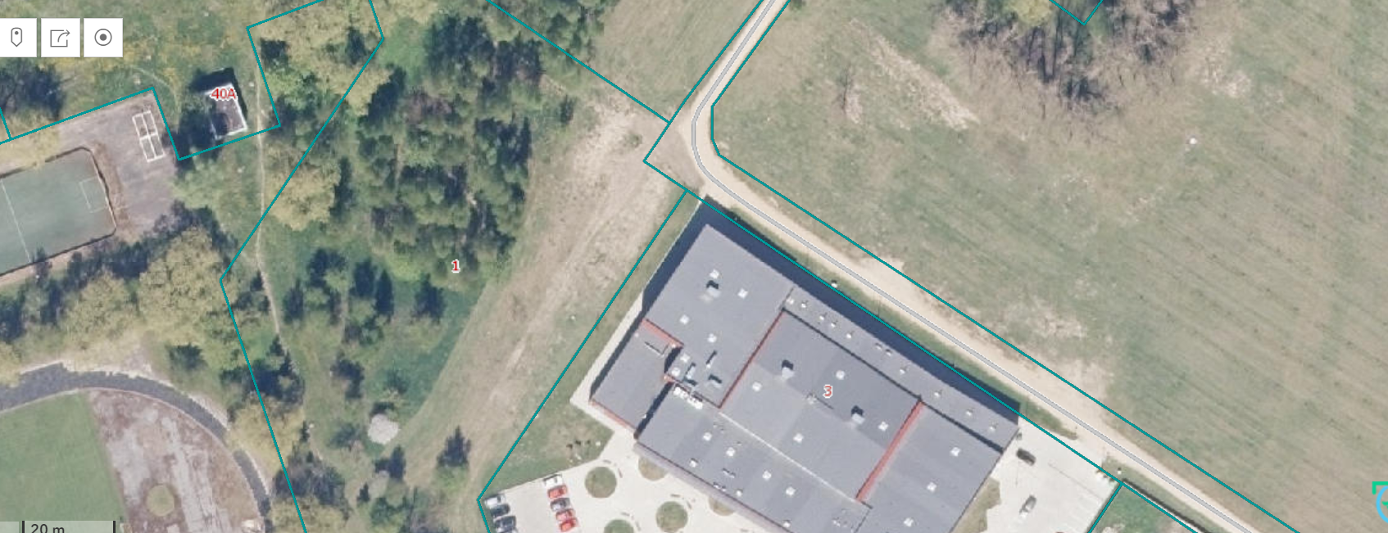
  - 7.2.1. pav. Projekto teritorinės ribos
Šaltinis: www.regia.lt

7.3. Projekto komanda
Pradėjus įgyvendinti Projektą, iš atsakingų Vilkaviškio rajono savivaldybės administracijos darbuotojų bus sudaryta Projekto valdymo komanda, kuri rūpinsis tinkamu Projekto įgyvendinimu ir kontrole. Tipinę projekto valdymo komandą sudaro Projekto vadovas, finansininkas ir koordinatorius. Valdymo komandos atsakomybės pateikiamos 7.3.1. lentelėje.
7.3.1. lentelė. Projekto valdymo komanda
Pareigybė | Atsakomybės
Projekto vadovas | Projekto finansavimo ir administravimo sutarties vykdymo, projekto pasiekimų įgyvendinimo kontrolė;  Vadovavimas projektui, projekto veiklų įgyvendinimo kontrolė;  Projekto veiklų planavimas, organizavimas;  Viešųjų pirkimų inicijavimas;  Bendradarbiavimas su Įgyvendinančia institucija, ryšių palaikymas.
Projekto finansininkas | Projekto apskaitos dokumentų rengimas, jų patvirtinimas ir kaupimas;  Atskiros nuo įstaigos projekto apskaitos tvarkymas;  Išlaidų tinkamumo kontrolė;  Finansinių dokumentų, reikalingų mokėjimo prašymų, projekto ataskaitos rengimui, paruošimas ir pateikimas projekto administravimo paslaugas teiksiančiai bendrovei.
Projekto koordinatorius | Atsakingas už projekto vykdymo priežiūrą ir darbų tarp projekto komandos narių ir trečiųjų šalių koordinavimą;  Pirkimų procedūrų, įskaitant konkursus, organizavimą;  Projekto dokumentų ir ataskaitų, išskyrus finansines, parengimą;  Bendradarbiavimą su projekto įgyvendinimą prižiūrinčių ir kontroliuojančių institucijų atstovais, kitų, finansavimo sutartyje nustatytų, įsipareigojimų vykdymo organizavimą.
Šaltinis: sudaryta autorių

7.4. Projekto prielaidos ir tęstinumas
Numatomos šios pagrindinės prielaidos, kurias išpildžius projekto įgyvendinimas bus sėkmingas:
- projektas išspręs aktualią problematiką – užtikrins kokybišką Vilkaviškio rajono savivaldybės sporto ir sveikatingumo paslaugų pasiūlą.
- sporto ir sveikatingumo paslaugų gerinimo poreikis išliks nuolatinis ir augantis.
Inicijuojamo projekto tęstinumas bus užtikrintas šiais lygmenimis:
- instituciniu (teisiniu) – pagrindinė sąlyga, kuri įtakoja projekto įgyvendinimą instituciniu aspektu, yra su projektu susijusios paslaugos pobūdis. Viešoji bendruomeninė infrastruktūros paslauga yra viešoji paslauga priskiriama Savivaldybės savarankiškųjų funkcijų vykdymui, todėl jos organizavimą, o kartu infrastruktūros plėtros organizavimą vykdo pati Savivaldybė. Tai ji gali padaryti pati (per pavaldžias įstaigas ar įmones) arba įstatymų nustatyta tvarka paslaugos teikimą patikėti vykdyti kitiems juridiniams asmenims. Įgyvendinus Projektą nuosavybės ir disponavimo teisių pasikeitimas nenumatomas, t. y. sukurtas/įgytas turtas visą laikotarpį nuosavybės forma išliks Savivaldybės. Projekto rezultatais nevaržomai galės naudotis visi Vilkaviškio rajono savivaldybės gyventojai ir svečiai – jokie infrastruktūros naudojimo apribojimai nėra ir nebus numatomi. Teisės aktų ar poįstatyminių teisės aktų pasikeitimai, kurie galėtų riboti naudojimą naujai sukurta infrastruktūra taip pat nenumatomi. Projekto įgyvendinimo institucinį tęstinumą užtikrina ir tai, jog Projekto metu numatomos įgyvendinti veiklos yra numatytos Vilkaviškio rajono savivaldybės strateginiuose dokumentuose;
- finansiniu – Projekto metu sukurtai infrastruktūrai bus užtikrintas reikalingas finansavimas. Infrastruktūros priežiūrai ir eksploatacijai kasmet lėšas skirs privatus partneris, o finansinį srautą užtikrins Vilkaviškio rajono savivaldybė.
- technologiniu – prognozuojama, kad Projekto apimtyse įrengtoms patalpoms jokie didesni remontai nebus reikalingi bent 15 metų. Numatomos naudoti technologijos yra pažangios, patvarios bei ilgaamžės.
- aplinkosauginiu – Projekto metu bus naudojamos sertifikuotos ir visus aplinkosauginius reikalavimus atitinkančios medžiagos, todėl aplinkosauginiu požiūriu poveikis aplinkai – minimalus.

7.5. Kitos išvados
Šiame skyriuje yra pateiktas investicijų projekto įvertinimas. Investicijų projekte nustatyta spręstina problema yra neužtikrintas kokybiškas sporto ir sveikatingumo paslaugų prieinamumas Vilkaviškio rajono savivaldybėje.
7.5.1. lentelė. Projekto loginis pagrindimas
Tikslas – gerinti Vilkaviškio rajono savivaldybės sveikatinimo paslaugų kokybę ir didinti baseinų infrastruktūros prieinamumą Vilkaviškio rajono savivaldybės gyventojams, profesinio meistriškumo siekiantiems sportininkams bei rajono svečiams.
Uždavinys | Projekto veikla | Fizinio rodiklio pavadinimas | Fizinio rodiklio siekiama reikšmė
Išplėsti sporto ir sveikatingumo paslaugų infrastruktūrą Vilkaviškio rajono savivaldybėje | 1.1. Baseino komplekso Vilkaviškio mieste statyba | 4 takelių (25 m ilgio) baseinas | 1 objektas
 | 1.1. Baseino komplekso Vilkaviškio mieste statyba | Treniruoklių salė | 250 m² plotas
 | 1.1. Baseino komplekso Vilkaviškio mieste statyba | Patalpos papildomoms paslaugoms teikti (pirčių zona) | 1 objektas
Šaltinis: sudaryta autorių
Žemiau pateikiamos pagrindinės išvados, parengus investicijų projektą ir įvertinus numatomas įgyvendinti veiklas:
- Išanalizavus kitus Vilkaviškio rajono savivaldybės administracijos įgyvendintus ir/ar įgyvendinamus bei planuojamus įgyvendinti projektus nustatyta, kad dvigubo finansavimo rizikos šio Investicijų projekto kontekste nėra;
- Projekto įgyvendinimui preliminariai yra reikalingos 8 703 846,98 Eur (su PVM) investicijos.
- Projekto objektas yra viešoji sporto ir sveikatingumo paslauga, todėl projektas turi socialinę, o ne komercinę prigimtį ir yra orientuotas ne į pajamas, tačiau į ekonominės naudos sukūrimą. Socialinės-ekonominės naudos analizė parodė, kad įgyvendinus priimtiniausią alternatyvą (I-oji alternatyva) numatoma socialinė-ekonominė nauda grynąja dabartine verte sudaro (EGDV) 5 179 618 Eur, ekonominė vidinė grąžos norma – 12,26 proc.
- Projekto įgyvendinimui atlikus rizikų analizę, įvardinti kritiniai kintamieji, parinktos adekvačios rizikų valdymo priemonės, kurios užtikrina Savivaldybės administracijai priimtiną investicijų projekto rizikingumo lygį.
Apibendrinant, numatomas įgyvendinti Investicijų projektas vertinamas, kaip tinkamas įgyvendinti, prisidedantis prie esamų problemų sprendimo bei Vilkaviškio rajono savivaldybės strateginių tikslų įgyvendinimo, apskaičiuota socialinė ekonominė nauda yra teigiama.

Priedai

- IP skaičiuoklė
- VPSP skaičiuoklė
- Finansinių galimybių įgyvendinti PP vertinimas
- UAB Guido group pasiūlymas
- UAB Nsoft pasiūlymas
- Kede.lt pasiūlymas
- UAB Garbanė pasiūlymas
- UAB Optika ir technologija pasiūlymas
- Baseino gultų pasiūlymas
- UAB Nsoft pasiūlymas
- UAB Metausta pasiūlymas

Naujausi viešai prieinami duomenys
Naujausi Valstybės duomenų agentūros pateikiami duomenys.
Naujausi viešai prieinami duomenys
Lietuvos Respublikos vietos savivaldos įstatymas. Valstybės žinios, 1994-07- 20, Nr. 55-1049.
Lietuvos Respublikos aplinkos ministro 2011 m. gruodžio 2 d. įsakymo Nr. D1-933 „Dėl statybos techninio reglamento STR 2.06.04:2011 „Gatvės ir vietinės reikšmės keliai. Bendrieji reikalavimai“ patvirtinimo pakeitimo. TAR, 2014-06-17, Nr. 7690.

